СОДЕРЖАНИЕ
ХРАНИЛИЩЕ ДАННЫХ 4
Предметная область 5
Логическая модель базы данных 6
Физическая модель базы данных 6
Описание основных сущностей и типы полей 7
Содержание базы данных 11
ИНТЕРФЕЙС 14
Цель создания 14
Требования к структуре и функционированию системы 14
Задачи 15
Проектирование интерфейса 17
ДИАГРАММА КЛАССОВ 23
Цель работы 23
Задачи 23
Проектирование диаграммы классов 24
РАЗРАБОТКА ПРОГРАММЫ 28
Цель работы 28
Задачи 28
Функционал системы 28
Разработка 29
ТЕСТИРОВАНИЕ 42
Цель работы 42
Задачи 42
Обозначение объекта тестирования 43
Функциональное тестирование 43
ВЫВОДЫ 48
Приложение 49

ХРАНИЛИЩЕ ДАННЫХ
Цель работы: спроектировать хранилище данных корпоративной информационной системы «Картинная галерея» в рамках технического задания.
Задачи:
- Выделить предметную область проектируемой базы данных;
- Спроектировать физическую и логическую модель базы данных;
- Обосновать выбор типов полей;
- Заполнить базу данных тестовыми данными.

Предметная область
Для обеспечения эффективности ведения информации о деятельности картинной галереи необходима информационно-справочная система, основным назначением которой является автоматизация рабочего места администратора и пользователя системы.
В базе данных необходимо хранить разнообразную информацию о картинах, покупателях и выставках. Информация о товарах галереи должна быть полной.
Каждая картина имеет только одного автора и может относиться только к одному жанру. После продажи картины факты дальнейших продаж картин- не отслеживаются. Отслеживаются только факты продаж со стороны музея.
Деятельность направлена на работу с товарами и работу с покупателями. Поэтому нужна возможность для ввода первичной информации о заказчиках, экспонатах, их создателей, выставочных залов и хранилища, выставках и экскурсиях, а также персонала. Отчетные формы для администратора и пользователей системы составляются как аналитический отчет по продажам картин за период, отчет по остаткам картин за период, отчет о заказанных картинах за период, отчет о проданных картинах по автору, отчет о проданных картинах по названию, отчет о проданных картинах определенного жанра, отчет о регистрации в торгах.
Без возможности хранения и обработки всей информации по функционированию картинной галереи есть малая вероятность успешности данного предприятия. Автоматизация процесса учета в картинной галерее позволит уменьшить ручной труд и процент ошибок, снизить время на обработку информации и работу с документацией.

Логическая модель базы данных
На основе данной предметной области было составлена логическая модель со связями. Логическая модель базы данных представлена на рисунке 1.
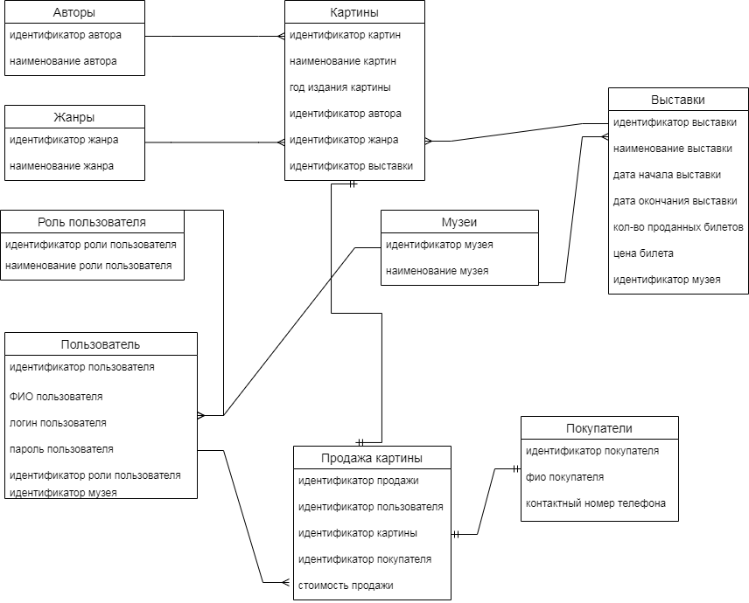
Рисунок 1 – Логическая модель базы данных

Физическая модель базы данных
Для разработки программного продукта была выбрана СУБД MySQL Workbench. Ее функциональные возможности определены следующим образом:
- Интерпретация баз данных в виртуальной среде
- Изменение таблиц в графическом редакторе
- Создание связей между таблицами
- Реализация построения ER-диаграмм из скриптов SQL, которые создавались ранее
MySQL Workbench позволяет выполнять простейшие операции с данными:
- добавить в таблицу одну или несколько записей;
- удалить из таблицы одну или несколько записей;
- обновить значения некоторых полей в одной или нескольких записях;
- найти одну или несколько записей, удовлетворяющих заданному условию.
На основе предметной области и логической модели базы данных была составлена физическая модель базы данных. Физическая модель диаграммы базы данных (рис.2).
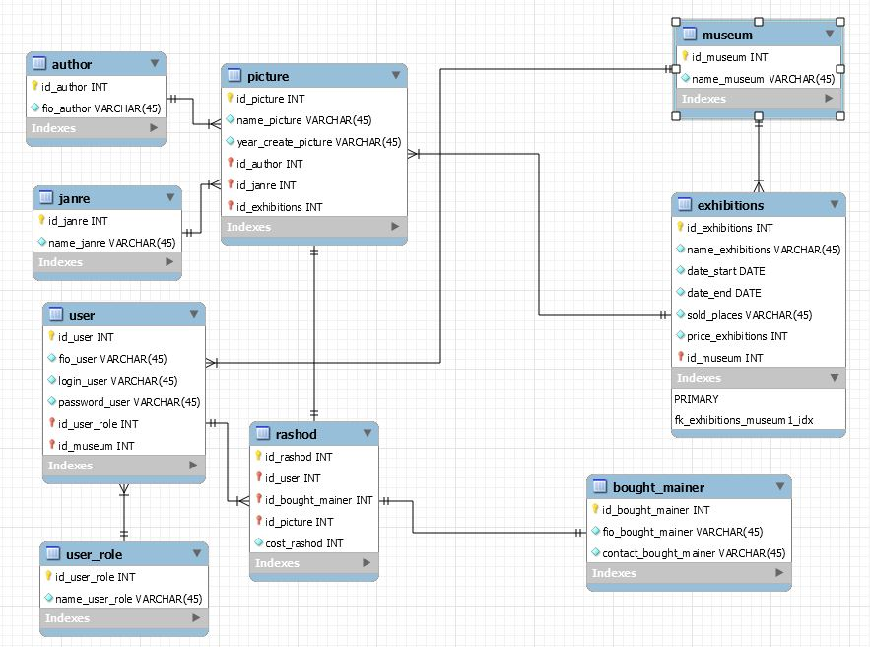
Рисунок 2 – Физическая модель базы данных

Описание основных сущностей и типы полей
- Таблица «Авторы» - author. В данной таблице собрана вся информация о живописцах. Таблица включает в себя такие поля как идентификатор автора, ФИО автора.
Столбец | Тип данных
id_author | PK, INT
fio_author | VARCHAR (45)

- Таблица «Картины» – picture. В данной таблице собраны все данные о картине. Таблица включает в себя такие поля как идентификатор картины, наименование картины, год написания картины, идентификатор автора, идентификатор жанра написания, идентификатор выставки.
Столбец | Тип данных
id_picture | PK, INT
name_picture | VARCHAR (45)
year_create_picture | VARCHAR (45)
id_author | FK, INT
id_janre | FK, INT
id_exhibitions | FK, INT

- Таблица «Музеи» – museum. В данной таблице собрана информация о музеях, в которых хранятся картины. Таблица включает в себя такие поля как идентификатор музея, наименование музея, идентификатор пользователя.
Столбец | Тип данных
id_museum | PK, INT
name_museum | VARCHAR (45)

- Таблица «Жанры» – janre. В данной таблице собрана информация о жанрах, в которых написаны картины. Таблица включает в себя такие поля как идентификатор жанра и наименование жанра.
Столбец | Тип данных
id_janre | PK, INT
name_janre | VARCHAR (45)

- Таблица «Выставки» – exhibitions. В данной таблице собрана информация о выставках, проходящих в музеях. Таблица включает в себя такие поля как идентификатор выставки, наименование выставки, даты начала и окончания выставки, идентификатор музея, количество проданных билетов и цену за билет.
Столбец | Тип данных
id_ exhibitions | PK, INT
name_exhibitions | VARCHAR (45)
date_start | DATE
date_end | DATE
id_museum | FK, INT
sold_places | INT
price_exhibitions | INT

- Таблица «Покупатели» - bought mainer. В данной таблице собрана информация о покупателях, которые хотят купить картины. Таблица включает в себя столбцы: идентификатор покупателя, наименование покупателя, контактный номер покупателя.
Столбец | Тип данных
id_bought_mainer | PK, INT
fio_bought_mainer | VARCHAR (45)
contact_bought_mainer | VARCHAR (45)

- Таблица «Продажа картин» - rashod. Таблица является информацией о продажах товаров. Таблица включает в себя столбцы: идентификатор продажи, идентификатор пользователя, идентификатор картины, идентификатор покупателя и стоимость продажи.
Столбец | Тип данных
id_rashod | PK, INT
id_user | FK, INT
id_picture | FK, INT
id_bought_mainer | FK, INT
cost_rashod | INT

- Таблица «Пользователь» - users. Таблица включает в себя такие поля как идентификатор пользователя, ФИО пользователя, логин, пароль, идентификатор роли пользователя, идентификатор музея.
Столбец | Тип данных
id_user | PK, INT
fio_user | VARCHAR (45)
login_user | VARCHAR (45)
password_user | VARCHAR (45)
id_user_role | FK, INT
id_museum | FK, INT

- Таблица «Роль пользователя» - user_role. Таблица включает в себя такие поля как идентификатор роли, наименование роли пользователя.
Столбец | Тип данных
id_role | PK, INT
name_user_role | VARCHAR (45)

Тип данных для идентификаторов (первичные и внешние ключи) выбран INT, который занимает 8 бит памяти. Выбран такой тип данных , потому что записей в таблице может быть большое количество. Для строковых типов данных задан размер – 45, например, для наименования поставщика, товара, роли пользователя т.к. названия могут быть длинными. Для дат выбран тип данных DATE, содержащий день, месяц, год, т.к. система имеет отчеты за период (yyyy.mm.dd – yyyy.mm.dd). Для информации «о количестве» задан целочисленный тип данных INT, т.к. количество может быть до нескольких тысяч.
Связи между сущностями в таблице БД:
Название таблицы №1 | Название таблицы №2 | Связь между  таблицами
user_role | user | Один ко многим идентифицирующая связь
author | picture | Один ко многим идентифицирующая связь
museum | exhibitions | Один ко многим идентифицирующая связь
exhibitions | picture | Один ко многим идентифицирующая связь
janre | picture | Один ко многим идентифицирующая связь
rashod | picture | Один к одному
user | rashod | Один ко многим идентифицирующая связь
rashod | bought_mainer | Один к одному
museum | user | Один ко многим идентифицирующая связь

Содержание базы данных
Заполненная таблица «Авторы» (рис.3)
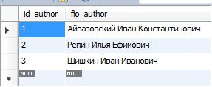
Рисунок 3 – Таблица «Авторы»
Заполненная таблица «Картины» (рис.4)
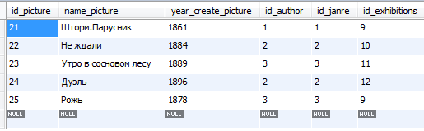
Рисунок 4 – Таблица «Картины»
Заполненная таблица «Музеи» (рис.5)
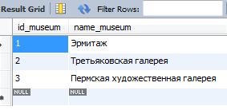
Рисунок 5 – Таблица «Музеи»
Заполненная таблица «Жанр» (рис.6)
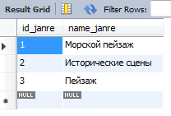
Рисунок 6 – Таблица «Жанр»
Заполненная таблица «Выставки» (рис.7)
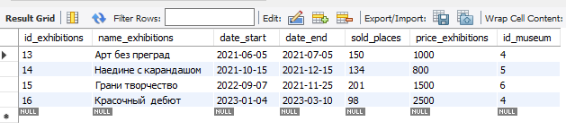
Рисунок 7 – Таблица «Выставки»
Заполненная таблица «Покупатели» (рис.8)
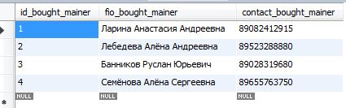
Рисунок 8 – Таблица «Покупатели»
Заполненная таблица «Продажа картины» (рис.9)
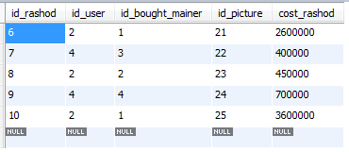
Рисунок 9 – Таблица «Продажа картины»
Заполненная таблица «Пользователь» (рис.10)
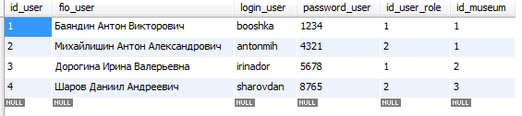
Рисунок 10 – Таблица «Пользователь»
Заполненная таблица «Роль пользователя» (рис.11)
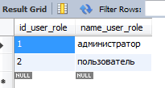
Рисунок 11 – Таблица «Роль пользователя»

ИНТЕРФЕЙС

Цель создания
Система предназначена для повышения эффективности и качества деятельности картинной галереи. Основным назначением системы является автоматизация рабочего места администратора и пользователя системы.
Информационно-справочная система картинной галереи создается с целью:
- Уменьшение возможности ошибок при редактировании и добавлении информации о картинах, выставках, музеях и информации о новых продажах;
- Демонстрации данных, обеспечивающее практичность в работе с информацией;
- Автоматизированная отчетность сотрудников, картин, выставок и покупателях.

Требования к структуре и функционированию системы
Автоматизированная система будет включать в себя следующие функции:
- Функция аутентификации;
- Функция, обеспечивающая добавление, изменение и удаление картин;
- Функция, обеспечивающая добавление, изменение и удаление информации о пользователях;
- Функция, обеспечивающая добавление, изменение и удаление информации о выставках;
- Функция, обеспечивающая добавление, изменение и удаление информации о авторах;
- Функция, обеспечивающая добавление, изменение и удаление информации о жанрах;
- Функция, обеспечивающая добавление, изменение и удаление информации о покупателях;
- Функция, обеспечивающая добавление, изменение и удаление информации о продажах;
- Функция, предоставляющая сведения о картинах, которая включает в себя название картин, дату создания, автора, название жанра, название выставки;
- Функция, предоставляющая сведения о пользователях, которая включает в себя ФИО пользователя, логин, пароль, роль пользователя, название музея;
- Функция, предоставляющая сведения о выставках, которая включает в себя название выставки, дату начала, дату окончания, количество проданных билетов, цену билета, название музея;
- Функция, предоставляющая сведения о авторах, которая включает в себя ФИО автора;
- Функция, предоставляющая сведения о пользователях, которая включает в себя ФИО пользователя, логин, пароль, роль пользователя, название музея;
- Функция, предоставляющая сведения о жанрах, которая включает в себя название жанра;
- Функция, предоставляющая сведения о покупателях, которая включает в себя ФИО покупателя и контактный номер телефона;
- Функция, предоставляющая сведения о продажах, которая включает в себя ФИО пользователя, ФИО покупателя, название картины и цену сделки;
- Функция генерации отчетов – не менее пяти (отчет о проданных картинах, отчет о проданных картинах по автору, отчет о проданных картинах по названию, отчет о проданных картинах по сотруднику, отчет о проведенных выставках за период;
- Формирование отчетов в формате doc файла;
- Реакция системы на ошибочный ввод;
- Интерфейс должен быть доступным и понятным пользователю.

Задачи
- Разработать прототип входа для администратора и пользователей;
- Разработать прототипы справочников сотрудников, картин;
- Разработать прототип поступления и продаж картин;
- Разработать прототип отчетов.

Проектирование интерфейса
Страница авторизации системы для всех пользователей системы (рис.12)
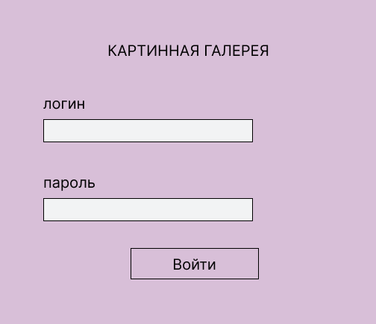
Рисунок 12– Страница авторизации системы
Страница справочника «Аутентификация администратора» (рис.13). Данную страницу видит только Администратор системы. Здесь хранятся данные о картинах, пользователях и выставках.
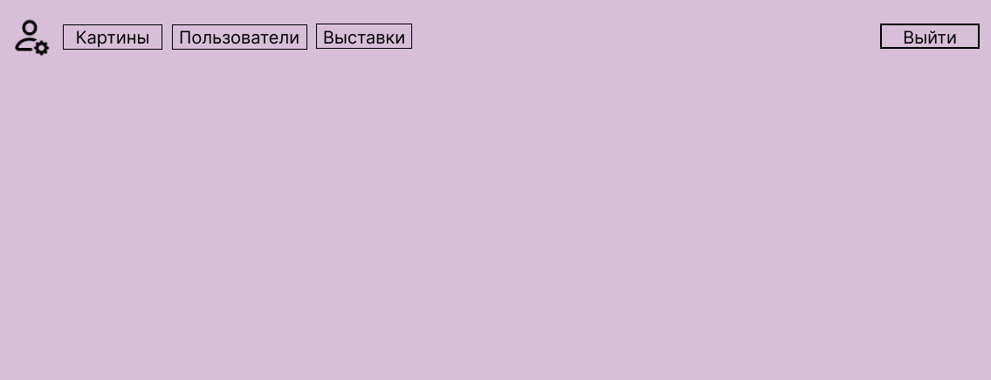
Рисунок 13 – Справочник «Аутентификация администратора»
Страница справочника «Картины» (рис.14). Включает данные о названиях картин, дате создания, ФИО автора, названиях жанра и названиях выставки.
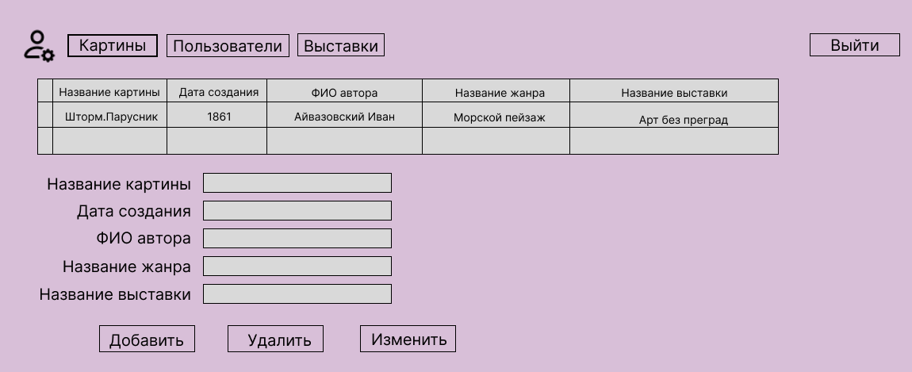
Рисунок 14 – Справочник «Картины»
Страница справочника «Пользователи» (рис.15). Включает данные ФИО пользователя, логин, пароль, роль пользователя и название музея.
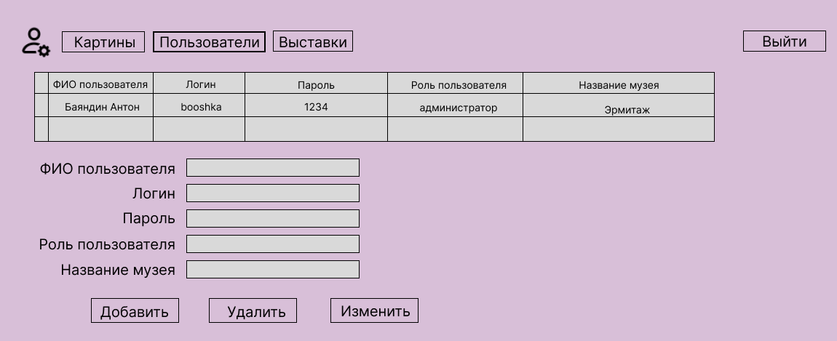
Рисунок 15 – Справочник «Пользователи»
Страница справочника «Выставки» (рис.16). Включает данные о названиях выставок, даты начала, даты окончания, количество проданных билетов, цену билета и название музея.
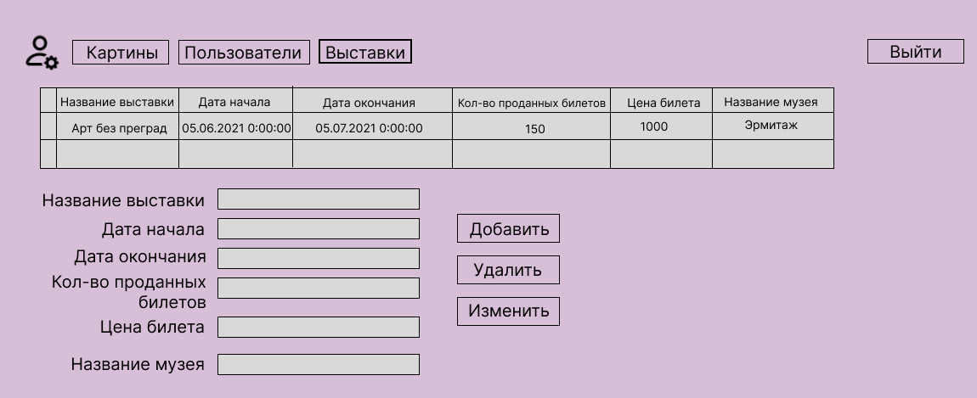
Рисунок 16 – Справочник «Выставки»
Страница справочника «Аутентификация пользователя» (рис.17). Данную страницу видит только пользователь системы. Здесь хранятся данные о картинах, авторах, выставках, жанрах, покупателях, продажах, отчетах.
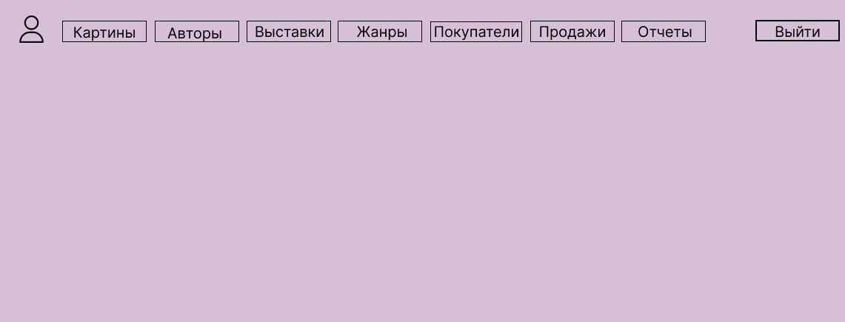
Рисунок 17 – Справочник «Аутентификация пользователя»
Страница справочника «Авторы» (рис.18). Включает данные о ФИО авторов.
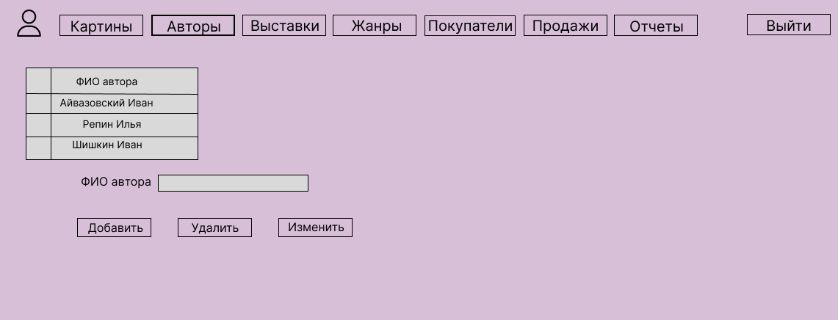
Рисунок 18 – Справочник «Авторы»
Страница справочника «Жанры» (рис.19). Включает данные о названиях жанров.
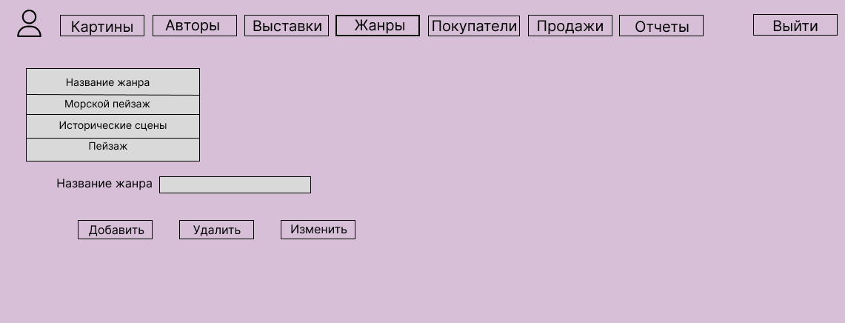
Рисунок 19 – Справочник «Жанры»
Страница справочника «Покупатели» (рис.20). Включает данные о покупателях и их контактных номерах.
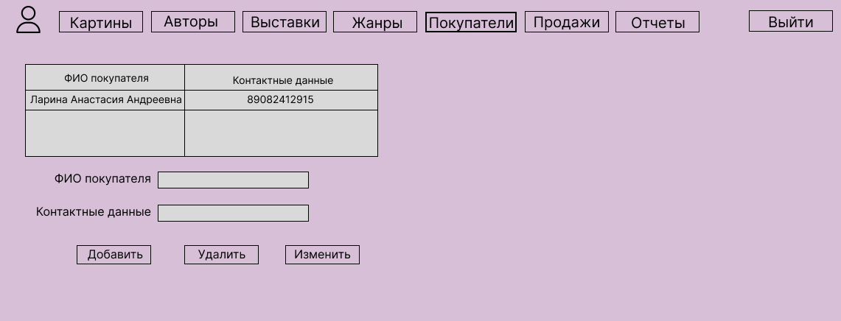
Рисунок 20 – Справочник «Покупатели»
Страница справочника «Продажи» (рис.21). Включает данные о ФИО пользователей, ФИО покупателей, названиях картин и цены сделки.
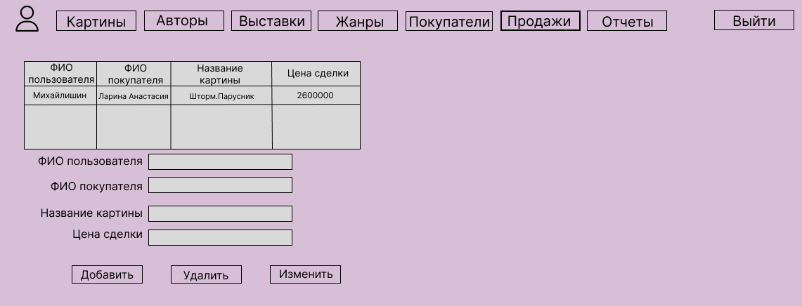
Рисунок 21 – Справочник «Продажи»

Страница справочника «Отчеты» (рис.22). Включает данные о отчетах.
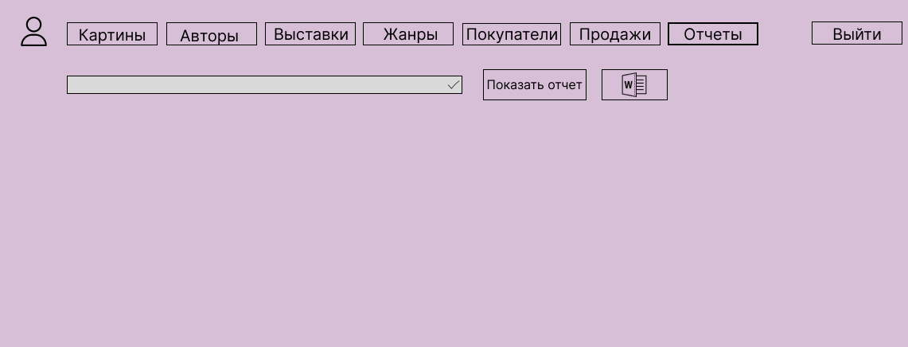
Рисунок 22 – Справочник «Отчеты»
На рисунке 23 представлен интерфейс генерации отчетов за какой-либо период. Период и отчет выбирается в верхних полях.
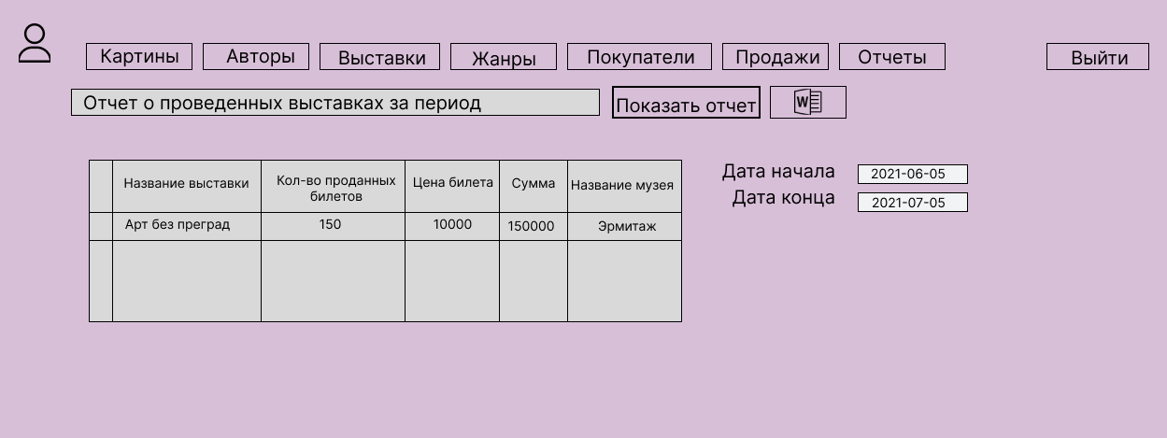
Рисунок 23 – Справочник «Генерация отчетов»
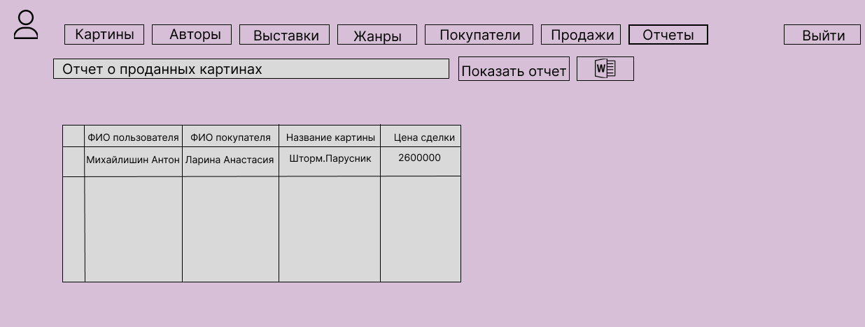
Рисунок 24 – Справочник «Отчеты о проданных картинах»
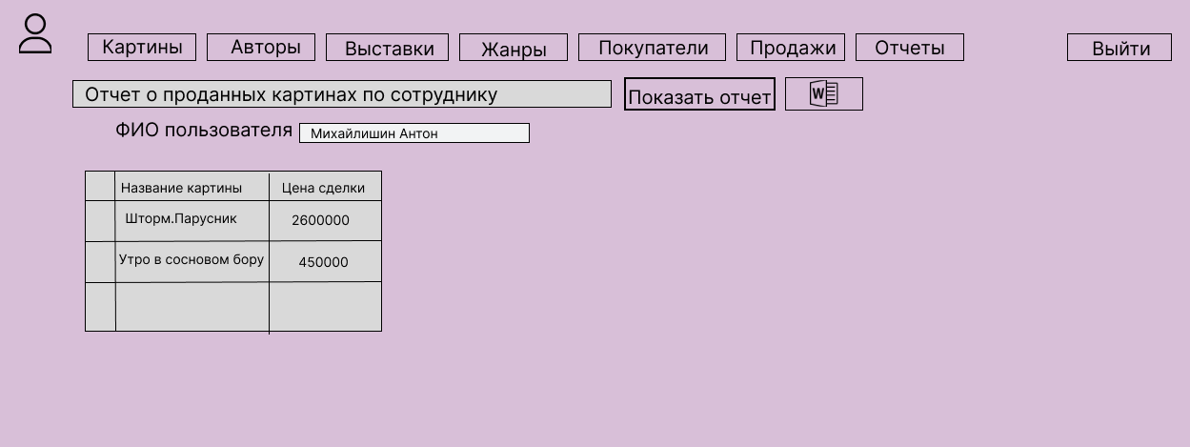
Рисунок 25 – Справочник «Отчеты о проданных картинах по сотруднику»
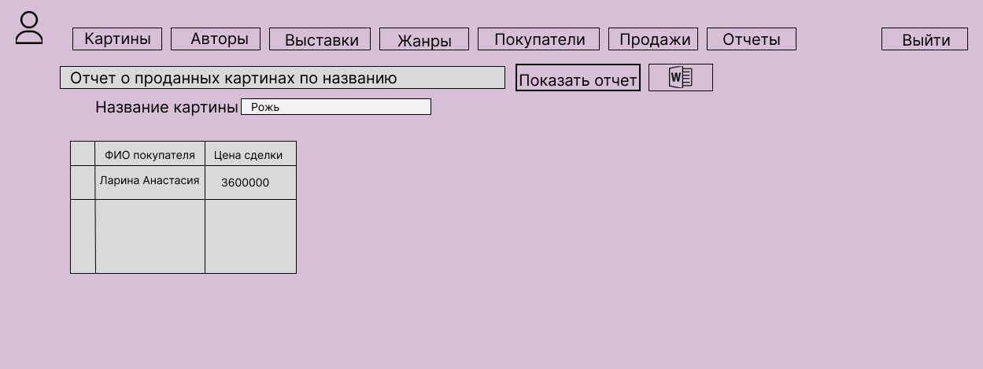
Рисунок 26 – Справочник «Отчеты о проданных картинах по названию»
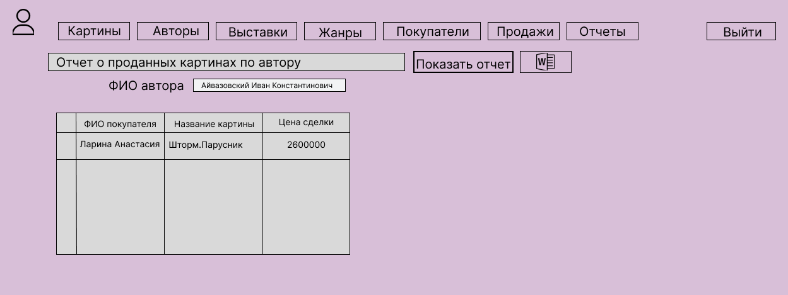
Рисунок 27 – Справочник «Отчеты о проданных картинах по автору»
Рисунок 28 – Справочник «Отчеты о проведенных выставках за период»
Ответом на ошибочный ввод является вывод отдельного окна с надписью о том, какой формат должен быть в поле (рис.29)
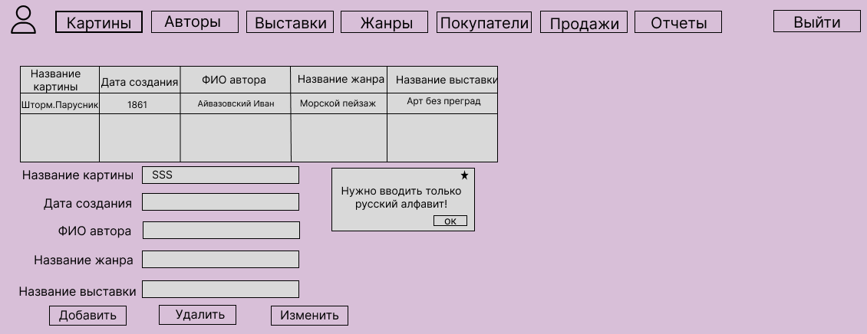
Рисунок 29 – Ответ на ошибочный ввод в поле
У отчета по продажам сотрудника в верхней части интерфейса присутствует выбор сотрудника (список). Пример отчета представлен на рисунке 30.
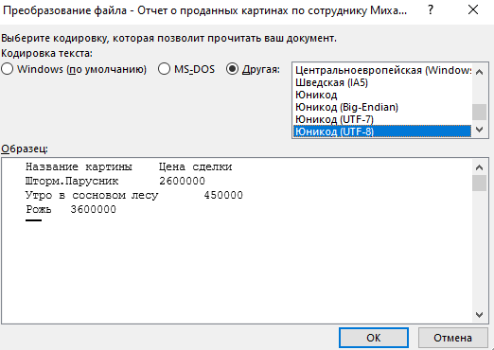
Рисунок 30 – Отчет по продажам сотрудника

ДИАГРАММА КЛАССОВ

Цель работы
Разработать структуру классов согласно обозначенному функционалу в техническом задании.

Задачи
- Определить основной функционал системы;
- Разработать структуру классов для интерфейсной и функциональной части;
- Описать классы и методы;

Проектирование диаграммы классов
Диаграмма классов представлена на рисунке 31.

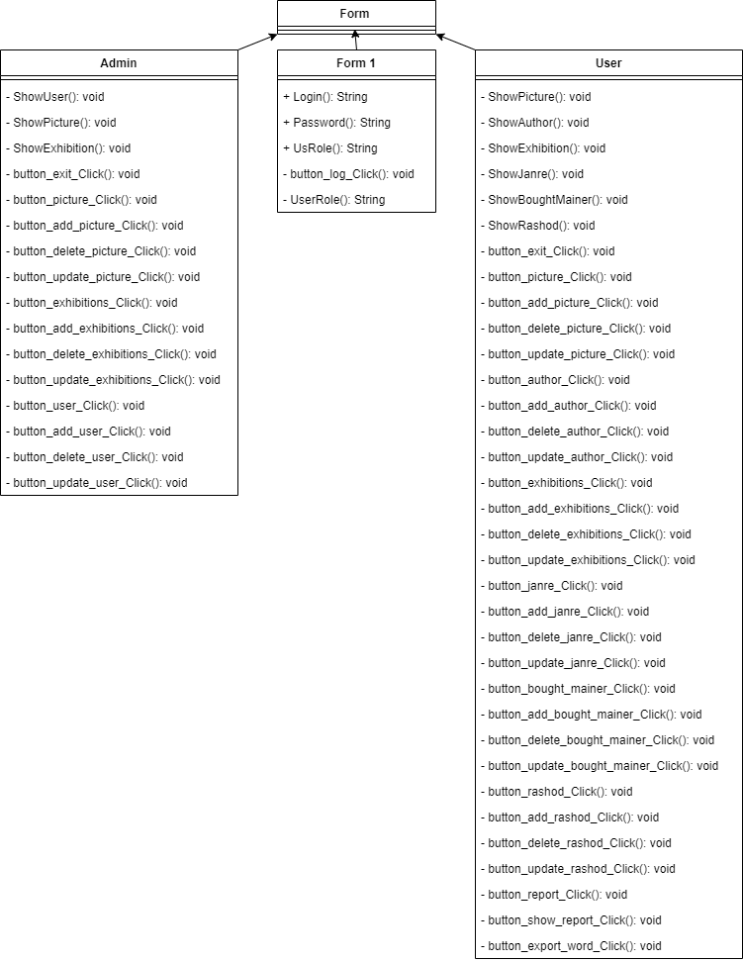

Рисунок 31 – Диаграмма классов информационной системы
картинной галереи

Сущности структуры классов:
1. Form 1 – проверка пользователя системы путем сравнения логина и пароля в базе данных.
Login – Получение значения логина пользователя
Password – Получение значения пароля пользователя
UsRole – Получение значения роли пользователя
Button_log_Click – Запрос к базе данных и сравнение введенного логина и пароля
UserRole – Проверка роли пользователи и переход к формам User/Admin в зависимости от роли
2. User – класс для пользователя в роли администратора.
ShowPicture – Запрос к базе данных, возвращающий таблицу картины
ShowAuthor – Запрос к базе данных, возвращающий таблицу авторы
ShowExhibitions – Запрос к базе данных, возвращающий таблицу выставки
ShowJanre – Запрос к базе данных, возвращающий таблицу жанры
ShowBoughtMainer – Запрос к базе данных, возвращающий таблицу покупатели
ShowRashod – Запрос к базе данных, возвращающий таблицу продаж
button_exit_Click– Выход на форму Form 1
button_picture_Click – Показ панели, в которой отображено таблица с картинами и есть возможность добавлять, удалять и изменять данные о картине
button_add_picture_Click – Добавление картины с помощью запроса к базе данных
button_delete_picture_Click – Удаление картины с помощью запроса к базе данных
button_update_picture_Click – Изменение картины с помощью запроса к базе данных
button_author_Click – Показ панели, в которой отображено таблица с авторами и есть возможность добавлять, удалять и изменять данные об авторе
button_add_author_Click – Добавление автора с помощью запроса к базе данных
button_delete_author_Click – Удаление автора с помощью запроса к базе данных
button_update_author_Click – Изменение автора с помощью запроса к базе данных
button_exhibitions_Click – Показ панели, в которой отображено таблица с выставками и есть возможность добавлять, удалять и изменять данные о выставках
button_add_exhibitions_Click – Добавление выставок с помощью запроса к базе данных
button_delete_exhibitions_Click – Удаление выставок с помощью запроса к базе данных
button_update_exhibitions_Click – Изменение выставок с помощью запроса к базе данных
button_janre_Click – Показ панели, в которой отображено таблица с жанрами и есть возможность добавлять, удалять и изменять данные о жанрах
button_add_janre_Click – Добавление жанров с помощью запроса к базе данных
button_delete_janre_Click – Удаление жанров с помощью запроса к базе данных
button_update_janre_Click – Изменение жанров с помощью запроса к базе данных
button_bought_mainer_Click – Показ панели, в которой отображено таблица с покупателями и есть возможность добавлять, удалять и изменять данные о покупателях
button_add_bought_mainer_Click – Добавление покупателей с помощью запроса к базе данных
button_delete_bought_mainer_Click – Удаление покупателей с помощью запроса к базе данных
button_update_bought_mainer_Click – Изменение покупателей с помощью запроса к базе данных
button_rashod_Click – Показ панели, в которой отображено таблица с продажами и есть возможность добавлять, удалять и изменять данные о продажах
button_add_rashod_Click – Добавление продаж с помощью запроса к базе данных
button_delete_rashod_Click – Удаление продаж с помощью запроса к базе данных
button_update_delete_Click – Изменение продаж с помощью запроса к базе данных
button_report_Click – Показ панели с возможностью выбора отчета
button_show_report_Click – Показ выбранного отчета
button_export_word_Click – В зависимости от отчета меняется имя файла в формате .doc
3. Admin – класс для пользователя в роли сотрудника.
ShowPicture – Запрос к базе данных, возвращающий таблицу картины
ShowExhibitions – Запрос к базе данных, возвращающий таблицу выставки
button_exit_Click– Выход на форму Form 1
button_picture_Click – Показ панели, в которой отображено таблица с картинами и есть возможность добавлять, удалять и изменять данные о картине
button_add_picture_Click – Добавление картины с помощью запроса к базе данных
button_delete_picture_Click – Удаление картины с помощью запроса к базе данных
button_update_picture_Click – Изменение картины с помощью запроса к базе данных
button_ user _Click – Показ панели, в которой отображено таблица с пользователями и есть возможность добавлять, удалять и изменять данные о пользователях
button_add_user_Click – Добавление пользователей с помощью запроса к базе данных
button_delete_ user _Click – Удаление пользователей с помощью запроса к базе данных
button_update_ user _Click – Изменение пользователей с помощью запроса к базе данных
4. Form – класс представляющий окно-интерфейс приложения.
Связи между классами:
Имя класса 1 | Имя класса 2 | Связь
Form | Form 1 | Наследование
Form | Administrator | Наследование
Form | User | Наследование
User | Form 1 | Зависимость
Administrator | Form 1 | Зависимость

РАЗРАБОТКА ПРОГРАММЫ

Цель работы
Запрограммировать обозначенный в ТЗ функционал с учётом созданной БД и разработанных структур классов.

Задачи
- Запрограммировать обозначенный в ТЗ функционал с учётом созданной БД и разработанных структур классов;
- Привести программный код, согласно функциям.

Функционал системы
Система должна включать в себя такие функции как:
- Создание формы авторизации;
- Создание разграничения прав доступа для пользователей;
- Редактирование информации БД;
- Генерация отчетов;
- Сохранение отчетов в файлах формата doc;
- Реакция системы на ошибочный ввод.

Разработка
Пройдемся по основному функционалу системы:
- В системе должна быть функция авторизации
Внешний интерфейс для функции авторизации представлен на рисунке 32. Здесь нужно вводить логин и пароль для того, чтобы войти в приложение.
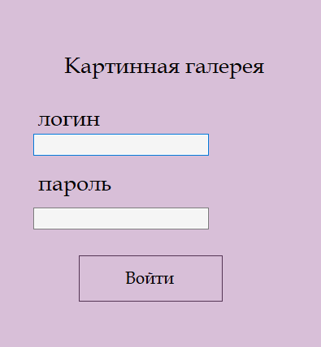
Рисунок 32 – Интерфейс функции авторизации

- В системе должна быть функция, обеспечивающая добавление, изменение и удаление информации о картинах.
Интерфейс ИС «Картинная галерея» для добавления, удаления и изменения картин, содержащий в себе такую информацию, как название картины, дату создания, ФИО автора, название жанра и название выставки (рис. 33).
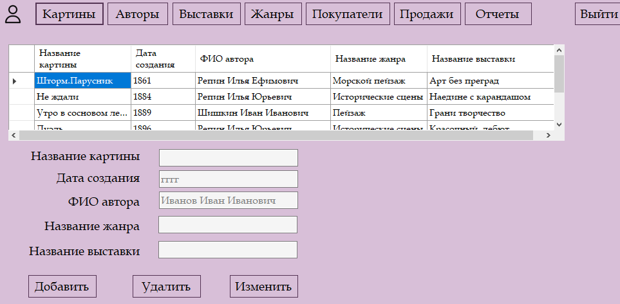
Рисунок 33 – Интерфейс для радела «Картины»
Для добавления картины необходимо ввести все значения. Для удаления нужно щёлкнуть по строке, которую нужно удалить. Для изменения необходимо щёлкнуть по нужному значению из таблицы и данные переносятся в поля. Дана рекомендация о заполнении поля «Дата создания» в формате «гггг».
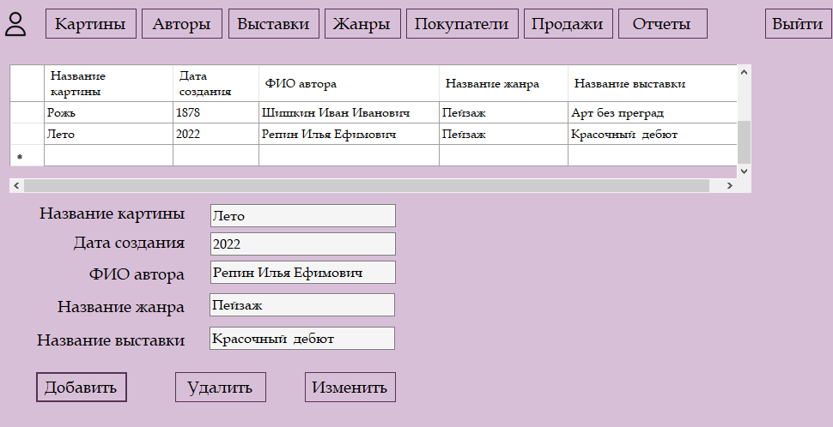
Рисунок 34 – Интерфейс для функции добавления картин

Для того чтобы добавлять картины с наименованиями, а не с идентификаторами нужно написать процедуру добавления картин, а затем программный код.

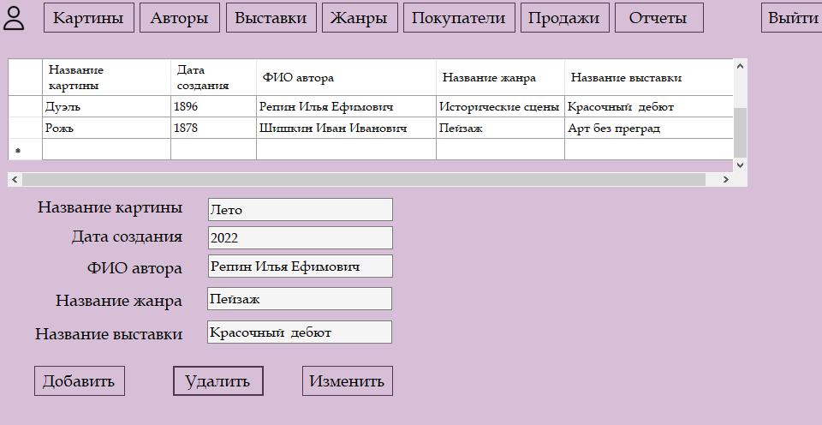
Рисунок 35 – Интерфейс для функции удаления картин

Для того чтобы удалять картины с наименованиями, а не с идентификаторами нужно написать процедуру удаления картин, а затем программный код.

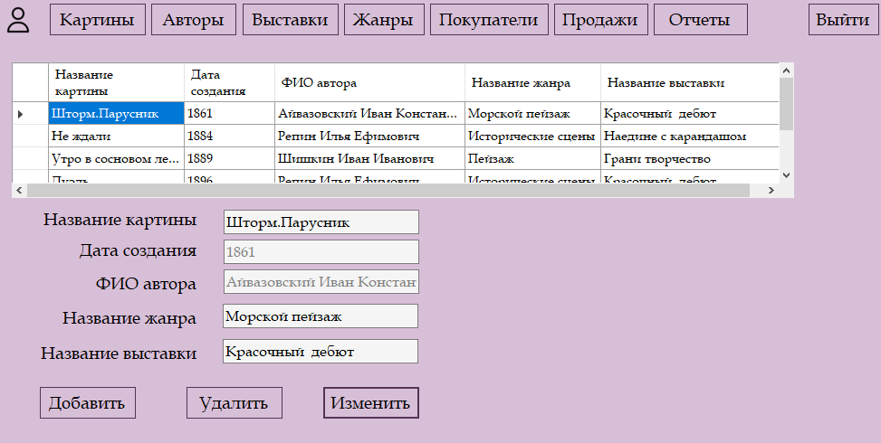
Рисунок 36 – Интерфейс для функции изменения картин
Для того чтобы изменить товар с наименованиями картины, а не с идентификаторами нужно написать процедуру изменения картин, а затем программный код.

- В системе должна быть функция, обеспечивающая добавление, изменение и удаление информации об авторах.
Интерфейс ИС «Картинная галерея» для добавления, удаления и изменения авторов (рис. 37).
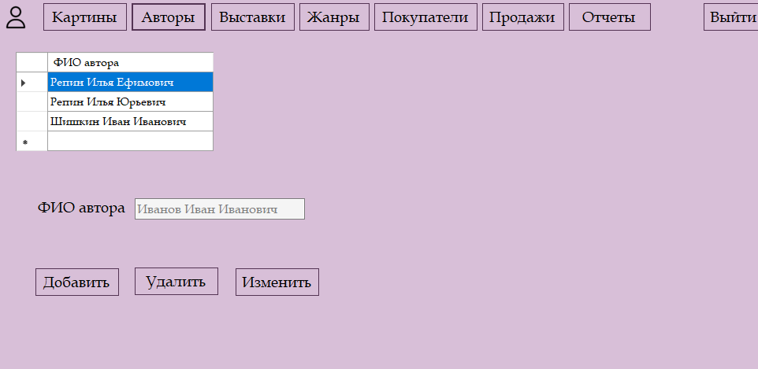
Для добавления автора необходимо ввести все значения. Для удаления нужно щёлкнуть по строке, которую нужно удалить. Для изменения необходимо щёлкнуть по нужному значению из таблицы и данные переносятся в поля.
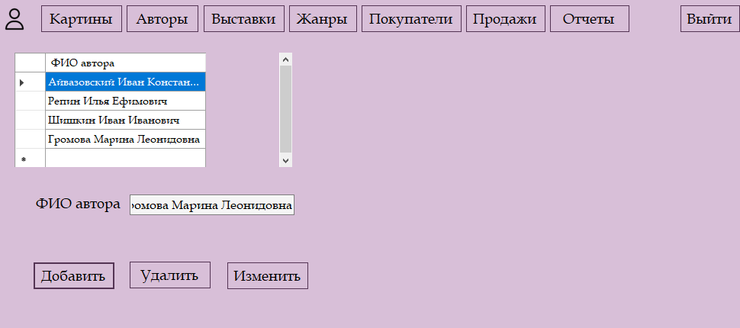
Рисунок 38 – Интерфейс для функции добавления автора

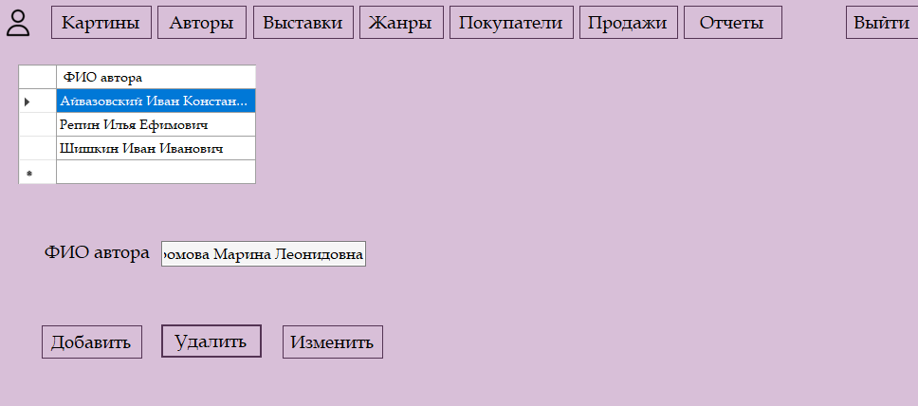
Рисунок 39 – Интерфейс для функции удаления автора
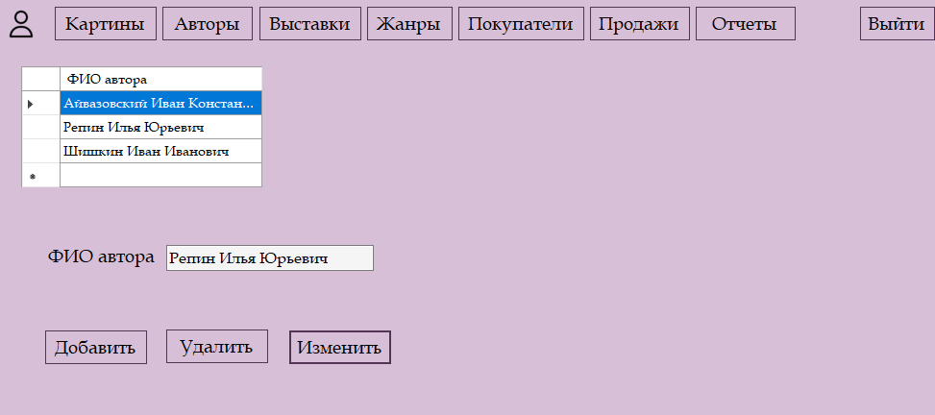
Рисунок 40 – Интерфейс для функции изменения автора

- В системе должна быть функция, обеспечивающая добавление, изменение и удаление информации о выставках.
В разделе «Выставки» в таблице представлены названия выставок, даты начала и окончания выставок, количество проданных билетов, цена за один билет и название музея.
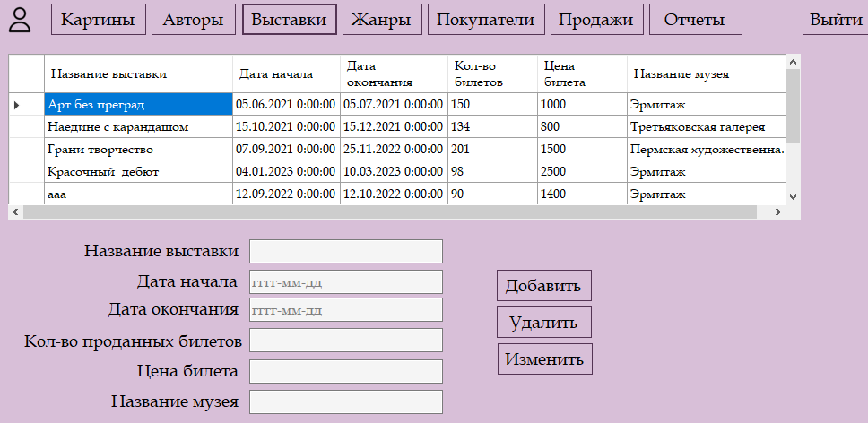
Рисунок 41 – Интерфейс для радела «Выставки»

Для добавления автора необходимо ввести все значения. Для удаления нужно щёлкнуть по строке, которую нужно удалить. Для изменения необходимо щёлкнуть по нужному значению из таблицы и данные переносятся в поля.
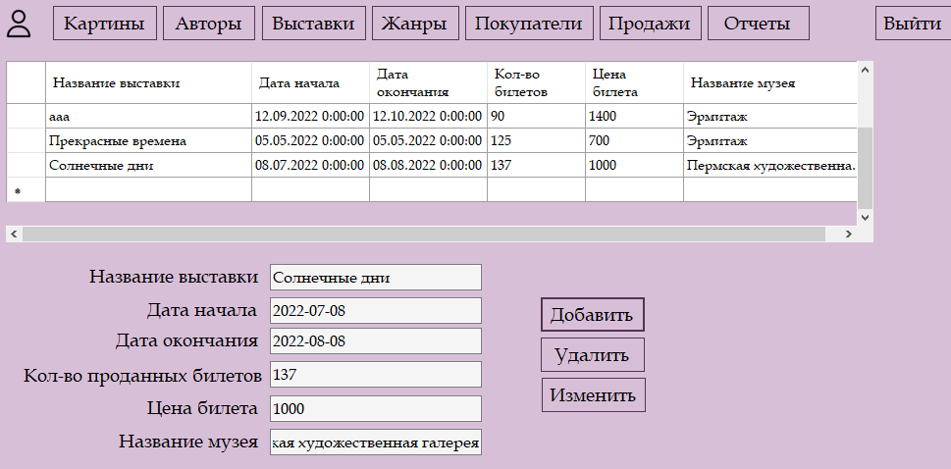
Рисунок 42 – Интерфейс для функции добавления выставки

- В системе должна быть функция, обеспечивающая добавление, изменение и удаление информации о жанрах.
В разделе «Жанры» в таблице представлены названия жанров.
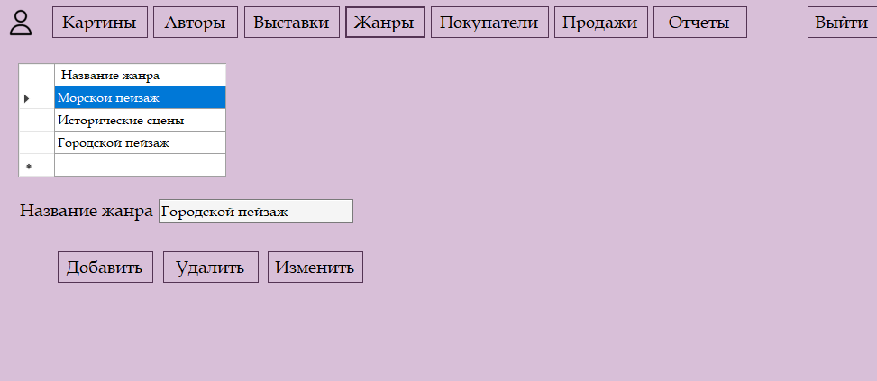
Рисунок 43 – Интерфейс для радела «Жанры»

Для добавления жанра необходимо ввести все значения. Для удаления нужно щёлкнуть по строке, которую нужно удалить. Для изменения необходимо щёлкнуть по нужному значению из таблицы и данные переносятся в поля.
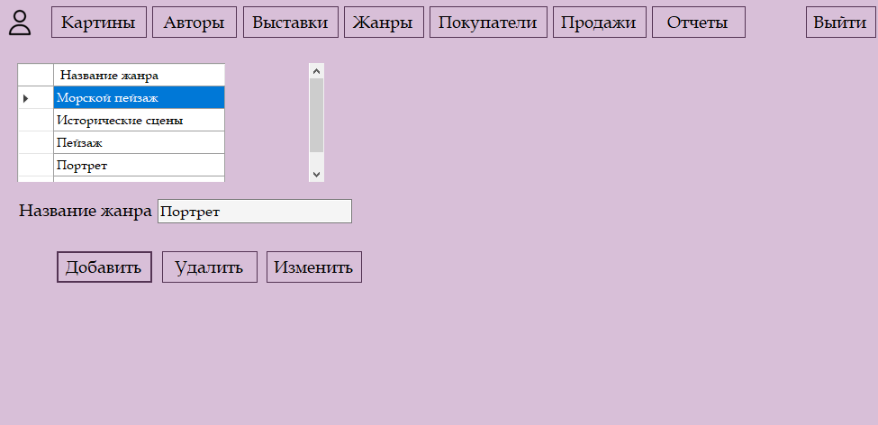
Рисунок 44 – Интерфейс для функции добавления жанра

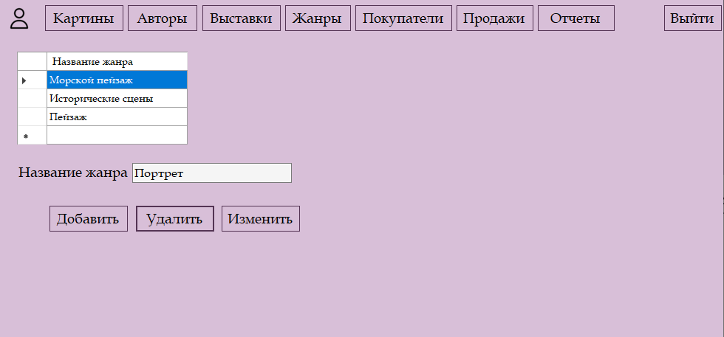
Рисунок 45 – Интерфейс для функции удаления жанра
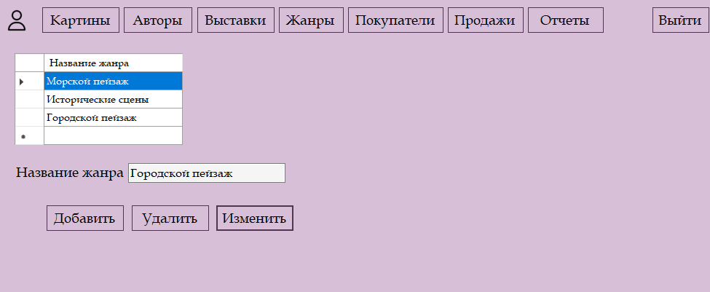
Рисунок 46 – Интерфейс для функции изменения жанра

- В системе должна быть функция, обеспечивающая добавление, изменение и удаление информации о покупателях.
В разделе «Покупатели» в таблице представлены ФИО покупателей и их контактные данные.
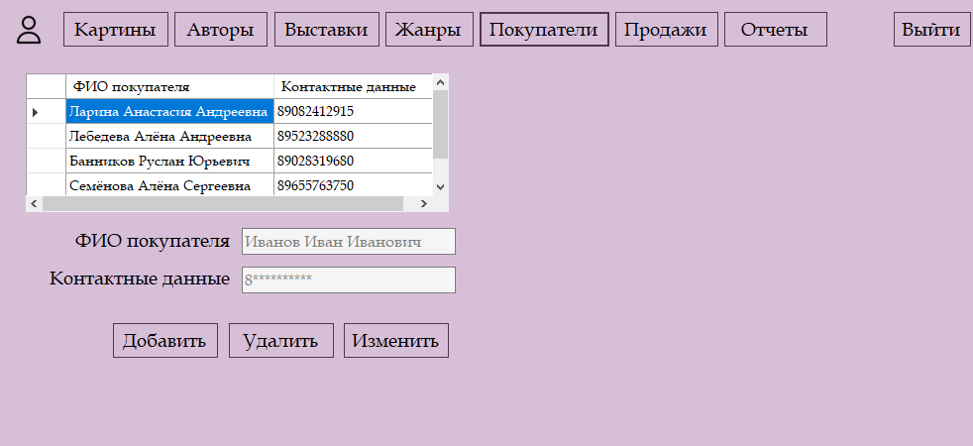
Рисунок 47 – Интерфейс для радела «Покупатели»

Для добавления покупателя необходимо ввести все значения. Для удаления нужно щёлкнуть по строке, которую нужно удалить. Для изменения необходимо щёлкнуть по нужному значению из таблицы и данные переносятся в поля.
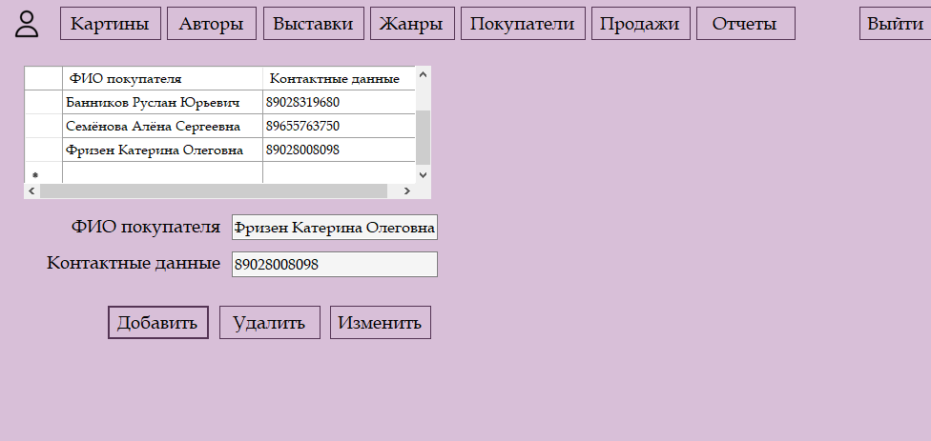
Рисунок 48 – Интерфейс для функции добавления покупателя
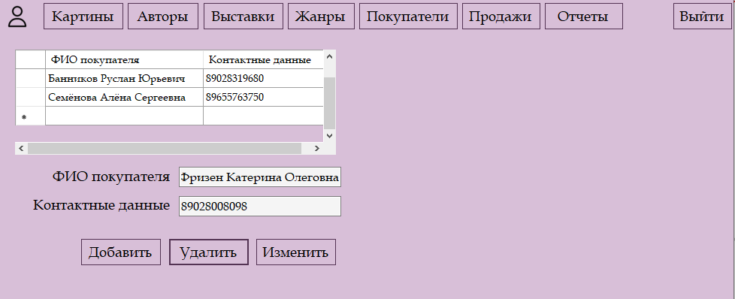
Рисунок 49 – Интерфейс для функции удаления покупателя
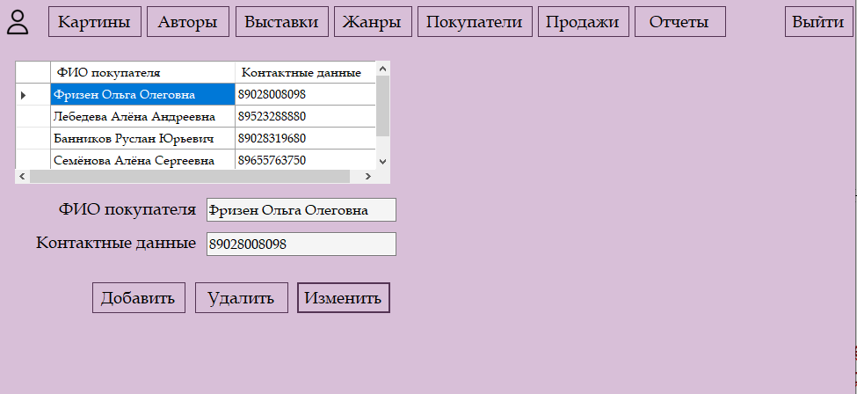
Рисунок 50 – Интерфейс для функции изменения покупателя

- В системе функция также присутствует функция с правильной рекомендацией заполнения полей(рис.51). Например, строку ФИО нужно заполнять в соответствии с правилом «Фамилия-Имя- Отчество», а контактный номер должен начинаться с 8.
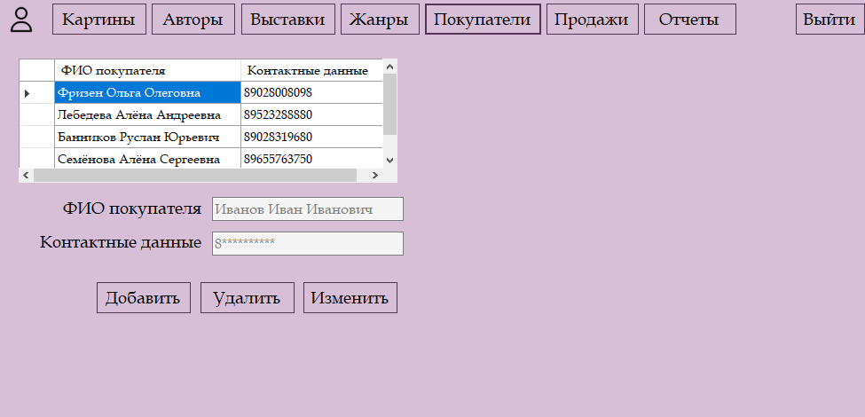
Рисунок 51 – Интерфейс с рекомендацией для правильного заполнения полей

- В системе должна быть функция, обеспечивающая добавление, изменение и удаление информации о продажах.
В разделе «Продажи» в таблице представлены ФИО покупателя, ФИО пользователя, название картины и цена сделки.
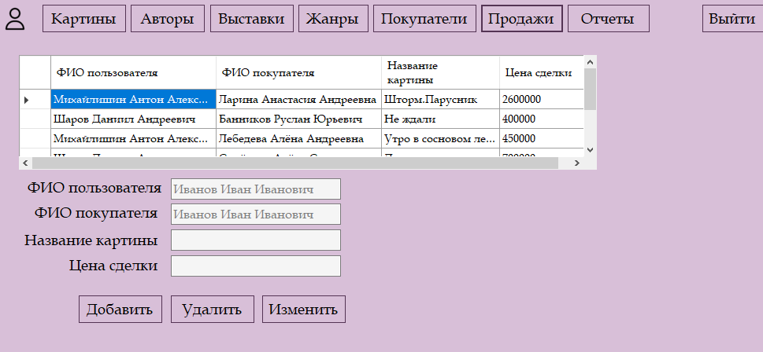
Рисунок 52 – Интерфейс для радела «Продажи»

Для добавления покупателя необходимо ввести все значения.
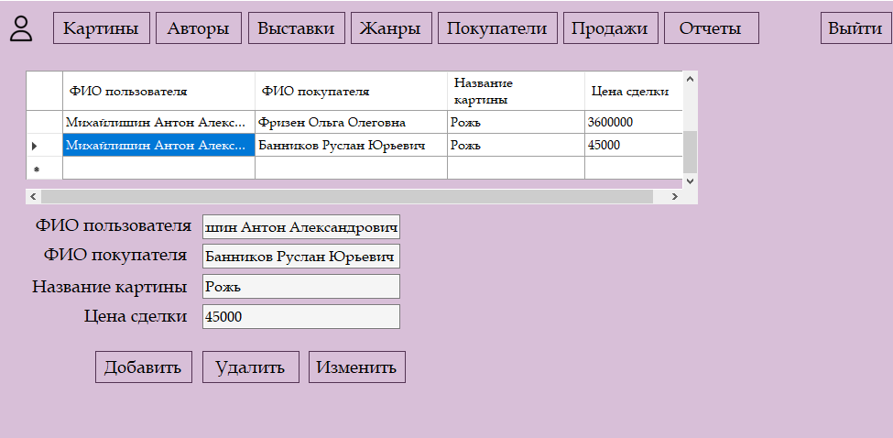
Рисунок 53 – Интерфейс для функции добавления продажи

- Функция генерации отчетов – не менее пяти.
В системе присутствует 5 видов отчета (рис.54). Отчеты формируются на основе веденных данных.
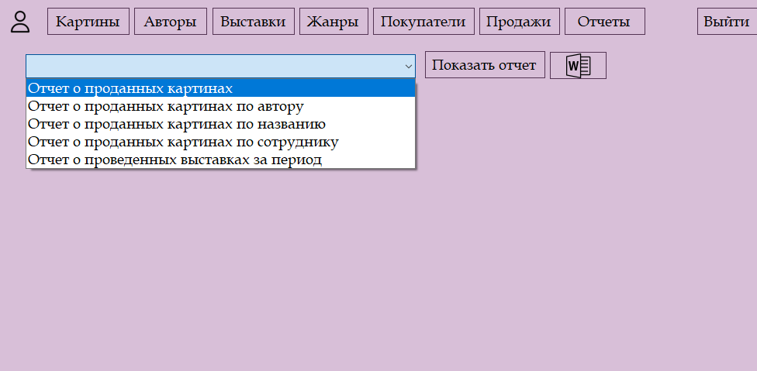
Рисунок 54 – Интерфейс для раздела «Отчеты»

Отчет о проданных картинах представлен на рисунке 55.
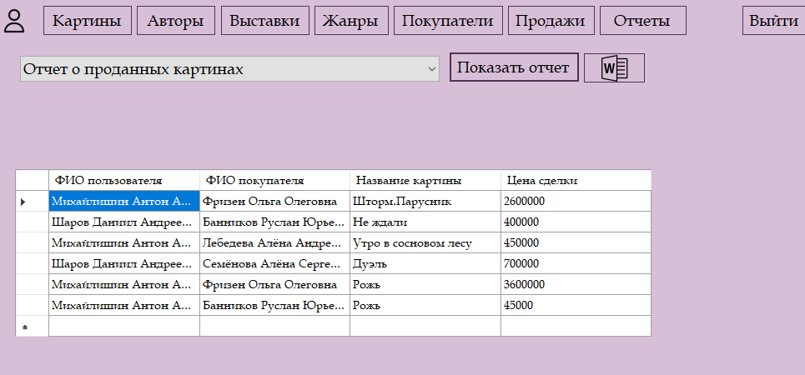
Рисунок 55 – Отчет по проданным картинам

Отчет о проданных картинах по автору на рисунке 56. Для этого отчета обязательно должно быть выбрано ФИО автора.
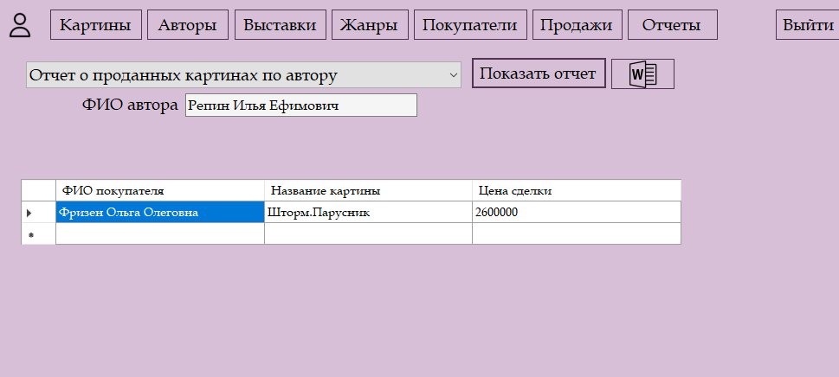
Рисунок 56 – Отчет о проданных картинах по автору

Отчет о проданных картинах по названию на рисунке 57. Для этого отчета обязательно должно быть выбрано название картины.
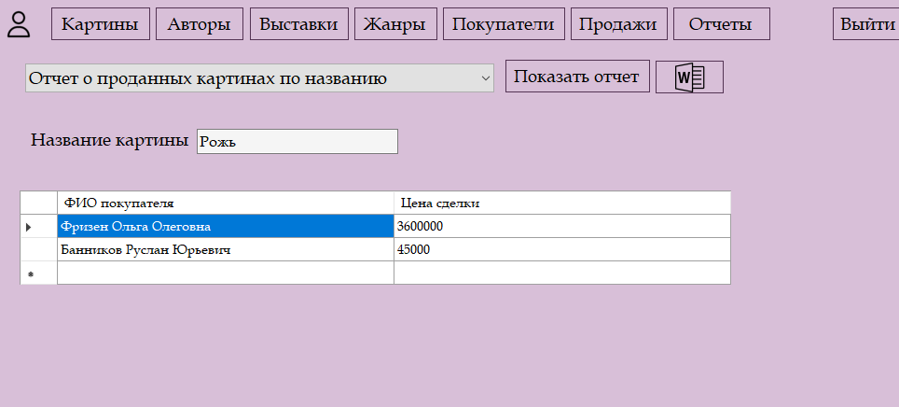
Рисунок 57 – Отчет о проданных картинах по названию

Отчет о проданных картинах по сотруднику на рисунке 58. Для этого отчета обязательно должно быть выбрано ФИО пользователя.
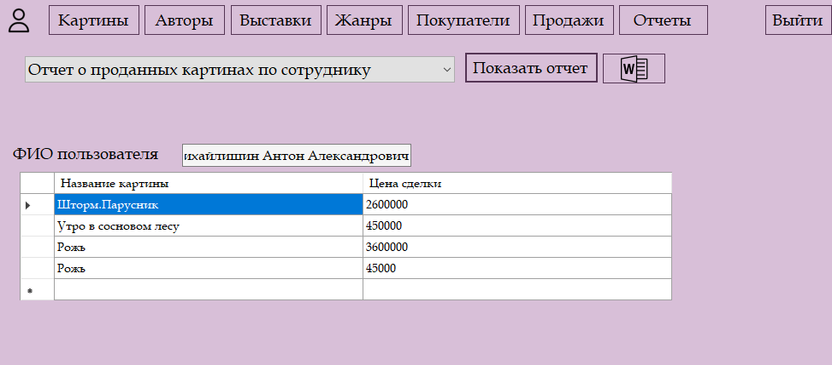
Рисунок 58 – Отчет о проданных картинах по сотруднику

Отчет о проведенных выставках за период на рисунке 59. Для этого отчета обязательно должны быть выбраны дата начала и дата окончания выставки.
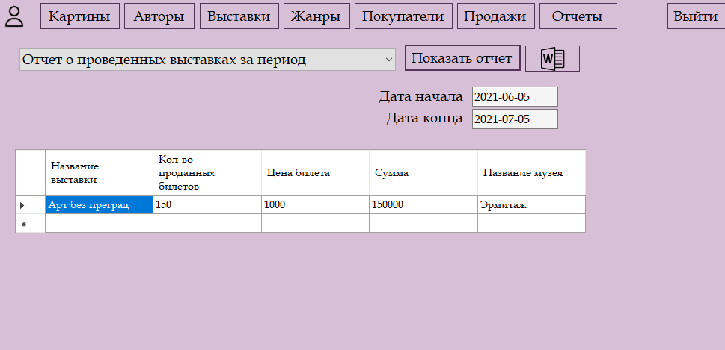
Рисунок 59 – Отчет о проведенных выставках за период

- Формирование отчетов в формате файла doc.
Все отчеты формируются в формате doc. Для этого нужно выбрать название отчета, ФИО автора (если отчет о проданных картинах по автору). Откроется путь, сформируется имя отчета: «Название отчета» + ФИО автора (рис.60-62).
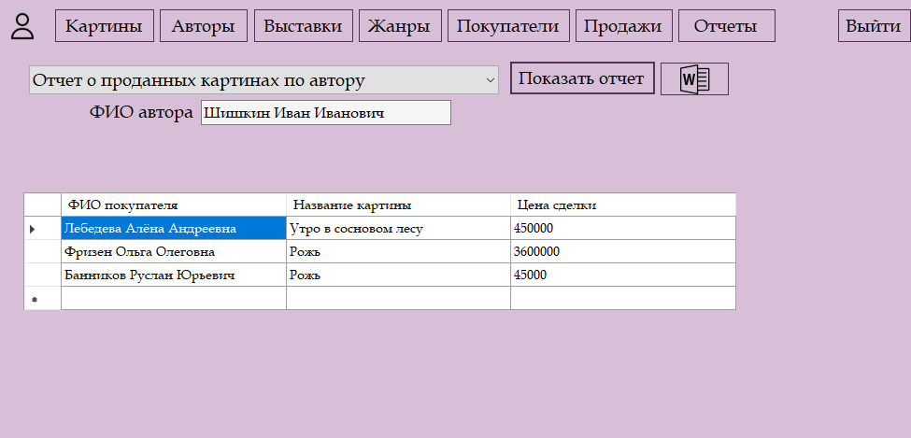
Рисунок 60 – Отчет о проданных картинах по автору
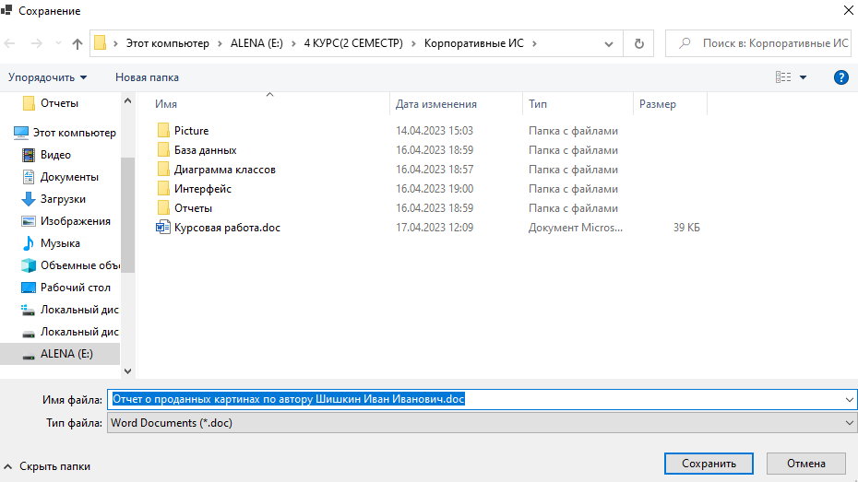
Рисунок 61 – Сохранение отчета
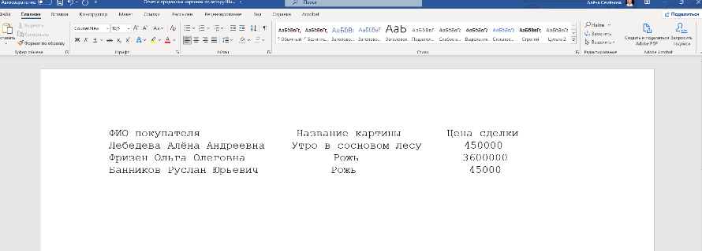
Рисунок 62 – Просмотр отчета в формате doc

- Реакция системы на ошибочный ввод.
При неправильном вводе выдается сообщение при аутентификации пользователя (рис.63).
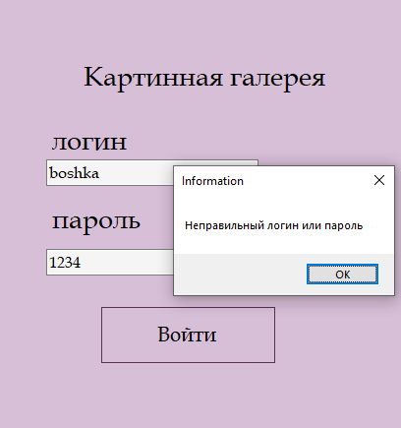
Рисунок 63 – Интерфейс реакция на ошибку в аутентификации
Также при неправильном вводе данных появляется вывод отдельного окна с надписью о том, какой формат должен быть в поле (рис.64).

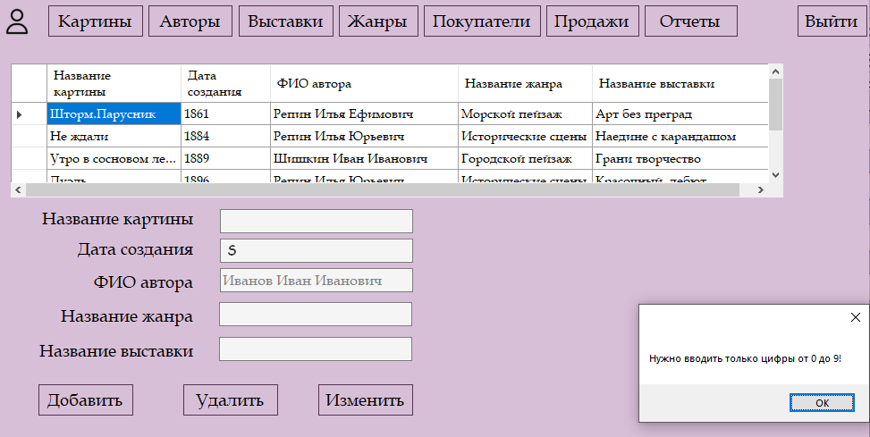
Рисунок 64 – Интерфейс реакция на ошибку в типе данных

При неправильном вводе выдается сообщение о том, что превышено количество символов в поле. (рис.65).
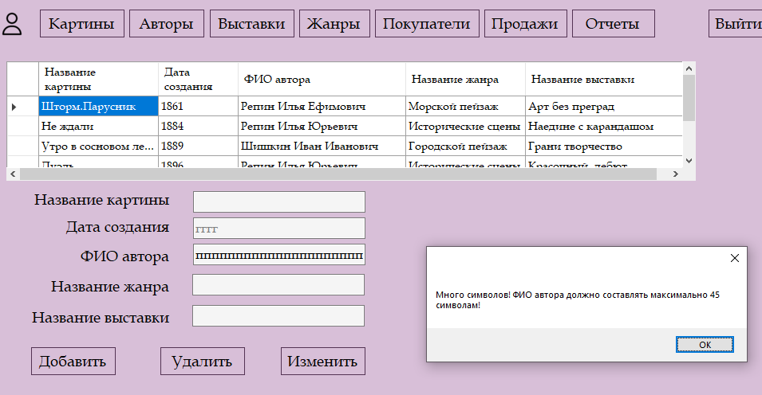
Рисунок 65 – Интерфейс реакция на ошибку количества символов

ТЕСТИРОВАНИЕ

Цель работы
Обозначить назначение и функционал тестирования (объект тестирования)

Задачи
- Определить объект тестирования
- Определить виды тестирования
- Сделать выводы о программном продукте

Обозначение объекта тестирования
В системе будет проведено тестирование:
- Функции аутентификации;
- Функции формирования каждого из отчетов;
- Функции выгрузки в файл с расширением doc;
- Реакция системы на ошибочный ввод данных аутентификации и добавления картины;
Тестирование будет проводить тестировщик Семёнова А.С.

Функциональное тестирование
- Функция аутентификации
Зайдем под администратором – логин (booshka) и пароль (1234) (рис.32).
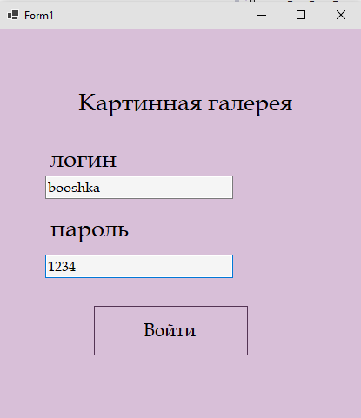
Рисунок 66 – Вход в роли администратора
Вход в систему выполнен под администратором, это видно в левом верхнем углу, нарисовано изображение администратора. В этой роли есть вкладки картины, выставки, пользователи (рис. 67). В каждой вкладке кроме можно добавлять, удалять и изменять данные. Есть кнопка выхода из роли.

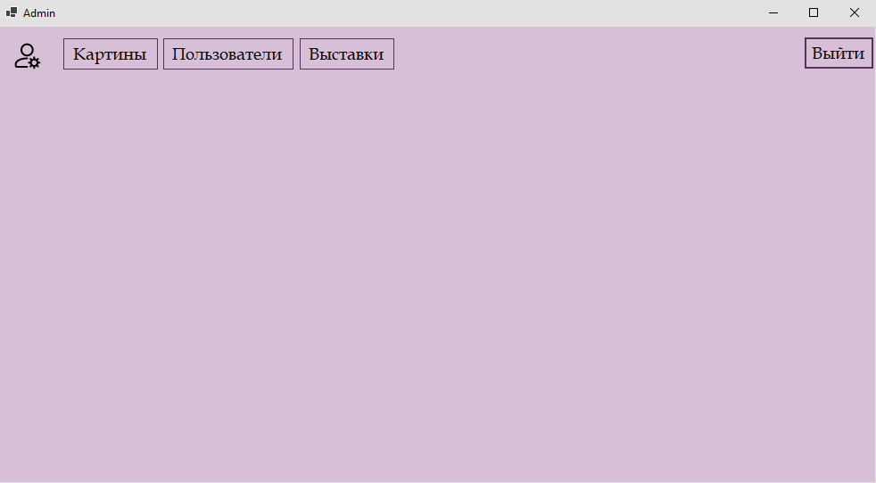
Рисунок 67 – Интерфейс в роли администратора
Попробуем зайти под сотрудником системы с логином (antonmih) и паролем (4321) (рис. 68).
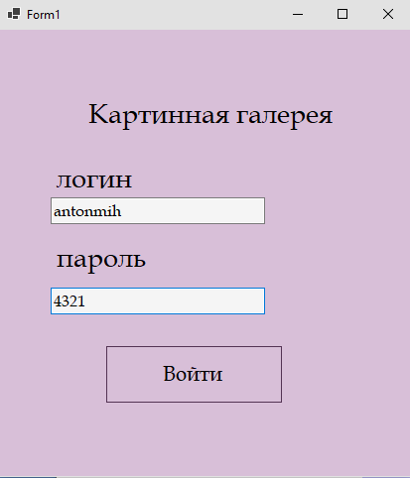
Рисунок 68 – Вход в роли сотрудника
Вход в систему выполнен под сотрудником, это видно в левом верхнем углу, нарисовано изображение сотрудника. В этой роли есть вкладки картины, авторы, выставки, жанры, покупатели, продажи и отчеты (рис. 69). В каждой вкладке кроме отчетов можно добавлять, удалять и изменять данные.
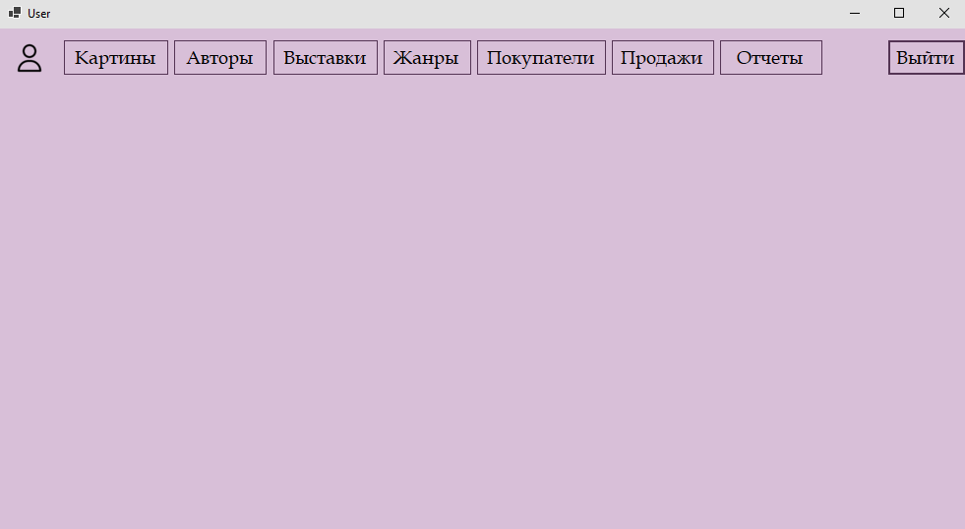
Рисунок 69 – Интерфейс в роли сотрудника
Аутентификация и разграничение ролей работает корректно.
- Функции формирования каждого из отчетов.
В системе можно делать 5 отчетов. В зависимости от выбранного отчета нужно указать ФИО автора, название картины, ФИО сотрудника и дата начала и окончания выставки (рис.70). Чтобы увидеть выборку, нужно нажать кнопку «Показать отчет». В отчете можно увидеть заголовки столбцов. В разных отчетах приведены разные наименования столбцов.
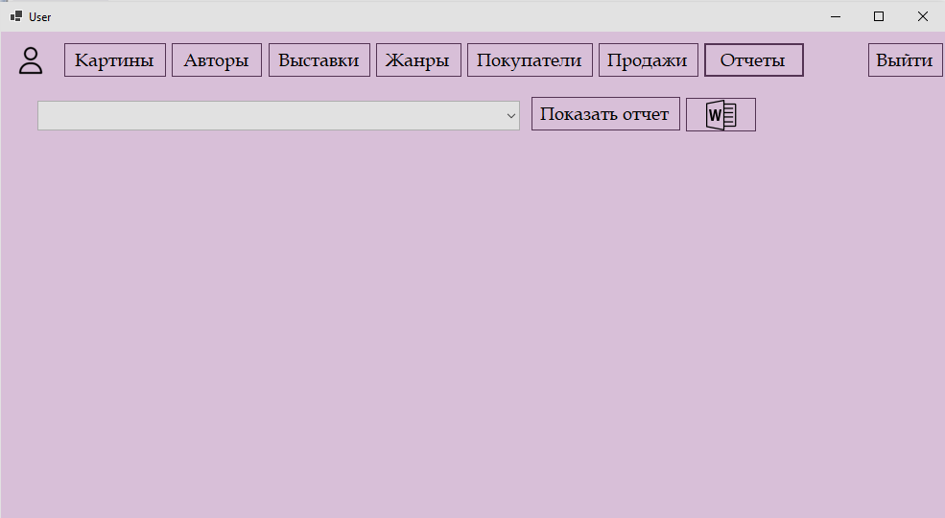
Рисунок 70 – Интерфейс по вкладке «Отчет»
Все отчеты работают исправно. Пример отчета приведен на рисунке 71.
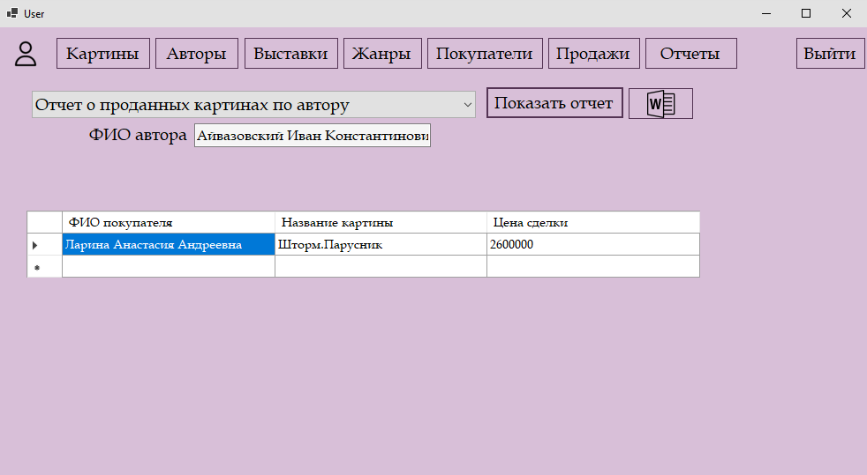
Рисунок 71 – Отчет о проданных картинах
по автору Айвазовский Иван Константинович
- Формирование отчетов в файл с расширением doc.
Отчет формируется по кнопке «Word». Для этого нужно выбрать название отчета, ФИО автора, название картины, ФИО сотрудника и дата начала и окончания выставки, если нужно, и вписать период.
Убедимся, что он формируется. Возьмем отчет о проданных картинах по автору Айвазовский Иван Константинович из предыдущего пункта.
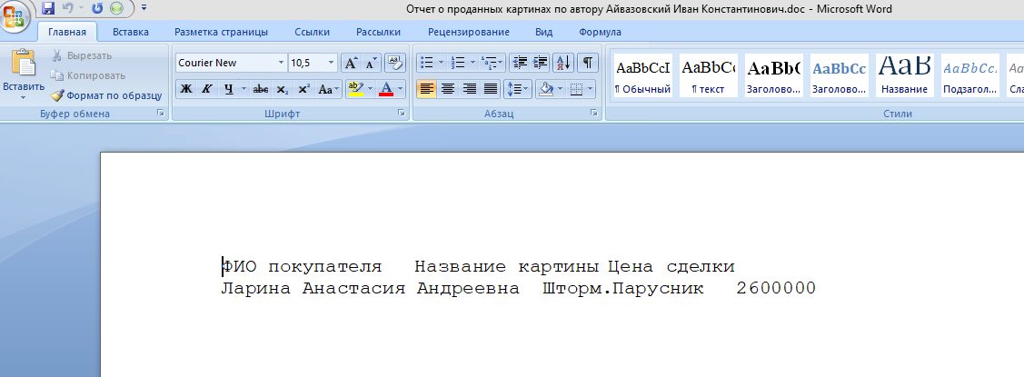
Рисунок 72 – Отчет с расширением doc
Отчет формируется корректно.
- Реакция системы на ошибочный ввод данных аутентификации и добавления картины.
При неправильном вводе логина и пароля система дает обратную реакцию в виде сообщения (рис. 73).
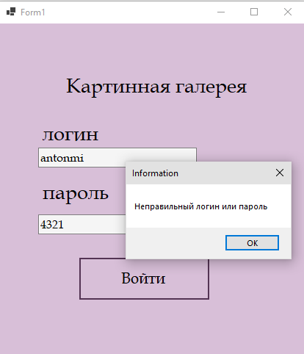
Рисунок 73 – Интерфейс аутентификации
при неправильном вводе данных
При неправильном вводе типа данных выводится сообщение.
Введем в строку с названием «дата создания» буквы, символы, но не цифры.
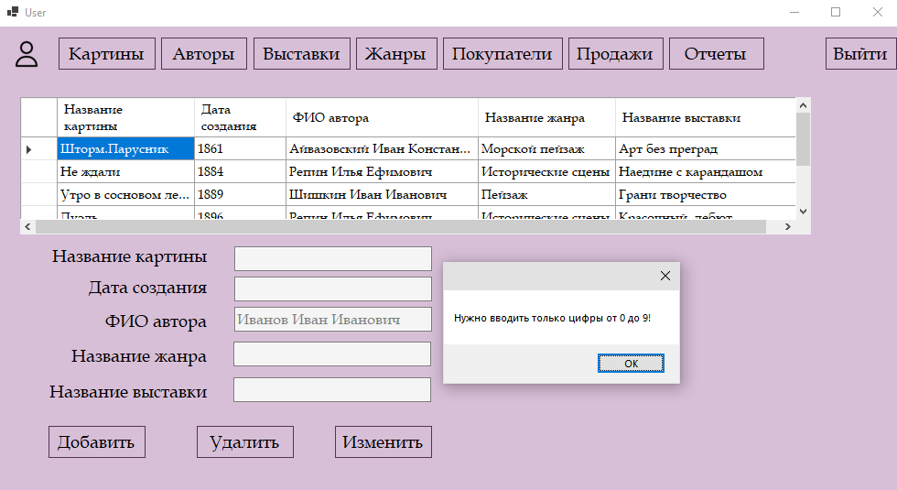
Рисунок 74 – Интерфейс вкладки «Картины» при неправильном вводе данных
В поле «дата создания» система дает вводить только цифры. Так же ошибка сопровождается сообщением. Реакции системы работают корректно.
Выполнение действия «удаления автора» невозможно. Примечание: нельзя удалить автора, так как он привязан к картине. Рекомендация: убрать кнопку «удалить» в разделе «Авторы».

ВЫВОДЫ
В рамках лабораторной работы «Хранилище данных» была спроектирована логическая и физическая модель данных, описаны сущности и связи, а также заполнены таблицы базы данных. В лабораторной работе «Интерфейс» был спроектирован интерфейс и отображение отчетов согласно техническому заданию. Также разработана диаграмма классов и расписаны назначение классов и методов для корпоративной информационной системы картинной галереи, разработана программа информационной системы «Картинная галерея». Реализован основной функционал: аутентификация, вид под разными пользователями (в зависимости от роли), редактировании базы данных, формирование отчетов, реакция системы на ошибочный ввод. Проведено тестирование: аутентификация, вид под разными пользователями (в зависимости от роли), редактировании базы данных, формирование отчетов, реакция системы на ошибочный ввод. Выявлена ошибка и дана рекомендация.

Приложение
Класс Basa.cs
Using System;
using System.Collections.Generic;
using System.Linq;
using System.Text;
using System.Threading.Tasks;
using MySql.Data.MySqlClient;
namespace Picture
{
internal class Basa
{
static string server = "localhost";
static string database = "pic";
static string username = "root";
static string password = "root";
static string connectionString = "SERVER=" + server + ";" + "DATABASE=" + database + ";" + "UID=" + username + ";" + "PASSWORD=" + password + ";";
MySqlConnection connection = new MySqlConnection(connectionString);
public void OpenConnection()
{
if (connection.State == System.Data.ConnectionState.Closed)
{
connection.Open();
}
}
public void CloseConnection()
{
if (connection.State == System.Data.ConnectionState.Open)
{
connection.Close();
}
}
public MySqlConnection GetConnection()
{
return connection;
}
}
}

Класс Form 1.cs
using MySql.Data.MySqlClient;
using System.Data;
using System.Windows.Forms;
using static System.Windows.Forms.VisualStyles.VisualStyleElement;
namespace Picture
{
public partial class Form1 : Form
{
Basa db;
DataTable dt;
MySqlDataAdapter msda;
MySqlCommand command;
DataSet ds;
string login, password, user_role;
public string Login
{
get { return login; }
set { login = value; }
}
public string Pass
{
get { return password; }
set { password = value; }
}
public string UsRole
{
get { return user_role; }
set { user_role = value; }
}
public Form1()
{
InitializeComponent();
db = new Basa();
dt = new DataTable();
msda = new MySqlDataAdapter();
ds = new DataSet();
}
private void Form1_Load(object sender, EventArgs e)
{

}
private void Form1_KeyDown(object sender, KeyEventArgs e)
{
ClickEnter(e);
}
private void textBox_login_KeyDown(object sender, KeyEventArgs e)
{
ClickEnter(e);
}
private void button_log_Click(object sender, EventArgs e)
{
db.OpenConnection();
try
{
if (textBox_login.Text != "" && textBox_password.Text != "")
{
string procedure_name = "select login_user, password_user, id_user_role from user WHERE login_user ='" + textBox_login.Text + "' AND password_user ='" + textBox_password.Text + "'";
//MySqlConnection Connection = new MySqlConnection(procedure_name);
command = new MySqlCommand(procedure_name, db.GetConnection());
MySqlDataReader reader;
reader = command.ExecuteReader();
if (reader.HasRows)
{
while (reader.Read())
{
login = reader["login_user"].ToString();
password = reader["password_user"].ToString();
user_role = reader["id_user_role"].ToString();
}
UserRole(user_role);
reader.Close();
}
else
{
MessageBox.Show("Неправильный логин или пароль", "Information");
}
}
else
{
MessageBox.Show("Логин или пароль пусты", "Information");
}
}
catch
{
MessageBox.Show("Ошибка соединения", "Information");
}
db.CloseConnection();
}

private void textBox_password_KeyDown(object sender, KeyEventArgs e)
{
ClickEnter(e);
}

private void UserRole(string user_role)
{
switch (user_role)
{
case "1": db.CloseConnection(); this.Visible = false; Admin a = new Admin(); a.Show(); break;
case "2": db.CloseConnection(); this.Visible = false; User u = new User(); u.Show(); break;
}
}

private void ClickEnter(KeyEventArgs e)
{
bool loginText = textBox_login.Text == "";
bool passwordText = textBox_password.Text == "";
if (loginText || passwordText)
{
return;
}
if (e.KeyCode == Keys.Enter)
{
button_log.PerformClick();
}
}
}
}
Класс Admin.cs
using System;
using System.Collections.Generic;
using System.ComponentModel;
using System.Data;
using System.Drawing;
using System.Linq;
using System.Text;
using System.Threading.Tasks;
using System.Windows.Forms;
using MySql.Data.MySqlClient;
using static System.Windows.Forms.VisualStyles.VisualStyleElement;

namespace Picture
{
public partial class Admin : Form
{
Basa db;
Point location = new Point(15, 60);
Color c = Color.FromArgb(216, 191, 216);
public Admin()
{
InitializeComponent();
db = new Basa();
this.Size = new Size(1000, 550);
panel1.Parent = this;
panel2.Parent = this;
panel3.Parent = this;
panel1.Visible = false;
panel2.Visible = false;
panel3.Visible = false;
panel1.Location = location;
panel2.Location = location;
panel3.Location = location;
panel1.BackColor = c;
panel2.BackColor = c;
panel3.BackColor = c;
}
private void Admin_Load(object sender, EventArgs e)
{
this.AutoSizeMode = System.Windows.Forms.AutoSizeMode.GrowAndShrink;
this.dataGridView1.DefaultCellStyle.Font = new Font("Book Antiqua", 10);
this.dataGridView1.ColumnHeadersDefaultCellStyle.Font = new Font("Book Antiqua", 10);
this.dataGridView2.DefaultCellStyle.Font = new Font("Book Antiqua", 10);
this.dataGridView2.ColumnHeadersDefaultCellStyle.Font = new Font("Book Antiqua", 10);
this.dataGridView3.DefaultCellStyle.Font = new Font("Book Antiqua", 10);
this.dataGridView3.ColumnHeadersDefaultCellStyle.Font = new Font("Book Antiqua", 10);
//для textbox_user_role на panel2
var source = new AutoCompleteStringCollection();
source.AddRange(new string[] { "администратор", "пользователь" });
textBox_user_role.AutoCompleteCustomSource = source;
textBox_user_role.AutoCompleteMode = AutoCompleteMode.SuggestAppend;
textBox_user_role.AutoCompleteSource = AutoCompleteSource.CustomSource;
ShowPicture();
ShowUser();
ShowExhibitions();
ShowJanreTextBox();//textBox_name_janre на panel1
ShowAuthorTextBox();//для textbox_fio_author на panel1
ShowExhibitionsTextBox();//для textBox_name_exhibitions на panel1
ShowMuseumTextBox();//для textbox_name_museum на panel2 и textbox_name_museum2 на panel3
}
private void ShowUser()
{
dataGridView2.Rows.Clear();
MySqlDataAdapter msda = new MySqlDataAdapter();
string sql = "SELECT id_user, fio_user, login_user, password_user, (SELECT name_user_role FROM user_role WHERE user_role.id_user_role = user.id_user_role), (SELECT name_museum FROM museum WHERE museum.id_museum = user.id_museum) FROM pic.user;";
DataTable dt = new DataTable();
db.OpenConnection();
MySqlCommand command = new MySqlCommand(sql, db.GetConnection());
msda.SelectCommand = command;
msda.Fill(dt);
MySqlDataReader reader = command.ExecuteReader();
List<string[]> data = new List<string[]>();
while (reader.Read())
{
data.Add(new string[6]);
data[data.Count - 1][0] = reader[0].ToString();
data[data.Count - 1][1] = reader[1].ToString();
data[data.Count - 1][2] = reader[2].ToString();
data[data.Count - 1][3] = reader[3].ToString();
data[data.Count - 1][4] = reader[4].ToString();
data[data.Count - 1][5] = reader[5].ToString();
}
reader.Close();
db.CloseConnection();
foreach (string[] s in data)
dataGridView2.Rows.Add(s);
}
private void ShowPicture()
{
dataGridView1.Rows.Clear();
MySqlDataAdapter msda = new MySqlDataAdapter();
string sql = "SELECT id_picture, name_picture, year_create_picture, (SELECT fio_author FROM author WHERE author.id_author = picture.id_author),(SELECT name_janre FROM janre WHERE janre.id_janre = picture.id_janre),(SELECT name_exhibitions FROM exhibitions WHERE exhibitions.id_exhibitions = picture.id_exhibitions ) FROM pic.picture;";
DataTable dt = new DataTable();
db.OpenConnection();
MySqlCommand command = new MySqlCommand(sql, db.GetConnection());
msda.SelectCommand = command;
msda.Fill(dt);
MySqlDataReader reader = command.ExecuteReader();
List<string[]> data = new List<string[]>();
while (reader.Read())
{
data.Add(new string[6]);
data[data.Count - 1][0] = reader[0].ToString();
data[data.Count - 1][1] = reader[1].ToString();
data[data.Count - 1][2] = reader[2].ToString();
data[data.Count - 1][3] = reader[3].ToString();
data[data.Count - 1][4] = reader[4].ToString();
data[data.Count - 1][5] = reader[5].ToString();
}
reader.Close();
db.CloseConnection();
foreach (string[] s in data)
dataGridView1.Rows.Add(s);
}
private void ShowMuseumTextBox()
{
MySqlDataAdapter msda = new MySqlDataAdapter();
string sql = "SELECT name_museum FROM museum;";
DataTable dt = new DataTable();
db.OpenConnection();
MySqlCommand command = new MySqlCommand(sql, db.GetConnection());
msda.SelectCommand = command;
msda.Fill(dt);
MySqlDataReader reader = command.ExecuteReader();
AutoCompleteStringCollection s = new AutoCompleteStringCollection();
while (reader.Read())
{
s.Add(reader[0].ToString());
}
reader.Close();
db.CloseConnection();
textBox_name_museum.AutoCompleteCustomSource = s;
textBox_name_museum.AutoCompleteMode = AutoCompleteMode.SuggestAppend;
textBox_name_museum.AutoCompleteSource = AutoCompleteSource.CustomSource;
textBox_name_museum2.AutoCompleteCustomSource = s;
textBox_name_museum2.AutoCompleteMode = AutoCompleteMode.SuggestAppend;
textBox_name_museum2.AutoCompleteSource = AutoCompleteSource.CustomSource;
}
private void ShowAuthorTextBox()
{
MySqlDataAdapter msda = new MySqlDataAdapter();
string sql = "SELECT fio_author FROM author;";
DataTable dt = new DataTable();
db.OpenConnection();
MySqlCommand command = new MySqlCommand(sql, db.GetConnection());
msda.SelectCommand = command;
msda.Fill(dt);
MySqlDataReader reader = command.ExecuteReader();
AutoCompleteStringCollection s = new AutoCompleteStringCollection();
while (reader.Read())
{
s.Add(reader[0].ToString());
}
reader.Close();
db.CloseConnection();
textBox_fio_author.AutoCompleteCustomSource = s;
textBox_fio_author.AutoCompleteMode = AutoCompleteMode.SuggestAppend;
textBox_fio_author.AutoCompleteSource = AutoCompleteSource.CustomSource;
}
private void ShowExhibitions()
{
dataGridView3.Rows.Clear();
MySqlDataAdapter msda = new MySqlDataAdapter();
string sql = "SELECT id_exhibitions, name_exhibitions, date_start, date_end, sold_places, price_exhibitions, (SELECT name_museum FROM museum WHERE museum.id_museum = exhibitions.id_museum) FROM exhibitions;";
DataTable dt = new DataTable();
db.OpenConnection();
MySqlCommand command = new MySqlCommand(sql, db.GetConnection());
msda.SelectCommand = command;
msda.Fill(dt);
MySqlDataReader reader = command.ExecuteReader();
List<string[]> data = new List<string[]>();
while (reader.Read())
{
data.Add(new string[7]);
data[data.Count - 1][0] = reader[0].ToString();
data[data.Count - 1][1] = reader[1].ToString();
data[data.Count - 1][2] = reader[2].ToString();
data[data.Count - 1][3] = reader[3].ToString();
data[data.Count - 1][4] = reader[4].ToString();
data[data.Count - 1][5] = reader[5].ToString();
data[data.Count - 1][6] = reader[6].ToString();

}
reader.Close();
db.CloseConnection();
foreach (string[] s in data)
dataGridView3.Rows.Add(s);
}
private void ShowJanreTextBox()
{
MySqlDataAdapter msda = new MySqlDataAdapter();
string sql = "SELECT name_janre FROM janre;";
DataTable dt = new DataTable();
db.OpenConnection();
MySqlCommand command = new MySqlCommand(sql, db.GetConnection());
msda.SelectCommand = command;
msda.Fill(dt);
MySqlDataReader reader = command.ExecuteReader();
AutoCompleteStringCollection s = new AutoCompleteStringCollection();
while (reader.Read())
{
s.Add(reader[0].ToString());
}
reader.Close();
db.CloseConnection();
textBox_name_janre.AutoCompleteCustomSource = s;
textBox_name_janre.AutoCompleteMode = AutoCompleteMode.SuggestAppend;
textBox_name_janre.AutoCompleteSource = AutoCompleteSource.CustomSource;
}
private void ShowExhibitionsTextBox()
{
MySqlDataAdapter msda = new MySqlDataAdapter();
string sql = "SELECT name_exhibitions FROM exhibitions;";
DataTable dt = new DataTable();
db.OpenConnection();
MySqlCommand command = new MySqlCommand(sql, db.GetConnection());
msda.SelectCommand = command;
msda.Fill(dt);
MySqlDataReader reader = command.ExecuteReader();
AutoCompleteStringCollection s = new AutoCompleteStringCollection();
while (reader.Read())
{
s.Add(reader[0].ToString());
}
reader.Close();

db.CloseConnection();
textBox_name_exhibitions.AutoCompleteCustomSource = s;
textBox_name_exhibitions.AutoCompleteMode = AutoCompleteMode.SuggestAppend;
textBox_name_exhibitions.AutoCompleteSource = AutoCompleteSource.CustomSource;
}
private void button_exit_Click(object sender, EventArgs e)
{
this.Visible = false;
Form1 form = new Form1();
form.Show();
}
private void button_picture_Click(object sender, EventArgs e)
{
panel1.Visible = true;
panel2.Visible = false;
panel3.Visible = false;
}
private void button_add_picture_Click(object sender, EventArgs e)
{
if (textBox_name_picture.Text != "" && textBox_year_create_picture.Text != "" && textBox_fio_author.Text != "" && textBox_name_janre.Text != "" && textBox_name_exhibitions.Text != "")
{
db.OpenConnection();
string procedure_name = "insert_picture";
MySqlCommand comm_Add = new MySqlCommand(procedure_name, db.GetConnection());
comm_Add.CommandType = CommandType.StoredProcedure;
MySqlParameter n_p = new MySqlParameter
{
ParameterName = "n_p",
Value = textBox_name_picture.Text
};
MySqlParameter y_c_p = new MySqlParameter
{
ParameterName = "y_c_p",
Value = textBox_year_create_picture.Text
};
MySqlParameter f_a = new MySqlParameter
{
ParameterName = "f_a",
Value = textBox_fio_author.Text
};
MySqlParameter n_j = new MySqlParameter
{
ParameterName = "n_j",
Value = textBox_name_janre.Text
};
MySqlParameter n_e = new MySqlParameter
{
ParameterName = "n_e",
Value = textBox_name_exhibitions.Text
};
comm_Add.Parameters.Add(n_p);
comm_Add.Parameters.Add(y_c_p);
comm_Add.Parameters.Add(f_a);
comm_Add.Parameters.Add(n_j);
comm_Add.Parameters.Add(n_e);
comm_Add.ExecuteNonQuery();
db.CloseConnection();
ShowPicture();
}
else
{
MessageBox.Show("Некоторые поля для ввода данных пустые! Заполните их!");
return;
}
}
private void button_delete_picture_Click(object sender, EventArgs e)
{
DialogResult dr = MessageBox.Show("Вы точно хотите удалить данные?", "Удаление данных", MessageBoxButtons.YesNo);
if (dr == DialogResult.Yes)
{
if (textBox_name_picture.Text != "" && textBox_year_create_picture.Text != "" && textBox_fio_author.Text != "" && textBox_name_janre.Text != "" && textBox_name_exhibitions.Text != "")
{
db.OpenConnection();
string procedure_name = "delete_picture";
MySqlCommand comm_Del = new MySqlCommand(procedure_name, db.GetConnection());
comm_Del.CommandType = CommandType.StoredProcedure;
MySqlParameter n_p = new MySqlParameter
{
ParameterName = "n_p",
Value = textBox_name_picture.Text
};
MySqlParameter y_c_p = new MySqlParameter
{
ParameterName = "y_c_p",
Value = textBox_year_create_picture.Text
};
MySqlParameter a_i = new MySqlParameter
{
ParameterName = "a_i",
Value = textBox_fio_author.Text
};
MySqlParameter j_i = new MySqlParameter
{
ParameterName = "j_i",
Value = textBox_name_janre.Text
};
MySqlParameter e_i = new MySqlParameter
{
ParameterName = "e_i",
Value = textBox_name_exhibitions.Text
};
comm_Del.Parameters.Add(n_p);
comm_Del.Parameters.Add(y_c_p);
comm_Del.Parameters.Add(a_i);
comm_Del.Parameters.Add(j_i);
comm_Del.Parameters.Add(e_i);
comm_Del.ExecuteNonQuery();
db.CloseConnection();
ShowPicture();
}
else
{
MessageBox.Show("Некоторые поля для ввода данных пустые! Заполните их!");
return;
}
}
else if (dr == DialogResult.No)
{
return;
}
}
private void button_update_picture_Click(object sender, EventArgs e)
{
if (textBox_name_picture.Text != "" && textBox_year_create_picture.Text != "" && textBox_fio_author.Text != "" && textBox_name_janre.Text != "" && textBox_name_exhibitions.Text != "")
{
db.OpenConnection();
string procedure_name = "update_picture";
MySqlCommand comm_Upd = new MySqlCommand(procedure_name, db.GetConnection());
comm_Upd.CommandType = CommandType.StoredProcedure;
string value = dataGridView1.CurrentRow.Cells[0].Value.ToString();
MySqlParameter id_param = new MySqlParameter
{
ParameterName = "id",
Value = value
};
MySqlParameter new_n_p = new MySqlParameter
{
ParameterName = "new_n_p",
Value = textBox_name_picture.Text
};
MySqlParameter new_y_c_p = new MySqlParameter
{
ParameterName = "new_y_c_p",
Value = textBox_year_create_picture.Text
};
MySqlParameter new_a_i = new MySqlParameter
{
ParameterName = "new_a_i",
Value = textBox_fio_author.Text
};
MySqlParameter new_j_i = new MySqlParameter
{
ParameterName = "new_j_i",
Value = textBox_name_janre.Text
};
MySqlParameter new_e_i = new MySqlParameter
{
ParameterName = "new_e_i",
Value = textBox_name_exhibitions.Text
};
comm_Upd.Parameters.Add(id_param);
comm_Upd.Parameters.Add(new_n_p);
comm_Upd.Parameters.Add(new_y_c_p);
comm_Upd.Parameters.Add(new_a_i);
comm_Upd.Parameters.Add(new_j_i);
comm_Upd.Parameters.Add(new_e_i);
comm_Upd.ExecuteNonQuery();
db.CloseConnection();
ShowPicture();
}
else
{
MessageBox.Show("Некоторые поля для ввода данных пустые! Заполните их!");
return;
}
}
private void dataGridView1_CellClick(object sender, DataGridViewCellEventArgs e)
{
textBox_name_picture.Text = dataGridView1.Rows[e.RowIndex].Cells[1].Value.ToString();
textBox_year_create_picture.Text = dataGridView1.Rows[e.RowIndex].Cells[2].Value.ToString();
textBox_fio_author.Text = dataGridView1.Rows[e.RowIndex].Cells[3].Value.ToString();
textBox_name_janre.Text = dataGridView1.Rows[e.RowIndex].Cells[4].Value.ToString();
textBox_name_exhibitions.Text = dataGridView1.Rows[e.RowIndex].Cells[5].Value.ToString();
}
private void textBox_name_picture_TextChanged(object sender, EventArgs e)
{
if (textBox_name_picture.Text.Length > 45)
{
MessageBox.Show("Много символов! Название картины должно составлять максимально 45 символам!");
textBox_name_picture.Clear();
textBox_name_picture.Focus();
}
}
private void textBox_year_create_picture_TextChanged(object sender, EventArgs e)
{
if (textBox_year_create_picture.Text.Length > 4)
{
MessageBox.Show("Много символов! Дата написания картины должна составлять максимально 4 символам!");
textBox_year_create_picture.Clear();
textBox_year_create_picture.Focus();
}
}
private void textBox_year_create_picture_Enter(object sender, EventArgs e)
{
if (textBox_year_create_picture.Text == "гггг")
{
textBox_year_create_picture.Text = "";
textBox_year_create_picture.ForeColor = Color.Black;
}
}
private void textBox_year_create_picture_Leave(object sender, EventArgs e)
{
if (textBox_year_create_picture.Text == "")
{
textBox_year_create_picture.Text = "гггг";
textBox_year_create_picture.ForeColor = Color.Gray;
}
}
private void textBox_fio_author_Enter(object sender, EventArgs e)
{
if (textBox_fio_author.Text == "Иванов Иван Иванович")
{
textBox_fio_author.Text = "";
textBox_fio_author.ForeColor = Color.Black;
}
}
private void textBox_fio_author_Leave(object sender, EventArgs e)
{
if (textBox_fio_author.Text == "")
{
textBox_fio_author.Text = "Иванов Иван Иванович";
textBox_fio_author.ForeColor = Color.Gray;
}
}
private void textBox_year_create_picture_KeyPress(object sender, KeyPressEventArgs e)
{
char number = e.KeyChar;
if (Char.IsDigit(number) || (number == (char)Keys.Back))
{
return;
}
else
{
e.Handled = true;
MessageBox.Show("Нужно вводить только цифры от 0 до 9!");
textBox_year_create_picture.Focus();
}
}
private void textBox_fio_author_KeyPress(object sender, KeyPressEventArgs e)
{
char number = e.KeyChar;
if ((number > 'А' && number < 'я') || number == 'ё' || number == 'Ё' || (number == (char)Keys.Back) || (number == (char)Keys.Space))
{
return;
}
else
{
e.Handled = true;
MessageBox.Show("Нужно вводить только русский алфавит!");
textBox_fio_author.Focus();
}
}
private void textBox_fio_author_TextChanged(object sender, EventArgs e)
{
if (textBox_fio_author.Text.Length > 45)
{
MessageBox.Show("Много символов! ФИО автора должно составлять максимально 45 символам!");
textBox_fio_author.Clear();
textBox_fio_author.Focus();
}
}
private void textBox_name_janre_TextChanged(object sender, EventArgs e)
{
if (textBox_name_janre.Text.Length > 45)
{
MessageBox.Show("Много символов! Название жанра должно составлять максимально 45 символам!");
textBox_name_janre.Clear();
textBox_name_janre.Focus();
}
}
private void textBox_name_exhibitions_TextChanged(object sender, EventArgs e)
{
if (textBox_name_exhibitions.Text.Length > 45)
{
MessageBox.Show("Много символов! Название выставки должно составлять максимально 45 символам!");
textBox_name_exhibitions.Clear();
textBox_name_exhibitions.Focus();
}
}
private void textBox_name_janre_KeyPress(object sender, KeyPressEventArgs e)
{
char number = e.KeyChar;
if ((number > 'А' && number < 'я') || number == 'ё' || number == 'Ё' || (number == (char)Keys.Back) || (number == (char)Keys.Space))
{
return;
}
else
{
e.Handled = true;
MessageBox.Show("Нужно вводить только русский алфавит!");
textBox_name_janre.Focus();
}
}
private void textBox_name_exhibitions_KeyPress(object sender, KeyPressEventArgs e)
{
char number = e.KeyChar;
if ((number > 'А' && number < 'я') || number == 'ё' || number == 'Ё' || (number == (char)Keys.Back) || (number == (char)Keys.Space))
{
return;
}
else
{
e.Handled = true;
MessageBox.Show("Нужно вводить только русский алфавит!");
textBox_name_exhibitions.Focus();
}
}
private void button_user_Click(object sender, EventArgs e)
{
panel1.Visible = false;
panel2.Visible = true;
panel3.Visible = false;
}
private void button_add_user_Click(object sender, EventArgs e)
{
if (textBox_fio_user.Text != "" && textBox__login_user.Text != "" && textBox_password_user.Text != "" && textBox_user_role.Text != "" && textBox_name_museum.Text != "")
{
db.OpenConnection();
string procedure_name = "insert_user";
MySqlCommand comm_Add = new MySqlCommand(procedure_name, db.GetConnection());
comm_Add.CommandType = CommandType.StoredProcedure;
MySqlParameter f_u = new MySqlParameter
{
ParameterName = "f_u",
Value = textBox_fio_user.Text
};
MySqlParameter l_u = new MySqlParameter
{
ParameterName = "l_u",
Value = textBox__login_user.Text
};
MySqlParameter p_u = new MySqlParameter
{
ParameterName = "p_u",
Value = textBox_password_user.Text
};
MySqlParameter n_u_r = new MySqlParameter
{
ParameterName = "n_u_r",
Value = textBox_user_role.Text
};
MySqlParameter n_m = new MySqlParameter
{
ParameterName = "n_m",
Value = textBox_name_museum.Text
};
comm_Add.Parameters.Add(f_u);
comm_Add.Parameters.Add(l_u);
comm_Add.Parameters.Add(p_u);
comm_Add.Parameters.Add(n_u_r);
comm_Add.Parameters.Add(n_m);
comm_Add.ExecuteNonQuery();
db.CloseConnection();
ShowUser();
}
else
{
MessageBox.Show("Некоторые поля для ввода данных пустые! Заполните их!");
return;
}
}
private void button_delete_user_Click(object sender, EventArgs e)
{
DialogResult dr = MessageBox.Show("Вы точно хотите удалить данные?", "Удаление данных", MessageBoxButtons.YesNo);
if (dr == DialogResult.Yes)
{
if (textBox_fio_user.Text != "" && textBox__login_user.Text != "" && textBox_password_user.Text != "" && textBox_user_role.Text != "" && textBox_name_museum.Text != "")
{
db.OpenConnection();
string procedure_name = "delete_user";
MySqlCommand comm_Del = new MySqlCommand(procedure_name, db.GetConnection());
comm_Del.CommandType = CommandType.StoredProcedure;
MySqlParameter f_u = new MySqlParameter
{
ParameterName = "f_u",
Value = textBox_fio_user.Text
};
MySqlParameter l_u = new MySqlParameter
{
ParameterName = "l_u",
Value = textBox__login_user.Text
};
MySqlParameter p_u = new MySqlParameter
{
ParameterName = "p_u",
Value = textBox_password_user.Text
};
MySqlParameter u_r_i = new MySqlParameter
{
ParameterName = "u_r_i",
Value = textBox_user_role.Text
};
MySqlParameter m_i = new MySqlParameter
{
ParameterName = "m_i",
Value = textBox_name_museum.Text
};
comm_Del.Parameters.Add(f_u);
comm_Del.Parameters.Add(l_u);
comm_Del.Parameters.Add(p_u);
comm_Del.Parameters.Add(u_r_i);
comm_Del.Parameters.Add(m_i);
comm_Del.ExecuteNonQuery();
db.CloseConnection();
ShowUser();
}
else
{
MessageBox.Show("Некоторые поля для ввода данных пустые! Заполните их!");
return;
}
}
else if (dr == DialogResult.No)
{
return;
}
}
private void button_update_user_Click(object sender, EventArgs e)
{
if (textBox_fio_user.Text != "" && textBox__login_user.Text != "" && textBox_password_user.Text != "" && textBox_user_role.Text != "" && textBox_name_museum.Text != "")
{
db.OpenConnection();
string procedure_name = "update_picture";
MySqlCommand comm_Upd = new MySqlCommand(procedure_name, db.GetConnection());
comm_Upd.CommandType = CommandType.StoredProcedure;
string value = dataGridView2.CurrentRow.Cells[0].Value.ToString();
MySqlParameter id_param = new MySqlParameter
{
ParameterName = "id",
Value = value
};
MySqlParameter new_f_u = new MySqlParameter
{
ParameterName = "new_f_u",
Value = textBox_fio_user.Text
};
MySqlParameter new_l_u = new MySqlParameter
{
ParameterName = "new_l_u",
Value = textBox__login_user.Text
};
MySqlParameter new_p_u = new MySqlParameter
{
ParameterName = "new_p_u",
Value = textBox_password_user.Text
};
MySqlParameter new_u_r_i = new MySqlParameter
{
ParameterName = "new_u_r_i",
Value = textBox_user_role.Text
};
MySqlParameter new_m_i = new MySqlParameter
{
ParameterName = "new_m_i",
Value = textBox_name_museum.Text
};
comm_Upd.Parameters.Add(id_param);
comm_Upd.Parameters.Add(new_f_u);
comm_Upd.Parameters.Add(new_l_u);
comm_Upd.Parameters.Add(new_p_u);
comm_Upd.Parameters.Add(new_u_r_i);
comm_Upd.Parameters.Add(new_m_i);
comm_Upd.ExecuteNonQuery();
db.CloseConnection();
ShowPicture();
}
else
{
MessageBox.Show("Некоторые поля для ввода данных пустые! Заполните их!");
return;
}
}
private void textBox_fio_user_TextChanged(object sender, EventArgs e)
{
if (textBox_fio_user.Text.Length > 45)
{
MessageBox.Show("Много символов! ФИО пользователя должно составлять максимально 45 символам!");
textBox_fio_user.Clear();
textBox_fio_user.Focus();
}
}
private void textBox_fio_user_KeyPress(object sender, KeyPressEventArgs e)
{
char number = e.KeyChar;
if ((number > 'А' && number < 'я') || number == 'ё' || number == 'Ё' || (number == (char)Keys.Back) || (number == (char)Keys.Space))
{
return;
}
else
{
e.Handled = true;
MessageBox.Show("Нужно вводить только русский алфавит!");
textBox_fio_user.Focus();
}
}
private void textBox_fio_user_Enter(object sender, EventArgs e)
{
if (textBox_fio_user.Text == "Иванов Иван Иванович")
{
textBox_fio_user.Text = "";
textBox_fio_user.ForeColor = Color.Black;
}
}
private void textBox_fio_user_Leave(object sender, EventArgs e)
{
if (textBox_fio_user.Text == "")
{
textBox_fio_user.Text = "Иванов Иван Иванович";
textBox_fio_user.ForeColor = Color.Gray;
}
}
private void textBox__login_user_TextChanged(object sender, EventArgs e)
{
if (textBox__login_user.Text.Length > 45)
{
MessageBox.Show("Много символов! Название выставки должно составлять максимально 45 символам!");
textBox__login_user.Clear();
textBox__login_user.Focus();
}
}
private void textBox_password_user_TextChanged(object sender, EventArgs e)
{
if (textBox_password_user.Text.Length > 45)
{
MessageBox.Show("Много символов! Название выставки должно составлять максимально 45 символам!");
textBox_password_user.Clear();
textBox_password_user.Focus();
}
}
private void textBox_user_role_TextChanged(object sender, EventArgs e)
{
if (textBox_user_role.Text.Length > 45)
{
MessageBox.Show("Много символов! Название выставки должно составлять максимально 45 символам!");
textBox_user_role.Clear();
textBox_user_role.Focus();
}
}
private void textBox_name_museum_TextChanged(object sender, EventArgs e)
{
if (textBox_name_museum.Text.Length > 45)
{
MessageBox.Show("Много символов! Название выставки должно составлять максимально 45 символам!");
textBox_name_museum.Clear();
textBox_name_museum.Focus();
}
}

private void textBox_user_role_KeyPress(object sender, KeyPressEventArgs e)
{
char number = e.KeyChar;
if ((number > 'А' && number < 'я') || (number == (char)Keys.Back))
{
return;
}
else
{
e.Handled = true;
MessageBox.Show("Нужно вводить только русский алфавит!");
textBox_user_role.Focus();
}
}
private void textBox_name_museum_KeyPress(object sender, KeyPressEventArgs e)
{
char number = e.KeyChar;
if ((number > 'А' && number < 'я') || number == 'ё' || number == 'Ё' || (number == (char)Keys.Back) || (number == (char)Keys.Space))
{
return;
}
else
{
e.Handled = true;
MessageBox.Show("Нужно вводить только русский алфавит!");
textBox_name_museum.Focus();
}
}
private void dataGridView2_CellClick(object sender, DataGridViewCellEventArgs e)
{
textBox_fio_user.Text = dataGridView2.Rows[e.RowIndex].Cells[1].Value.ToString();
textBox__login_user.Text = dataGridView2.Rows[e.RowIndex].Cells[2].Value.ToString();
textBox_password_user.Text = dataGridView2.Rows[e.RowIndex].Cells[3].Value.ToString();
textBox_user_role.Text = dataGridView2.Rows[e.RowIndex].Cells[4].Value.ToString();
textBox_name_museum.Text = dataGridView2.Rows[e.RowIndex].Cells[5].Value.ToString();
}
private void button_exhibitions_Click(object sender, EventArgs e)
{
panel1.Visible = false;
panel2.Visible = false;
panel3.Visible = true;
}

private void button_add_exhibitions_Click(object sender, EventArgs e)
{
if (textBox_name_exhibitions2.Text != "" && textBox_date_start.Text != "" && textBox_date_end.Text != "" && textBox_sold_places.Text != "" && textBox_price_exhibitions.Text != "" && textBox_name_museum.Text != "")
{
db.OpenConnection();
string procedure_name = "insert_exhibitions";
MySqlCommand comm_Add = new MySqlCommand(procedure_name, db.GetConnection());
comm_Add.CommandType = CommandType.StoredProcedure;
MySqlParameter n_e = new MySqlParameter
{
ParameterName = "n_e",
Value = textBox_name_exhibitions2.Text
};
MySqlParameter d_s = new MySqlParameter
{
ParameterName = "d_s",
Value = textBox_date_start.Text
};
MySqlParameter d_e = new MySqlParameter
{
ParameterName = "d_e",
Value = textBox_date_end.Text
};
MySqlParameter s_p = new MySqlParameter
{
ParameterName = "s_p",
Value = textBox_sold_places.Text
};
MySqlParameter p_e = new MySqlParameter
{
ParameterName = "p_e",
Value = Convert.ToInt32(textBox_price_exhibitions.Text)//цена билета
};
MySqlParameter id_mu = new MySqlParameter
{
ParameterName = "id_mu",
Value = textBox_name_museum2.Text
};
comm_Add.Parameters.Add(n_e);
comm_Add.Parameters.Add(d_s);
comm_Add.Parameters.Add(d_e);
comm_Add.Parameters.Add(s_p);
comm_Add.Parameters.Add(p_e);
comm_Add.Parameters.Add(id_mu);
comm_Add.ExecuteNonQuery();
db.CloseConnection();
ShowExhibitions();
}
else
{
MessageBox.Show("Некоторые поля для ввода данных пустые! Заполните их!");
return;
}
}
private void button_delete_exhibitions_Click(object sender, EventArgs e)
{
DialogResult dr = MessageBox.Show("Вы точно хотите удалить данные?", "Удаление данных", MessageBoxButtons.YesNo);
if (dr == DialogResult.Yes)
{
if (textBox_name_exhibitions2.Text != "" && textBox_date_start.Text != "" && textBox_date_end.Text != "" && textBox_sold_places.Text != "" && textBox_price_exhibitions.Text != "" && textBox_name_museum.Text != "")
{
db.OpenConnection();
string procedure_name = "delete_exhibitions";
MySqlCommand comm_Del = new MySqlCommand(procedure_name, db.GetConnection());
comm_Del.CommandType = CommandType.StoredProcedure;
MySqlParameter n_e = new MySqlParameter
{
ParameterName = "n_e",
Value = textBox_name_exhibitions2.Text
};
MySqlParameter d_s = new MySqlParameter
{
ParameterName = "d_s",
Value = textBox_date_start.Text
};
MySqlParameter d_e = new MySqlParameter
{
ParameterName = "d_e",
Value = textBox_date_end.Text
};
MySqlParameter s_p = new MySqlParameter
{
ParameterName = "s_p",
Value = textBox_sold_places.Text
};
MySqlParameter p_e = new MySqlParameter
{
ParameterName = "p_e",
Value = Convert.ToInt32(textBox_price_exhibitions.Text)//цена билета
};
MySqlParameter id_mu = new MySqlParameter
{
ParameterName = "id_mu",
Value = textBox_name_museum2.Text
};
comm_Del.Parameters.Add(n_e);
comm_Del.Parameters.Add(d_s);
comm_Del.Parameters.Add(d_e);
comm_Del.Parameters.Add(s_p);
comm_Del.Parameters.Add(p_e);
comm_Del.Parameters.Add(id_mu);
comm_Del.ExecuteNonQuery();
db.CloseConnection();
ShowExhibitions();
}
else
{
MessageBox.Show("Некоторые поля для ввода данных пустые! Заполните их!");
return;
}
}
else if (dr == DialogResult.No)
{
return;
}
}
private void button_update_exhibitions_Click(object sender, EventArgs e)
{
if (textBox_name_exhibitions2.Text != "" && textBox_date_start.Text != "" && textBox_date_end.Text != "" && textBox_sold_places.Text != "" && textBox_price_exhibitions.Text != "" && textBox_name_museum.Text != "")
{
db.OpenConnection();
string procedure_name = "update_exhibitions";
MySqlCommand comm_Upd = new MySqlCommand(procedure_name, db.GetConnection());
comm_Upd.CommandType = CommandType.StoredProcedure;
string value = dataGridView3.CurrentRow.Cells[0].Value.ToString();
MySqlParameter id_param = new MySqlParameter
{
ParameterName = "id",
Value = value
};
MySqlParameter new_n_e = new MySqlParameter
{
ParameterName = "new_n_e",
Value = textBox_name_exhibitions2.Text
};
MySqlParameter new_d_s = new MySqlParameter
{
ParameterName = "new_d_s",
Value = textBox_date_start.Text
};
MySqlParameter new_d_e = new MySqlParameter
{
ParameterName = "new_d_e",
Value = textBox_date_end.Text
};
MySqlParameter new_s_p = new MySqlParameter
{
ParameterName = "new_s_p",
Value = textBox_sold_places.Text
};
MySqlParameter new_p_e = new MySqlParameter
{
ParameterName = "new_p_e",
Value = textBox_price_exhibitions.Text
};
MySqlParameter new_m_i = new MySqlParameter
{
ParameterName = "new_m_i",
Value = textBox_name_museum2.Text
};
comm_Upd.Parameters.Add(id_param);
comm_Upd.Parameters.Add(new_n_e);
comm_Upd.Parameters.Add(new_d_s);
comm_Upd.Parameters.Add(new_d_e);
comm_Upd.Parameters.Add(new_s_p);
comm_Upd.Parameters.Add(new_p_e);
comm_Upd.Parameters.Add(new_m_i);
comm_Upd.ExecuteNonQuery();
db.CloseConnection();
ShowExhibitions();
}
else
{
MessageBox.Show("Некоторые поля для ввода данных пустые! Заполните их!");
return;
}
}
private void textBox_name_exhibitions2_TextChanged(object sender, EventArgs e)
{
if (textBox_name_exhibitions2.Text.Length > 45)
{
MessageBox.Show("Много символов! Название выставки должно составлять максимально 45 символам!");
textBox_name_exhibitions2.Clear();
textBox_name_exhibitions2.Focus();
}
}
private void textBox_date_start_TextChanged(object sender, EventArgs e)
{
if (textBox_date_start.Text.Length > 10)
{
MessageBox.Show("Много символов! Дата должна составлять максимально 10 символам!");
textBox_date_start.Clear();
textBox_date_start.Focus();
}
}
private void textBox_date_start_KeyPress(object sender, KeyPressEventArgs e)
{
char number = e.KeyChar;
if (Char.IsDigit(number) || number == 45 || (number == (char)Keys.Back))
{
return;
}
else
{
e.Handled = true;
}
}
private void textBox_date_start_Enter(object sender, EventArgs e)
{
if (textBox_date_start.Text == "гггг-мм-дд")
{
textBox_date_start.Text = "";
textBox_date_start.ForeColor = Color.Black;
}
}
private void textBox_date_start_Leave(object sender, EventArgs e)
{
if (textBox_date_start.Text == "")
{
textBox_date_start.Text = "гггг-мм-дд";
textBox_date_start.ForeColor = Color.Gray;
}
}
private void textBox_date_end_KeyPress(object sender, KeyPressEventArgs e)
{
char number = e.KeyChar;
if (Char.IsDigit(number) || number == 45 || (number == (char)Keys.Back))
{
return;
}
else
{
e.Handled = true;
}
}
private void textBox_date_end_TextChanged(object sender, EventArgs e)
{
if (textBox_date_end.Text.Length > 10)
{
MessageBox.Show("Много символов! Дата должна составлять максимально 10 символам!");
textBox_date_end.Clear();
textBox_date_end.Focus();
}
}
private void textBox_date_end_Enter(object sender, EventArgs e)
{
if (textBox_date_end.Text == "гггг-мм-дд")
{
textBox_date_end.Text = "";
textBox_date_end.ForeColor = Color.Black;
}
}
private void textBox_date_end_Leave(object sender, EventArgs e)
{
if (textBox_date_end.Text == "")
{
textBox_date_end.Text = "гггг-мм-дд";
textBox_date_end.ForeColor = Color.Gray;
}
}
private void textBox_sold_places_TextChanged(object sender, EventArgs e)
{
if (textBox_sold_places.Text.Length > 5)
{
MessageBox.Show("Много символов! Колчество проданных билетов должна составлять максимально 5 символам!");
textBox_sold_places.Clear();
textBox_sold_places.Focus();
}
}
private void textBox_sold_places_KeyPress(object sender, KeyPressEventArgs e)
{
char number = e.KeyChar;
if (Char.IsDigit(number) || (number == (char)Keys.Back))
{
return;
}
else
{
e.Handled = true;
MessageBox.Show("Нужно вводить только цифры от 0 до 9!");
textBox_sold_places.Focus();
}
}
private void textBox_price_exhibitions_TextChanged(object sender, EventArgs e)
{
if (textBox_price_exhibitions.Text.Length > 4)
{
MessageBox.Show("Много символов! Цена билетов должна составлять максимально 4 символам!");
textBox_price_exhibitions.Clear();
textBox_price_exhibitions.Focus();
}
}
private void textBox_price_exhibitions_KeyPress(object sender, KeyPressEventArgs e)
{
char number = e.KeyChar;
if (Char.IsDigit(number) || (number == (char)Keys.Back))
{
return;
}
else
{
e.Handled = true;
MessageBox.Show("Нужно вводить только цифры от 0 до 9!");
textBox_price_exhibitions.Focus();
}
}
private void dataGridView3_CellClick(object sender, DataGridViewCellEventArgs e)
{
textBox_name_exhibitions2.Text = dataGridView3.Rows[e.RowIndex].Cells[1].Value.ToString();
textBox_date_start.Text = dataGridView3.Rows[e.RowIndex].Cells[2].Value.ToString();
textBox_date_end.Text = dataGridView3.Rows[e.RowIndex].Cells[3].Value.ToString();
textBox_sold_places.Text = dataGridView3.Rows[e.RowIndex].Cells[4].Value.ToString();
textBox_price_exhibitions.Text = dataGridView3.Rows[e.RowIndex].Cells[5].Value.ToString();
textBox_name_museum2.Text = dataGridView3.Rows[e.RowIndex].Cells[5].Value.ToString();
}
private void textBox_name_picture_KeyPress(object sender, KeyPressEventArgs e)
{
char number = e.KeyChar;
if ((number > 'А' && number < 'я') || number == 'ё' || number == 'Ё' || (number == (char)Keys.Back) || (number == (char)Keys.Space))
{
return;
}
else
{
e.Handled = true;
MessageBox.Show("Нужно вводить только русский алфавит!");
textBox_name_picture.Focus();
}
}
}
}
Класс User.cs
using System;
using System.Collections.Generic;
using System.ComponentModel;
using System.Data;
using System.Drawing;
using System.Linq;
using System.Security.Policy;
using System.Text;
using System.Threading.Tasks;
using System.Windows.Forms;
using MySql.Data.MySqlClient;
using static System.Windows.Forms.VisualStyles.VisualStyleElement;
using System.IO;
using System.Text.RegularExpressions;
namespace Picture
{
public partial class User : Form
{
Basa db;
Point location = new Point(15, 60);
//Size size = new Size(650, 550);
Color c = Color.FromArgb(216, 191, 216);
public User()
{
InitializeComponent();
db = new Basa();
this.Size = new Size(1000, 550);
panel1.Parent = this;
panel2.Parent = this;
panel3.Parent = this;
panel4.Parent = this;
panel5.Parent = this;
panel6.Parent = this;
panel7.Parent = this;
panel1.Visible = false;
panel2.Visible = false;
panel3.Visible = false;
panel4.Visible = false;
panel5.Visible = false;
panel6.Visible = false;
panel7.Visible = false;
panel1.Location = location;
panel2.Location = location;
panel3.Location = location;
panel4.Location = location;
panel5.Location = location;
panel6.Location = location;
panel7.Location = location;
//panel1.Size = size;
//panel2.Size = size;
//panel3.Size = size;
//panel4.Size = size;
//panel5.Size = size;
//panel6.Size = size;

panel1.BackColor = c;
panel2.BackColor = c;
panel3.BackColor = c;
panel4.BackColor = c;
panel5.BackColor = c;
panel6.BackColor = c;
panel7.BackColor = c;
label_fio_author3.Visible = false;
textBox_fio_author3.Visible = false;
label_name_picture4.Visible = false;
textBox_name_picture4.Visible = false;
label_fio_user2.Visible = false;
textBox_fio_user2.Visible = false;
label_date_ot.Visible = false;
textBox_date_ot.Visible = false;
label_date_do.Visible = false;
textBox_date_do.Visible = false;
}
private void User_Load(object sender, EventArgs e)
{
this.AutoSizeMode = System.Windows.Forms.AutoSizeMode.GrowAndShrink;
this.dataGridView1.DefaultCellStyle.Font = new System.Drawing.Font("Book Antiqua", 10);
this.dataGridView1.ColumnHeadersDefaultCellStyle.Font = new System.Drawing.Font("Book Antiqua", 10);
this.dataGridView2.DefaultCellStyle.Font = new System.Drawing.Font("Book Antiqua", 10);
this.dataGridView2.ColumnHeadersDefaultCellStyle.Font = new System.Drawing.Font("Book Antiqua", 10);
this.dataGridView3.DefaultCellStyle.Font = new System.Drawing.Font("Book Antiqua", 10);
this.dataGridView3.ColumnHeadersDefaultCellStyle.Font = new System.Drawing.Font("Book Antiqua", 10);
this.dataGridView4.DefaultCellStyle.Font = new System.Drawing.Font("Book Antiqua", 10);
this.dataGridView4.ColumnHeadersDefaultCellStyle.Font = new System.Drawing.Font("Book Antiqua", 10);
this.dataGridView5.DefaultCellStyle.Font = new System.Drawing.Font("Book Antiqua", 10);
this.dataGridView5.ColumnHeadersDefaultCellStyle.Font = new System.Drawing.Font("Book Antiqua", 10);
this.dataGridView6.DefaultCellStyle.Font = new System.Drawing.Font("Book Antiqua", 10);
this.dataGridView6.ColumnHeadersDefaultCellStyle.Font = new System.Drawing.Font("Book Antiqua", 10);
this.dataGridView7.DefaultCellStyle.Font = new System.Drawing.Font("Book Antiqua", 10);
this.dataGridView7.ColumnHeadersDefaultCellStyle.Font = new System.Drawing.Font("Book Antiqua", 10);
comboBox_report.Items.Add("Отчет о проданных картинах");
comboBox_report.Items.Add("Отчет о проданных картинах по автору");
comboBox_report.Items.Add("Отчет о проданных картинах по названию");
comboBox_report.Items.Add("Отчет о проданных картинах по сотруднику");
comboBox_report.Items.Add("Отчет о проведенных выставках за период");
comboBox_report.DropDownStyle = ComboBoxStyle.DropDownList;
ShowPicture();
ShowAuthor();
ShowExhibitions();
ShowJanre();
ShowBoughtMainer();
ShowRashod();
ShowAuthorTextBox();//textbox_fio_author на panel1 и textbox_fio_author3 на panel7
ShowJanreTextBox();//textBox_name_janre на panel1
ShowExhibitionsTextBox();//для textBox_name_exhibitions на panel1
ShowMuseumTextBox();//textbox_name_museum2 на panel3
ShowUserTextBox();//textBox_fio_user на panel6
ShowBoughtMainerTextBox();//textBox__fio_bought_mainer2 на panel6
ShowPictureTextBox();//textBox_name_picture2 на panel6 и textBox_name_picture4 на panel7
}
private void ShowPicture()
{
dataGridView1.Rows.Clear();
MySqlDataAdapter msda = new MySqlDataAdapter();
string sql = "SELECT id_picture, name_picture, year_create_picture, (SELECT fio_author FROM author WHERE author.id_author = picture.id_author),(SELECT name_janre FROM janre WHERE janre.id_janre = picture.id_janre),(SELECT name_exhibitions FROM exhibitions WHERE exhibitions.id_exhibitions = picture.id_exhibitions ) FROM pic.picture;";
DataTable dt = new DataTable();
db.OpenConnection();
MySqlCommand command = new MySqlCommand(sql, db.GetConnection());
msda.SelectCommand = command;
msda.Fill(dt);
MySqlDataReader reader = command.ExecuteReader();
List<string[]> data = new List<string[]>();
while (reader.Read())
{
data.Add(new string[6]);
data[data.Count - 1][0] = reader[0].ToString();
data[data.Count - 1][1] = reader[1].ToString();
data[data.Count - 1][2] = reader[2].ToString();
data[data.Count - 1][3] = reader[3].ToString();
data[data.Count - 1][4] = reader[4].ToString();
data[data.Count - 1][5] = reader[5].ToString();
}
reader.Close();
db.CloseConnection();
foreach (string[] s in data)
dataGridView1.Rows.Add(s);
}
private void ShowAuthor()
{
dataGridView2.Rows.Clear();
MySqlDataAdapter msda = new MySqlDataAdapter();
string sql = "SELECT * FROM author;";
DataTable dt = new DataTable();
db.OpenConnection();
MySqlCommand command = new MySqlCommand(sql, db.GetConnection());
msda.SelectCommand = command;
msda.Fill(dt);
MySqlDataReader reader = command.ExecuteReader();
List<string[]> data = new List<string[]>();
while (reader.Read())
{
data.Add(new string[2]);
data[data.Count - 1][0] = reader[0].ToString();
data[data.Count - 1][1] = reader[1].ToString();
}
reader.Close();
db.CloseConnection();
foreach (string[] s in data)
dataGridView2.Rows.Add(s);
}
private void ShowMuseumTextBox()
{
MySqlDataAdapter msda = new MySqlDataAdapter();
string sql = "SELECT name_museum FROM museum;";
DataTable dt = new DataTable();
db.OpenConnection();
MySqlCommand command = new MySqlCommand(sql, db.GetConnection());
msda.SelectCommand = command;
msda.Fill(dt);
MySqlDataReader reader = command.ExecuteReader();
AutoCompleteStringCollection s = new AutoCompleteStringCollection();
while (reader.Read())
{
s.Add(reader[0].ToString());
}
reader.Close();
db.CloseConnection();
textBox_name_museum2.AutoCompleteCustomSource = s;
textBox_name_museum2.AutoCompleteMode = AutoCompleteMode.SuggestAppend;
textBox_name_museum2.AutoCompleteSource = AutoCompleteSource.CustomSource;
}
private void ShowExhibitions()
{
dataGridView3.Rows.Clear();
MySqlDataAdapter msda = new MySqlDataAdapter();
string sql = "SELECT id_exhibitions, name_exhibitions, date_start, date_end, sold_places, price_exhibitions, (SELECT name_museum FROM museum WHERE museum.id_museum = exhibitions.id_museum) FROM exhibitions;";
DataTable dt = new DataTable();
db.OpenConnection();
MySqlCommand command = new MySqlCommand(sql, db.GetConnection());
msda.SelectCommand = command;
msda.Fill(dt);
MySqlDataReader reader = command.ExecuteReader();
List<string[]> data = new List<string[]>();
while (reader.Read())
{
data.Add(new string[7]);
data[data.Count - 1][0] = reader[0].ToString();
data[data.Count - 1][1] = reader[1].ToString();
data[data.Count - 1][2] = reader[2].ToString();
data[data.Count - 1][3] = reader[3].ToString();
data[data.Count - 1][4] = reader[4].ToString();
data[data.Count - 1][5] = reader[5].ToString();
data[data.Count - 1][6] = reader[6].ToString();
}
reader.Close();
db.CloseConnection();
foreach (string[] s in data)
dataGridView3.Rows.Add(s);
}
private void ShowJanre()
{
dataGridView4.Rows.Clear();
MySqlDataAdapter msda = new MySqlDataAdapter();
string sql = "SELECT * FROM janre;";
DataTable dt = new DataTable();
db.OpenConnection();
MySqlCommand command = new MySqlCommand(sql, db.GetConnection());
msda.SelectCommand = command;
msda.Fill(dt);
MySqlDataReader reader = command.ExecuteReader();
List<string[]> data = new List<string[]>();
while (reader.Read())
{
data.Add(new string[2]);
data[data.Count - 1][0] = reader[0].ToString();
data[data.Count - 1][1] = reader[1].ToString();
}
reader.Close();
db.CloseConnection();
foreach (string[] s in data)
dataGridView4.Rows.Add(s);
}
private void ShowAuthorTextBox()
{
MySqlDataAdapter msda = new MySqlDataAdapter();
string sql = "SELECT fio_author FROM author;";
DataTable dt = new DataTable();
db.OpenConnection();
MySqlCommand command = new MySqlCommand(sql, db.GetConnection());
msda.SelectCommand = command;
msda.Fill(dt);
MySqlDataReader reader = command.ExecuteReader();
AutoCompleteStringCollection s = new AutoCompleteStringCollection();
while (reader.Read())
{
s.Add(reader[0].ToString());
}
reader.Close();
db.CloseConnection();
textBox_fio_author.AutoCompleteCustomSource = s;
textBox_fio_author.AutoCompleteMode = AutoCompleteMode.SuggestAppend;
textBox_fio_author.AutoCompleteSource = AutoCompleteSource.CustomSource;
textBox_fio_author3.AutoCompleteCustomSource = s;
textBox_fio_author3.AutoCompleteMode = AutoCompleteMode.SuggestAppend;
textBox_fio_author3.AutoCompleteSource = AutoCompleteSource.CustomSource;
}
private void ShowJanreTextBox()
{
MySqlDataAdapter msda = new MySqlDataAdapter();
string sql = "SELECT name_janre FROM janre;";
DataTable dt = new DataTable();
db.OpenConnection();
MySqlCommand command = new MySqlCommand(sql, db.GetConnection());
msda.SelectCommand = command;
msda.Fill(dt);
MySqlDataReader reader = command.ExecuteReader();
AutoCompleteStringCollection s = new AutoCompleteStringCollection();
while (reader.Read())
{
s.Add(reader[0].ToString());
}
reader.Close();
db.CloseConnection();
textBox_name_janre.AutoCompleteCustomSource = s;
textBox_name_janre.AutoCompleteMode = AutoCompleteMode.SuggestAppend;
textBox_name_janre.AutoCompleteSource = AutoCompleteSource.CustomSource;
}
private void ShowExhibitionsTextBox()
{
MySqlDataAdapter msda = new MySqlDataAdapter();
string sql = "SELECT name_exhibitions FROM exhibitions;";
DataTable dt = new DataTable();
db.OpenConnection();
MySqlCommand command = new MySqlCommand(sql, db.GetConnection());
msda.SelectCommand = command;
msda.Fill(dt);
MySqlDataReader reader = command.ExecuteReader();
AutoCompleteStringCollection s = new AutoCompleteStringCollection();
while (reader.Read())
{
s.Add(reader[0].ToString());
}
reader.Close();
db.CloseConnection();
textBox_name_exhibitions.AutoCompleteCustomSource = s;
textBox_name_exhibitions.AutoCompleteMode = AutoCompleteMode.SuggestAppend;
textBox_name_exhibitions.AutoCompleteSource = AutoCompleteSource.CustomSource;
}
private void ShowBoughtMainer()
{
dataGridView5.Rows.Clear();
MySqlDataAdapter msda = new MySqlDataAdapter();
string sql = "SELECT id_bought_mainer, fio_bought_mainer, contact_bought_mainer FROM pic.bought_mainer;";
DataTable dt = new DataTable();
db.OpenConnection();
MySqlCommand command = new MySqlCommand(sql, db.GetConnection());
msda.SelectCommand = command;
msda.Fill(dt);
MySqlDataReader reader = command.ExecuteReader();
List<string[]> data = new List<string[]>();
while (reader.Read())
{
data.Add(new string[3]);
data[data.Count - 1][0] = reader[0].ToString();
data[data.Count - 1][1] = reader[1].ToString();
data[data.Count - 1][2] = reader[2].ToString();
}
reader.Close();
db.CloseConnection();
foreach (string[] s in data)
dataGridView5.Rows.Add(s);
}
private void ShowRashod()
{
dataGridView6.Rows.Clear();
MySqlDataAdapter msda = new MySqlDataAdapter();
string sql = "SELECT id_rashod, (SELECT fio_user FROM user WHERE user.id_user = rashod.id_user), (SELECT fio_bought_mainer FROM bought_mainer WHERE bought_mainer.id_bought_mainer = rashod.id_bought_mainer), (SELECT name_picture FROM picture WHERE picture.id_picture = rashod.id_picture), cost_rashod FROM pic.rashod;";
DataTable dt = new DataTable();
db.OpenConnection();
MySqlCommand command = new MySqlCommand(sql, db.GetConnection());
msda.SelectCommand = command;
msda.Fill(dt);
MySqlDataReader reader = command.ExecuteReader();
List<string[]> data = new List<string[]>();
while (reader.Read())
{
data.Add(new string[5]);
data[data.Count - 1][0] = reader[0].ToString();
data[data.Count - 1][1] = reader[1].ToString();
data[data.Count - 1][2] = reader[2].ToString();
data[data.Count - 1][3] = reader[3].ToString();
data[data.Count - 1][4] = reader[4].ToString();
}
reader.Close();
db.CloseConnection();
foreach (string[] s in data)
dataGridView6.Rows.Add(s);
}
private void ShowUserTextBox()
{
MySqlDataAdapter msda = new MySqlDataAdapter();
string sql = "SELECT fio_user FROM user;";
DataTable dt = new DataTable();

db.OpenConnection();
MySqlCommand command = new MySqlCommand(sql, db.GetConnection());
msda.SelectCommand = command;
msda.Fill(dt);
MySqlDataReader reader = command.ExecuteReader();
AutoCompleteStringCollection s = new AutoCompleteStringCollection();
while (reader.Read())
{
s.Add(reader[0].ToString());
}
reader.Close();
db.CloseConnection();
textBox_fio_user.AutoCompleteCustomSource = s;
textBox_fio_user.AutoCompleteMode = AutoCompleteMode.SuggestAppend;
textBox_fio_user.AutoCompleteSource = AutoCompleteSource.CustomSource;
textBox_fio_user2.AutoCompleteCustomSource = s;
textBox_fio_user2.AutoCompleteMode = AutoCompleteMode.SuggestAppend;
textBox_fio_user2.AutoCompleteSource = AutoCompleteSource.CustomSource;
}
private void ShowBoughtMainerTextBox()
{
MySqlDataAdapter msda = new MySqlDataAdapter();
string sql = "SELECT fio_bought_mainer FROM bought_mainer;";
DataTable dt = new DataTable();
db.OpenConnection();
MySqlCommand command = new MySqlCommand(sql, db.GetConnection());
msda.SelectCommand = command;
msda.Fill(dt);
MySqlDataReader reader = command.ExecuteReader();
AutoCompleteStringCollection s = new AutoCompleteStringCollection();
while (reader.Read())
{
s.Add(reader[0].ToString());
}
reader.Close();
db.CloseConnection();
textBox__fio_bought_mainer2.AutoCompleteCustomSource = s;
textBox__fio_bought_mainer2.AutoCompleteMode = AutoCompleteMode.SuggestAppend;
textBox__fio_bought_mainer2.AutoCompleteSource = AutoCompleteSource.CustomSource;
}
private void ShowPictureTextBox()
{
MySqlDataAdapter msda = new MySqlDataAdapter();
string sql = "SELECT name_picture FROM picture;";
DataTable dt = new DataTable();
db.OpenConnection();
MySqlCommand command = new MySqlCommand(sql, db.GetConnection());
msda.SelectCommand = command;
msda.Fill(dt)
MySqlDataReader reader = command.ExecuteReader();
AutoCompleteStringCollection s = new AutoCompleteStringCollection();
while (reader.Read())
{
s.Add(reader[0].ToString());
}
reader.Close();
db.CloseConnection();
textBox_name_picture2.AutoCompleteCustomSource = s;
textBox_name_picture2.AutoCompleteMode = AutoCompleteMode.SuggestAppend;
textBox_name_picture2.AutoCompleteSource = AutoCompleteSource.CustomSource;
textBox_name_picture4.AutoCompleteCustomSource = s;
textBox_name_picture4.AutoCompleteMode = AutoCompleteMode.SuggestAppend;
textBox_name_picture4.AutoCompleteSource = AutoCompleteSource.CustomSource;
}
private void button_exit_Click(object sender, EventArgs e)
{
this.Visible = false;
Form1 form = new Form1();
form.Show();
}
private void button_picture_Click(object sender, EventArgs e)
{
panel1.Visible = true;
panel2.Visible = false;
panel3.Visible = false;
panel4.Visible = false;
panel5.Visible = false;
panel6.Visible = false;
panel7.Visible = false;
}
private void button_add_picture_Click(object sender, EventArgs e)
{
if (textBox_name_picture.Text != "" && textBox_year_create_picture.Text != "" && textBox_fio_author.Text != "" && textBox_name_janre.Text != "" && textBox_name_exhibitions.Text != "")
{
db.OpenConnection();

string procedure_name = "insert_picture";
MySqlCommand comm_Add = new MySqlCommand(procedure_name, db.GetConnection());
comm_Add.CommandType = CommandType.StoredProcedure;
MySqlParameter n_p = new MySqlParameter
{
ParameterName = "n_p",
Value = textBox_name_picture.Text
};
MySqlParameter y_c_p = new MySqlParameter
{
ParameterName = "y_c_p",
Value = textBox_year_create_picture.Text
};
MySqlParameter f_a = new MySqlParameter
{
ParameterName = "f_a",
Value = textBox_fio_author.Text
};
MySqlParameter n_j = new MySqlParameter
{
ParameterName = "n_j",
Value = textBox_name_janre.Text
};
MySqlParameter n_e = new MySqlParameter
{
ParameterName = "n_e",
Value = textBox_name_exhibitions.Text
};
comm_Add.Parameters.Add(n_p);
comm_Add.Parameters.Add(y_c_p);
comm_Add.Parameters.Add(f_a);
comm_Add.Parameters.Add(n_j);
comm_Add.Parameters.Add(n_e);
comm_Add.ExecuteNonQuery();
db.CloseConnection();
ShowPicture();
}
else
{
MessageBox.Show("Некоторые поля для ввода данных пустые! Заполните их!");
return;
}
}

private void button_delete_picture_Click(object sender, EventArgs e)
{
DialogResult dr = MessageBox.Show("Вы точно хотите удалить данные?", "Удаление данных", MessageBoxButtons.YesNo);
if (dr == DialogResult.Yes)
{
if (textBox_name_picture.Text != "" && textBox_year_create_picture.Text != "" && textBox_fio_author.Text != "" && textBox_name_janre.Text != "" && textBox_name_exhibitions.Text != "")
{
db.OpenConnection();
string procedure_name = "delete_picture";
MySqlCommand comm_Del = new MySqlCommand(procedure_name, db.GetConnection());
comm_Del.CommandType = CommandType.StoredProcedure;
MySqlParameter n_p = new MySqlParameter
{
ParameterName = "n_p",
Value = textBox_name_picture.Text
};
MySqlParameter y_c_p = new MySqlParameter
{
ParameterName = "y_c_p",
Value = textBox_year_create_picture.Text
};
MySqlParameter a_i = new MySqlParameter
{
ParameterName = "a_i",
Value = textBox_fio_author.Text
};
MySqlParameter j_i = new MySqlParameter
{
ParameterName = "j_i",
Value = textBox_name_janre.Text
};
MySqlParameter e_i = new MySqlParameter
{
ParameterName = "e_i",
Value = textBox_name_exhibitions.Text
};
comm_Del.Parameters.Add(n_p);
comm_Del.Parameters.Add(y_c_p);
comm_Del.Parameters.Add(a_i);
comm_Del.Parameters.Add(j_i);
comm_Del.Parameters.Add(e_i);

comm_Del.ExecuteNonQuery();
db.CloseConnection();
ShowPicture();
}
else
{
MessageBox.Show("Некоторые поля для ввода данных пустые! Заполните их!");
return;
}
}
else if (dr == DialogResult.No)
{
return;
}
}
private void button_update_picture_Click(object sender, EventArgs e)
{
if (textBox_name_picture.Text != "" && textBox_year_create_picture.Text != "" && textBox_fio_author.Text != "" && textBox_name_janre.Text != "" && textBox_name_exhibitions.Text != "")
{
db.OpenConnection();
string procedure_name = "update_picture";
MySqlCommand comm_Upd = new MySqlCommand(procedure_name, db.GetConnection());
comm_Upd.CommandType = CommandType.StoredProcedure;
string value = dataGridView1.CurrentRow.Cells[0].Value.ToString();
MySqlParameter id_param = new MySqlParameter
{
ParameterName = "id",
Value = value
};
MySqlParameter new_n_p = new MySqlParameter
{
ParameterName = "new_n_p",
Value = textBox_name_picture.Text
};
MySqlParameter new_y_c_p = new MySqlParameter
{
ParameterName = "new_y_c_p",
Value = textBox_year_create_picture.Text//цена
};
MySqlParameter new_a_i = new MySqlParameter
{
ParameterName = "new_a_i",
Value = textBox_fio_author.Text
};
MySqlParameter new_j_i = new MySqlParameter
{
ParameterName = "new_j_i",
Value = textBox_name_janre.Text//цена
};
MySqlParameter new_e_i = new MySqlParameter
{
ParameterName = "new_e_i",
Value = textBox_name_exhibitions.Text
};
comm_Upd.Parameters.Add(id_param);
comm_Upd.Parameters.Add(new_n_p);
comm_Upd.Parameters.Add(new_y_c_p);
comm_Upd.Parameters.Add(new_a_i);
comm_Upd.Parameters.Add(new_j_i);
comm_Upd.Parameters.Add(new_e_i);
comm_Upd.ExecuteNonQuery();
db.CloseConnection();
ShowPicture();
}
else
{
MessageBox.Show("Некоторые поля для ввода данных пустые! Заполните их!");
return;
}
}
private void dataGridView1_CellClick(object sender, DataGridViewCellEventArgs e)
{
textBox_name_picture.Text = dataGridView1.Rows[e.RowIndex].Cells[1].Value.ToString();
textBox_year_create_picture.Text = dataGridView1.Rows[e.RowIndex].Cells[2].Value.ToString();
textBox_fio_author.Text = dataGridView1.Rows[e.RowIndex].Cells[3].Value.ToString();
textBox_name_janre.Text = dataGridView1.Rows[e.RowIndex].Cells[4].Value.ToString();
textBox_name_exhibitions.Text = dataGridView1.Rows[e.RowIndex].Cells[5].Value.ToString();
}
private void textBox_name_picture_TextChanged(object sender, EventArgs e)
{
if (textBox_name_picture.Text.Length > 45)
{
MessageBox.Show("Много символов! Название картины должно составлять максимально 45 символам!");
textBox_name_picture.Clear();
textBox_name_picture.Focus();
}
}

private void textBox_year_create_picture_TextChanged(object sender, EventArgs e)
{
if (textBox_year_create_picture.Text.Length > 4)
{
MessageBox.Show("Много символов! Дата написания картины должна составлять максимально 4 символам!");
textBox_year_create_picture.Clear();
textBox_year_create_picture.Focus();
}
}
private void textBox_year_create_picture_Enter(object sender, EventArgs e)
{
if (textBox_year_create_picture.Text == "гггг")
{
textBox_year_create_picture.Text = "";
textBox_year_create_picture.ForeColor = Color.Black;
}
}
private void textBox_year_create_picture_Leave(object sender, EventArgs e)
{
if (textBox_year_create_picture.Text == "")
{
textBox_year_create_picture.Text = "гггг";
textBox_year_create_picture.ForeColor = Color.Gray;
}
}
private void textBox_fio_author_Enter(object sender, EventArgs e)
{
if (textBox_fio_author.Text == "Иванов Иван Иванович")
{
textBox_fio_author.Text = "";
textBox_fio_author.ForeColor = Color.Black;
}
}
private void textBox_fio_author_Leave(object sender, EventArgs e)
{
if (textBox_fio_author.Text == "")
{
textBox_fio_author.Text = "Иванов Иван Иванович";
textBox_fio_author.ForeColor = Color.Gray;
}
}

private void textBox_year_create_picture_KeyPress(object sender, KeyPressEventArgs e)
{
char number = e.KeyChar;
if (Char.IsDigit(number) || (number == (char)Keys.Back))
{
return;
}
else
{
e.Handled = true;
MessageBox.Show("Нужно вводить только цифры от 0 до 9!");
textBox_year_create_picture.Focus();
}
}
private void textBox_fio_author_KeyPress(object sender, KeyPressEventArgs e)
{
char number = e.KeyChar;
if ((number > 'А' && number < 'я') || number == 'ё' || number == 'Ё' || (number == (char)Keys.Back) || (number == (char)Keys.Space))
{
return;
}
else
{
e.Handled = true;
MessageBox.Show("Нужно вводить только русский алфавит!");
textBox_fio_author.Focus();
}
}
private void textBox_fio_author_TextChanged(object sender, EventArgs e)
{
if (textBox_fio_author.Text.Length > 45)
{
MessageBox.Show("Много символов! ФИО автора должно составлять максимально 45 символам!");
textBox_fio_author.Clear();
textBox_fio_author.Focus();
}
}
private void textBox_name_janre_TextChanged(object sender, EventArgs e)
{
if (textBox_name_janre.Text.Length > 45)
{
MessageBox.Show("Много символов! Название жанра должно составлять максимально 45 символам!");
textBox_name_janre.Clear();
textBox_name_janre.Focus();
}
}
private void textBox_name_exhibitions_TextChanged(object sender, EventArgs e)
{
if (textBox_name_exhibitions.Text.Length > 45)
{
MessageBox.Show("Много символов! Название выставки должно составлять максимально 45 символам!");
textBox_name_exhibitions.Clear();
textBox_name_exhibitions.Focus();
}
}
private void textBox_name_janre_KeyPress(object sender, KeyPressEventArgs e)
{
char number = e.KeyChar;
if ((number > 'А' && number < 'я') || number == 'ё' || number == 'Ё' || (number == (char)Keys.Back) || (number == (char)Keys.Space))
{
return;
}
else
{
e.Handled = true;
MessageBox.Show("Нужно вводить только русский алфавит!");
textBox_name_janre.Focus();
}
}
private void textBox_name_exhibitions_KeyPress(object sender, KeyPressEventArgs e)
{
char number = e.KeyChar;
if ((number > 'А' && number < 'я') || number == 'ё' || number == 'Ё' || (number == (char)Keys.Back) || (number == (char)Keys.Space))
{
return;
}
else
{
e.Handled = true;
MessageBox.Show("Нужно вводить только русский алфавит!");
textBox_name_exhibitions.Focus();
}
}
private void button_author_Click(object sender, EventArgs e)
{
panel1.Visible = false;
panel2.Visible = true;
panel3.Visible = false;
panel4.Visible = false;
panel5.Visible = false;
panel6.Visible = false;
panel7.Visible = false;
}
private void textBox_fio_author2_TextChanged(object sender, EventArgs e)
{
if (textBox_fio_author2.Text.Length > 45)
{
MessageBox.Show("Много символов! ФИО автора должно составлять максимально 45 символам!");
textBox_fio_author2.Clear();
textBox_fio_author2.Focus();
}
}
private void textBox_fio_author2_KeyPress(object sender, KeyPressEventArgs e)
{
char number = e.KeyChar;
if ((number > 'А' && number < 'я') || number == 'ё' || number == 'Ё' || (number == (char)Keys.Back) || (number == (char)Keys.Space))
{
return;
}
else
{
e.Handled = true;
MessageBox.Show("Нужно вводить только русский алфавит!");
textBox_fio_author2.Focus();
}
}
private void textBox_fio_author2_Enter(object sender, EventArgs e)
{
if (textBox_fio_author2.Text == "Иванов Иван Иванович")
{
textBox_fio_author2.Text = "";
textBox_fio_author2.ForeColor = Color.Black;
}
}

private void textBox_fio_author2_Leave(object sender, EventArgs e)
{
if (textBox_fio_author2.Text == "")
{
textBox_fio_author2.Text = "Иванов Иван Иванович";
textBox_fio_author2.ForeColor = Color.Gray;
}
}
private void button_add_author_Click(object sender, EventArgs e)
{
if (textBox_fio_author2.Text != "")
{
MySqlDataAdapter msda = new MySqlDataAdapter();
string sql = "INSERT INTO author (fio_author) VALUES ('" + textBox_fio_author2.Text + "');";
DataTable dt = new DataTable();
db.OpenConnection();
MySqlCommand command = new MySqlCommand(sql, db.GetConnection());
msda.SelectCommand = command;
msda.Fill(dt);
db.CloseConnection();
ShowAuthor();
}
else
{
MessageBox.Show("Некоторые поля для ввода данных пустые! Заполните их!");
return;
}
}
private void button_delete_author_Click(object sender, EventArgs e)
{
DialogResult dr = MessageBox.Show("Вы точно хотите удалить данные?", "Удаление данных", MessageBoxButtons.YesNo);
if (dr == DialogResult.Yes)
{
string value = dataGridView2.CurrentRow.Cells[0].Value.ToString();
MySqlDataAdapter msda = new MySqlDataAdapter();
string sql = "DELETE FROM author WHERE id_author = " + value;
DataTable dt = new DataTable();
db.OpenConnection();
MySqlCommand command = new MySqlCommand(sql, db.GetConnection());
msda.SelectCommand = command;
msda.Fill(dt);
db.CloseConnection();
ShowAuthor();
}
else if (dr == DialogResult.No)
{
return;
}
}
private void button_update_author_Click(object sender, EventArgs e)
{
if (textBox_fio_author2.Text != "")
{
string value = dataGridView2.CurrentRow.Cells[0].Value.ToString();

MySqlDataAdapter msda = new MySqlDataAdapter();
string sql = "UPDATE author SET fio_author = '" + textBox_fio_author2.Text + "' WHERE id_author = " + value;
DataTable dt = new DataTable();
db.OpenConnection();
MySqlCommand command = new MySqlCommand(sql, db.GetConnection());
msda.SelectCommand = command;
msda.Fill(dt);
db.CloseConnection();
ShowAuthor();
}
else
{
MessageBox.Show("Некоторые поля для ввода данных пустые! Заполните их!");
return;
}
}
private void dataGridView2_CellClick(object sender, DataGridViewCellEventArgs e)
{
textBox_fio_author2.Text = dataGridView2.Rows[e.RowIndex].Cells[1].Value.ToString();
}
private void button_exhibitions_Click(object sender, EventArgs e)
{
panel1.Visible = false;
panel2.Visible = false;
panel3.Visible = true;
panel4.Visible = false;
panel5.Visible = false;
panel6.Visible = false;
panel7.Visible = false;
}
private void button_add_exhibitions_Click(object sender, EventArgs e)
{
if (textBox_name_exhibitions2.Text != "" && textBox_date_start.Text != "" && textBox_date_end.Text != "" && textBox_sold_places.Text != "" && textBox_price_exhibitions.Text != "" && textBox_name_museum2.Text != "")
{
db.OpenConnection();
string procedure_name = "insert_exhibitions";
MySqlCommand comm_Add = new MySqlCommand(procedure_name, db.GetConnection());
comm_Add.CommandType = CommandType.StoredProcedure;
MySqlParameter n_e = new MySqlParameter
{
ParameterName = "n_e",
Value = textBox_name_exhibitions2.Text
};
MySqlParameter d_s = new MySqlParameter
{
ParameterName = "d_s",
Value = textBox_date_start.Text
};
MySqlParameter d_e = new MySqlParameter
{
ParameterName = "d_e",
Value = textBox_date_end.Text
};
MySqlParameter s_p = new MySqlParameter
{
ParameterName = "s_p",
Value = textBox_sold_places.Text
};
MySqlParameter p_e = new MySqlParameter
{
ParameterName = "p_e",
Value = Convert.ToInt32(textBox_price_exhibitions.Text)//цена билета
};
MySqlParameter n_m = new MySqlParameter
{
ParameterName = "n_m",
Value = textBox_name_museum2.Text
};
comm_Add.Parameters.Add(n_e);
comm_Add.Parameters.Add(d_s);
comm_Add.Parameters.Add(d_e);
comm_Add.Parameters.Add(s_p);
comm_Add.Parameters.Add(p_e);
comm_Add.Parameters.Add(n_m);
comm_Add.ExecuteNonQuery();
db.CloseConnection();

ShowExhibitions();
}
else
{
MessageBox.Show("Некоторые поля для ввода данных пустые! Заполните их!");
return;
}
}
private void button_delete_exhibitions_Click(object sender, EventArgs e)
{
DialogResult dr = MessageBox.Show("Вы точно хотите удалить данные?", "Удаление данных", MessageBoxButtons.YesNo);
if (dr == DialogResult.Yes)
{
if (textBox_name_exhibitions2.Text != "" && textBox_date_start.Text != "" && textBox_date_end.Text != "" && textBox_sold_places.Text != "" && textBox_price_exhibitions.Text != "" && textBox_name_museum2.Text != "")
{
db.OpenConnection();
string procedure_name = "delete_exhibitions";
MySqlCommand comm_Del = new MySqlCommand(procedure_name, db.GetConnection());
comm_Del.CommandType = CommandType.StoredProcedure;

MySqlParameter n_e = new MySqlParameter
{
ParameterName = "n_e",
Value = textBox_name_exhibitions2.Text
};
MySqlParameter d_s = new MySqlParameter
{
ParameterName = "d_s",
Value = textBox_date_start.Text
};
MySqlParameter d_e = new MySqlParameter
{
ParameterName = "d_e",
Value = textBox_date_end.Text
};
MySqlParameter s_p = new MySqlParameter
{
ParameterName = "s_p",
Value = textBox_sold_places.Text
};
MySqlParameter p_e = new MySqlParameter
{
ParameterName = "p_e",
Value = Convert.ToInt32(textBox_price_exhibitions.Text)//цена билета
};
MySqlParameter id_mu = new MySqlParameter
{
ParameterName = "id_mu",
Value = textBox_name_museum2.Text
};
comm_Del.Parameters.Add(n_e);
comm_Del.Parameters.Add(d_s);
comm_Del.Parameters.Add(d_e);
comm_Del.Parameters.Add(s_p);
comm_Del.Parameters.Add(p_e);
comm_Del.Parameters.Add(id_mu);
comm_Del.ExecuteNonQuery();
db.CloseConnection();
ShowExhibitions();
}
else
{
MessageBox.Show("Некоторые поля для ввода данных пустые! Заполните их!");
return;
}
}
else if (dr == DialogResult.No)
{
return;
}
}
private void button_update_exhibitions_Click(object sender, EventArgs e)
{
if (textBox_name_exhibitions2.Text != "" && textBox_date_start.Text != "" && textBox_date_end.Text != "" && textBox_sold_places.Text != "" && textBox_price_exhibitions.Text != "" && textBox_name_museum2.Text != "")
{
db.OpenConnection();
string procedure_name = "update_exhibitions";
MySqlCommand comm_Upd = new MySqlCommand(procedure_name, db.GetConnection());
comm_Upd.CommandType = CommandType.StoredProcedure;
string value = dataGridView3.CurrentRow.Cells[0].Value.ToString();
MySqlParameter id_param = new MySqlParameter
{
ParameterName = "id",
Value = value
};
MySqlParameter new_n_e = new MySqlParameter
{
ParameterName = "new_n_e",
Value = textBox_name_exhibitions2.Text
};
MySqlParameter new_d_s = new MySqlParameter
{
ParameterName = "new_d_s",
Value = textBox_date_start.Text
};
MySqlParameter new_d_e = new MySqlParameter
{
ParameterName = "new_d_e",
Value = textBox_date_end.Text
};
MySqlParameter new_s_p = new MySqlParameter
{
ParameterName = "new_s_p",
Value = textBox_sold_places.Text
};
MySqlParameter new_p_e = new MySqlParameter
{
ParameterName = "new_p_e",
Value = textBox_price_exhibitions.Text
};
MySqlParameter new_m_i = new MySqlParameter
{
ParameterName = "new_m_i",
Value = textBox_name_museum2.Text
};
comm_Upd.Parameters.Add(id_param);
comm_Upd.Parameters.Add(new_n_e);
comm_Upd.Parameters.Add(new_d_s);
comm_Upd.Parameters.Add(new_d_e);
comm_Upd.Parameters.Add(new_s_p);
comm_Upd.Parameters.Add(new_p_e);
comm_Upd.Parameters.Add(new_m_i);
comm_Upd.ExecuteNonQuery();
db.CloseConnection();
ShowExhibitions();
}
else
{
MessageBox.Show("Некоторые поля для ввода данных пустые! Заполните их!");
return;
}
}
private void textBox_name_exhibitions2_TextChanged(object sender, EventArgs e)
{
if (textBox_name_exhibitions2.Text.Length > 45)
{
MessageBox.Show("Много символов! Название выставки должно составлять максимально 45 символам!");
textBox_name_exhibitions2.Clear();
textBox_name_exhibitions2.Focus();
}
}
private void textBox_date_start_TextChanged(object sender, EventArgs e)
{
if (textBox_date_start.Text.Length > 19)
{
MessageBox.Show("Много символов! Дата должна составлять максимально 10 символам!");
textBox_date_start.Clear();
textBox_date_start.Focus();
}
}
private void textBox_date_start_KeyPress(object sender, KeyPressEventArgs e)
{
char number = e.KeyChar;
if (Char.IsDigit(number) || number == 45 || (number == (char)Keys.Back))
{
return;
}
else
{
e.Handled = true;
MessageBox.Show("Дата заполняется гггг-мм-дд!");
textBox_date_start.Focus();
}
}
private void textBox_date_start_Enter(object sender, EventArgs e)
{
if (textBox_date_start.Text == "гггг-мм-дд")
{
textBox_date_start.Text = "";
textBox_date_start.ForeColor = Color.Black;
}
}

private void textBox_date_start_Leave(object sender, EventArgs e)
{
if (textBox_date_start.Text == "")
{
textBox_date_start.Text = "гггг-мм-дд";
textBox_date_start.ForeColor = Color.Gray;
}
}
private void textBox_date_end_KeyPress(object sender, KeyPressEventArgs e)
{
char number = e.KeyChar;
if (Char.IsDigit(number) || number == 45 || (number == (char)Keys.Back))
{
return;
}
else
{
e.Handled = true;
MessageBox.Show("Дата заполняется гггг-мм-дд!");
textBox_date_end.Focus();
}
}
private void textBox_date_end_TextChanged(object sender, EventArgs e)
{
if (textBox_date_end.Text.Length > 19)
{
MessageBox.Show("Много символов! Дата должна составлять максимально 10 символам!");
textBox_date_end.Clear();
textBox_date_end.Focus();
}
}
private void textBox_date_end_Enter(object sender, EventArgs e)
{
if (textBox_date_end.Text == "гггг-мм-дд")
{
textBox_date_end.Text = "";
textBox_date_end.ForeColor = Color.Black;
}
}
private void textBox_date_end_Leave(object sender, EventArgs e)
{
if (textBox_date_end.Text == "")
{
textBox_date_end.Text = "гггг-мм-дд";
textBox_date_end.ForeColor = Color.Gray;
}
}
private void textBox_sold_places_TextChanged(object sender, EventArgs e)
{
if (textBox_sold_places.Text.Length > 5)
{
MessageBox.Show("Много символов! Колчество проданных билетов должна составлять максимально 5 символам!");
textBox_sold_places.Clear();
textBox_sold_places.Focus();
}
}
private void textBox_sold_places_KeyPress(object sender, KeyPressEventArgs e)
{
char number = e.KeyChar;
if (Char.IsDigit(number) || (number == (char)Keys.Back))
{
return;
}
else
{
e.Handled = true;
MessageBox.Show("Нужно вводить только цифры от 0 до 9!");
textBox_sold_places.Focus();
}
}
private void textBox_price_exhibitions_TextChanged(object sender, EventArgs e)
{
if (textBox_price_exhibitions.Text.Length > 4)
{
MessageBox.Show("Много символов! Цена билетов должна составлять максимально 4 символам!");
textBox_price_exhibitions.Clear();
textBox_price_exhibitions.Focus();
}
}
private void textBox_price_exhibitions_KeyPress(object sender, KeyPressEventArgs e)
{
char number = e.KeyChar;
if (Char.IsDigit(number) || (number == (char)Keys.Back))
{
return;
}
else
{
e.Handled = true;
MessageBox.Show("Нужно вводить только цифры от 0 до 9!");
textBox_price_exhibitions.Focus();
}
}
private void dataGridView3_CellClick(object sender, DataGridViewCellEventArgs e)
{
textBox_name_exhibitions2.Text = dataGridView3.Rows[e.RowIndex].Cells[1].Value.ToString();
textBox_date_start.Text = dataGridView3.Rows[e.RowIndex].Cells[2].Value.ToString();
textBox_date_end.Text = dataGridView3.Rows[e.RowIndex].Cells[3].Value.ToString();
textBox_sold_places.Text = dataGridView3.Rows[e.RowIndex].Cells[4].Value.ToString();
textBox_price_exhibitions.Text = dataGridView3.Rows[e.RowIndex].Cells[5].Value.ToString();
textBox_name_museum2.Text = dataGridView3.Rows[e.RowIndex].Cells[5].Value.ToString();
}
private void button_janre_Click(object sender, EventArgs e)
{
panel1.Visible = false;
panel2.Visible = false;
panel3.Visible = false;
panel4.Visible = true;
panel5.Visible = false;
panel6.Visible = false;
panel7.Visible = false;
}
private void dataGridView4_CellClick(object sender, DataGridViewCellEventArgs e)
{
textBox_name_janre2.Text = dataGridView4.Rows[e.RowIndex].Cells[1].Value.ToString();
}
private void textBox_name_janre2_TextChanged(object sender, EventArgs e)
{
if (textBox_name_janre2.Text.Length > 45)
{
MessageBox.Show("Много символов! Название жанра должно составлять максимально 45 символам!");
textBox_name_janre2.Clear();
textBox_name_janre2.Focus();
}
}
private void textBox_name_janre2_KeyPress(object sender, KeyPressEventArgs e)
{
char number = e.KeyChar;
if ((number > 'А' && number < 'я') || number == 'ё' || number == 'Ё' || (number == (char)Keys.Back) || (number == (char)Keys.Space))
{
return;
}
else
{
e.Handled = true;
MessageBox.Show("Нужно вводить только русский алфавит!");
textBox_name_janre2.Focus();
}
}
private void button_add_janre_Click(object sender, EventArgs e)
{
if (textBox_name_janre2.Text != "")
{
MySqlDataAdapter msda = new MySqlDataAdapter();
string sql = "INSERT INTO janre (name_janre) VALUES ('" + textBox_name_janre2.Text + "');";
DataTable dt = new DataTable();
db.OpenConnection();
MySqlCommand command = new MySqlCommand(sql, db.GetConnection());
msda.SelectCommand = command;
msda.Fill(dt);
db.CloseConnection();
ShowJanre();
}
else
{
MessageBox.Show("Некоторые поля для ввода данных пустые! Заполните их!");
return;
}
}
private void button_delete_janre_Click(object sender, EventArgs e)
{
DialogResult dr = MessageBox.Show("Вы точно хотите удалить данные?", "Удаление данных", MessageBoxButtons.YesNo);
if (dr == DialogResult.Yes)
{
string value = dataGridView4.CurrentRow.Cells[0].Value.ToString();
MySqlDataAdapter msda = new MySqlDataAdapter();
string sql = "DELETE FROM janre WHERE id_janre = " + value;
DataTable dt = new DataTable();
db.OpenConnection();
MySqlCommand command = new MySqlCommand(sql, db.GetConnection());
msda.SelectCommand = command;
msda.Fill(dt);
db.CloseConnection();
ShowJanre();
}
else if (dr == DialogResult.No)
{
return;
}
}
private void button_update_janre_Click(object sender, EventArgs e)
{
if (textBox_name_janre2.Text != "")
{
string value = dataGridView4.CurrentRow.Cells[0].Value.ToString();

MySqlDataAdapter msda = new MySqlDataAdapter();
string sql = "UPDATE janre SET name_janre = '" + textBox_name_janre2.Text + "' WHERE id_janre = " + value;
DataTable dt = new DataTable();
db.OpenConnection();
MySqlCommand command = new MySqlCommand(sql, db.GetConnection());
msda.SelectCommand = command;
msda.Fill(dt);
db.CloseConnection();
ShowJanre();
}
else
{
MessageBox.Show("Некоторые поля для ввода данных пустые! Заполните их!");
return;
}
}
private void button_bought_mainer_Click(object sender, EventArgs e)
{
panel1.Visible = false;
panel2.Visible = false;
panel3.Visible = false;
panel4.Visible = false;
panel5.Visible = true;
panel6.Visible = false;
panel7.Visible = false;
}
private void textBox_fio_bought_mainer_TextChanged(object sender, EventArgs e)
{
if (textBox_fio_bought_mainer.Text.Length > 45)
{
MessageBox.Show("Много символов! ФИО покупателя должно составлять максимально 45 символам!");
textBox_fio_bought_mainer.Clear();
textBox_fio_bought_mainer.Focus();
}
}
private void textBox_fio_bought_mainer_KeyPress(object sender, KeyPressEventArgs e)
{
char number = e.KeyChar;
if ((number > 'А' && number < 'я') || number == 'ё' || number == 'Ё' || (number == (char)Keys.Back) || (number == (char)Keys.Space))
{
return;
}
else
{
e.Handled = true;
MessageBox.Show("Нужно вводить только русский алфавит!");
textBox_fio_bought_mainer.Focus();
}
}
private void textBox_fio_bought_mainer_Enter(object sender, EventArgs e)
{
if (textBox_fio_bought_mainer.Text == "Иванов Иван Иванович")
{
textBox_fio_bought_mainer.Text = "";
textBox_fio_bought_mainer.ForeColor = Color.Black;
}
}
private void textBox_fio_bought_mainer_Leave(object sender, EventArgs e)
{
if (textBox_fio_bought_mainer.Text == "")
{
textBox_fio_bought_mainer.Text = "Иванов Иван Иванович";
textBox_fio_bought_mainer.ForeColor = Color.Gray;
}
}
private void textBox_contact_bought_mainer_KeyPress(object sender, KeyPressEventArgs e)
{
char number = e.KeyChar;
if (Char.IsDigit(number) || (number == (char)Keys.Back))
{
return;
}
else
{
e.Handled = true;
MessageBox.Show("Нужно вводить только цифры от 0 до 9!");
textBox_contact_bought_mainer.Focus();
}
}
private void textBox_contact_bought_mainer_TextChanged(object sender, EventArgs e)
{
if (textBox_contact_bought_mainer.Text.Length > 11)
{
MessageBox.Show("Много символов! Контакт должен составлять максимально 11 символам!");
textBox_contact_bought_mainer.Clear();
textBox_contact_bought_mainer.Focus();
}
}
private void textBox_contact_bought_mainer_Enter(object sender, EventArgs e)
{
if (textBox_contact_bought_mainer.Text == "8**********")
{
textBox_contact_bought_mainer.Text = "";
textBox_contact_bought_mainer.ForeColor = Color.Black;
}
}
private void textBox_contact_bought_mainer_Leave(object sender, EventArgs e)
{
if (textBox_contact_bought_mainer.Text == "")
{
textBox_contact_bought_mainer.Text = "8**********";
textBox_contact_bought_mainer.ForeColor = Color.Gray;
}
}
private void button_add_bought_mainer_Click(object sender, EventArgs e)
{
if (textBox_fio_bought_mainer.Text != "" && textBox_contact_bought_mainer.Text != "")
{
MySqlDataAdapter msda = new MySqlDataAdapter();
string sql = "INSERT INTO bought_mainer (fio_bought_mainer, contact_bought_mainer) VALUES ('" + textBox_fio_bought_mainer.Text + "', '" + textBox_contact_bought_mainer.Text + "');";
DataTable dt = new DataTable();
db.OpenConnection();
MySqlCommand command = new MySqlCommand(sql, db.GetConnection());
msda.SelectCommand = command;
msda.Fill(dt);
db.CloseConnection();
ShowBoughtMainer();
}
else
{
MessageBox.Show("Некоторые поля для ввода данных пустые! Заполните их!");
return;
}
}
private void button_delete_bought_mainer_Click(object sender, EventArgs e)
{
DialogResult dr = MessageBox.Show("Вы точно хотите удалить данные?", "Удаление данных", MessageBoxButtons.YesNo);
if (dr == DialogResult.Yes)
{
string value = dataGridView5.CurrentRow.Cells[0].Value.ToString();
MySqlDataAdapter msda = new MySqlDataAdapter();
string sql = "DELETE FROM bought_mainer WHERE id_bought_mainer = " + value;
DataTable dt = new DataTable();
db.OpenConnection();
MySqlCommand command = new MySqlCommand(sql, db.GetConnection());
msda.SelectCommand = command;
msda.Fill(dt);
db.CloseConnection();
ShowBoughtMainer();
}
else if (dr == DialogResult.No)
{
return;
}
}
private void button_update_bought_mainer_Click(object sender, EventArgs e)
{
if (textBox_fio_bought_mainer.Text != "" && textBox_contact_bought_mainer.Text != "")
{
string value = dataGridView5.CurrentRow.Cells[0].Value.ToString();
MySqlDataAdapter msda = new MySqlDataAdapter();
string sql = "UPDATE bought_mainer SET fio_bought_mainer = '" + textBox_fio_bought_mainer.Text + "', contact_bought_mainer = '" + textBox_contact_bought_mainer.Text + "' WHERE id_bought_mainer = " + value;
DataTable dt = new DataTable();
db.OpenConnection();
MySqlCommand command = new MySqlCommand(sql, db.GetConnection());
msda.SelectCommand = command;
msda.Fill(dt);

db.CloseConnection();
ShowBoughtMainer();
}
else
{
MessageBox.Show("Некоторые поля для ввода данных пустые! Заполните их!");
return;
}
}
private void button_rashod_Click(object sender, EventArgs e)
{
panel1.Visible = false;
panel2.Visible = false;
panel3.Visible = false;
panel4.Visible = false;
panel5.Visible = false;
panel6.Visible = true;
panel7.Visible = false;
}
private void dataGridView6_CellClick(object sender, DataGridViewCellEventArgs e)
{
textBox_fio_user.Text = dataGridView6.Rows[e.RowIndex].Cells[1].Value.ToString();
textBox__fio_bought_mainer2.Text = dataGridView6.Rows[e.RowIndex].Cells[2].Value.ToString();
textBox_name_picture2.Text = dataGridView6.Rows[e.RowIndex].Cells[3].Value.ToString();
textBox_cost_rashod.Text = dataGridView6.Rows[e.RowIndex].Cells[4].Value.ToString();
}
private void textBox_fio_user_KeyPress(object sender, KeyPressEventArgs e)
{
char number = e.KeyChar;
if ((number > 'А' && number < 'я') || number == 'ё' || number == 'Ё' || (number == (char)Keys.Back) || (number == (char)Keys.Space))
{
return;
}
else
{
e.Handled = true;
MessageBox.Show("Нужно вводить только русский алфавит!");
textBox_fio_user.Focus();
}
}
private void textBox_fio_user_TextChanged(object sender, EventArgs e)
{
if (textBox_fio_user.Text.Length > 45)
{
MessageBox.Show("Много символов! ФИО пользователя должно составлять максимально 45 символам!");
textBox_fio_user.Clear();
textBox_fio_user.Focus();
}
}
private void textBox_fio_user_Enter(object sender, EventArgs e)
{
if (textBox_fio_user.Text == "Иванов Иван Иванович")
{
textBox_fio_user.Text = "";
textBox_fio_user.ForeColor = Color.Black;
}
}
private void textBox_fio_user_Leave(object sender, EventArgs e)
{
if (textBox_fio_user.Text == "")
{
textBox_fio_user.Text = "Иванов Иван Иванович";
textBox_fio_user.ForeColor = Color.Gray;
}
}
private void textBox__fio_bought_mainer2_KeyPress(object sender, KeyPressEventArgs e)
{
char number = e.KeyChar;
if ((number > 'А' && number < 'я') || number == 'ё' || number == 'Ё' || (number == (char)Keys.Back) || (number == (char)Keys.Space))
{
return;
}
else
{
e.Handled = true;
MessageBox.Show("Нужно вводить только русский алфавит!");
textBox__fio_bought_mainer2.Focus();
}
}
private void textBox__fio_bought_mainer2_TextChanged(object sender, EventArgs e)
{
if (textBox__fio_bought_mainer2.Text.Length > 45)
{
MessageBox.Show("Много символов! ФИО покупателя должно составлять максимально 45 символам!");
textBox__fio_bought_mainer2.Clear();
textBox__fio_bought_mainer2.Focus();
}
}
private void textBox__fio_bought_mainer2_Enter(object sender, EventArgs e)
{
if (textBox__fio_bought_mainer2.Text == "Иванов Иван Иванович")
{
textBox__fio_bought_mainer2.Text = "";
textBox__fio_bought_mainer2.ForeColor = Color.Black;
}
}
private void textBox__fio_bought_mainer2_Leave(object sender, EventArgs e)
{
if (textBox__fio_bought_mainer2.Text == "")
{
textBox__fio_bought_mainer2.Text = "Иванов Иван Иванович";
textBox__fio_bought_mainer2.ForeColor = Color.Gray;
}
}
private void textBox_name_picture2_KeyPress(object sender, KeyPressEventArgs e)
{
char number = e.KeyChar;
if ((number > 'А' && number < 'я') || number == 'ё' || number == 'Ё' || (number == (char)Keys.Back) || (number == (char)Keys.Space))
{
return;
}
else
{
e.Handled = true;
MessageBox.Show("Нужно вводить только русский алфавит!");
textBox_name_picture2.Focus();
}
}
private void textBox_name_picture2_TextChanged(object sender, EventArgs e)
{
if (textBox_name_picture2.Text.Length > 45)
{
MessageBox.Show("Много символов! Название картины должно составлять максимально 45 символам!");
textBox_name_picture2.Clear();
textBox_name_picture2.Focus();
}
}

private void textBox_cost_rashod_KeyPress(object sender, KeyPressEventArgs e)
{
char number = e.KeyChar;
if (Char.IsDigit(number) || (number == (char)Keys.Back))
{
return;
}
else
{
e.Handled = true;
MessageBox.Show("Нужно вводить только цифры от 0 до 9!");
textBox_cost_rashod.Focus();
}
}
private void textBox_cost_rashod_TextChanged(object sender, EventArgs e)
{
if (textBox_cost_rashod.Text.Length > 15)
{
MessageBox.Show("Много символов! Цена сделки должна составлять максимально 15 символам!");
textBox_cost_rashod.Clear();
textBox_cost_rashod.Focus();
}
}
private void button_add_rashod_Click(object sender, EventArgs e)
{
if (textBox_fio_user.Text != "" && textBox__fio_bought_mainer2.Text != "" && textBox_name_picture2.Text != "" && textBox_cost_rashod.Text != "")
{
db.OpenConnection();
string procedure_name = "insert_rashod";
MySqlCommand comm_Add = new MySqlCommand(procedure_name, db.GetConnection());
comm_Add.CommandType = CommandType.StoredProcedure;
MySqlParameter f_u = new MySqlParameter
{
ParameterName = "f_u",
Value = textBox_fio_user.Text
};
MySqlParameter f_b_m = new MySqlParameter
{
ParameterName = "f_b_m",
Value = textBox__fio_bought_mainer2.Text
};
MySqlParameter n_p = new MySqlParameter
{
ParameterName = "n_p",
Value = textBox_name_picture2.Text
};
MySqlParameter c_r = new MySqlParameter
{
ParameterName = "c_r",
Value = Convert.ToInt32(textBox_cost_rashod.Text)//цена продажи картины
};
comm_Add.Parameters.Add(f_u);
comm_Add.Parameters.Add(f_b_m);
comm_Add.Parameters.Add(n_p);
comm_Add.Parameters.Add(c_r);
comm_Add.ExecuteNonQuery();
db.CloseConnection();
ShowRashod();
}
else
{
MessageBox.Show("Некоторые поля для ввода данных пустые! Заполните их!");
return;
}
}
private void button_delete_rashod_Click(object sender, EventArgs e)
{
DialogResult dr = MessageBox.Show("Вы точно хотите удалить данные?", "Удаление данных", MessageBoxButtons.YesNo);
if (dr == DialogResult.Yes)
{
if (textBox_fio_user.Text != "" && textBox__fio_bought_mainer2.Text != "" && textBox_name_picture2.Text != "" && textBox_cost_rashod.Text != "")
{
db.OpenConnection();
string procedure_name = "delete_rashod";
MySqlCommand comm_Del = new MySqlCommand(procedure_name, db.GetConnection());
comm_Del.CommandType = CommandType.StoredProcedure;
MySqlParameter f_u = new MySqlParameter
{
ParameterName = "f_u",
Value = textBox_fio_user.Text
};
MySqlParameter f_b_m = new MySqlParameter
{
ParameterName = "f_b_m",
Value = textBox__fio_bought_mainer2.Text
};
MySqlParameter n_p = new MySqlParameter
{
ParameterName = "n_p",
Value = textBox_name_picture2.Text
};
MySqlParameter c_r = new MySqlParameter
{
ParameterName = "c_r",
Value = Convert.ToInt32(textBox_cost_rashod.Text)//цена продажи картины
};
comm_Del.Parameters.Add(f_u);
comm_Del.Parameters.Add(f_b_m);
comm_Del.Parameters.Add(n_p);
comm_Del.Parameters.Add(c_r);
comm_Del.ExecuteNonQuery();
db.CloseConnection()
ShowRashod();
}
else
{
MessageBox.Show("Некоторые поля для ввода данных пустые! Заполните их!");
return;
}
}
else if (dr == DialogResult.No)
{
return;
}
}
private void button_update_delete_Click(object sender, EventArgs e)
{
if (textBox_fio_user.Text != "" && textBox__fio_bought_mainer2.Text != "" && textBox_name_picture2.Text != "" && textBox_cost_rashod.Text != "")
{
db.OpenConnection();
string procedure_name = "update_rashod";
MySqlCommand comm_Upd = new MySqlCommand(procedure_name, db.GetConnection());
comm_Upd.CommandType = CommandType.StoredProcedure;

string value = dataGridView6.CurrentRow.Cells[0].Value.ToString();

MySqlParameter id_param = new MySqlParameter
{
ParameterName = "id",
Value = value
};
MySqlParameter new_f_u = new MySqlParameter
{
ParameterName = "new_f_u",
Value = textBox_fio_user.Text
};
MySqlParameter new_f_b_m = new MySqlParameter
{
ParameterName = "new_f_b_m",
Value = textBox__fio_bought_mainer2.Text
};
MySqlParameter new_n_p = new MySqlParameter
{
ParameterName = "new_n_p",
Value = textBox_name_picture2.Text
};
MySqlParameter new_c_r = new MySqlParameter
{
ParameterName = "new_c_r",
Value = Convert.ToInt32(textBox_cost_rashod.Text)//цена продажи картины
};
comm_Upd.Parameters.Add(id_param);
comm_Upd.Parameters.Add(new_f_u);
comm_Upd.Parameters.Add(new_f_b_m);
comm_Upd.Parameters.Add(new_n_p);
comm_Upd.Parameters.Add(new_c_r);
comm_Upd.ExecuteNonQuery();
db.CloseConnection();
ShowRashod();
}
else
{
MessageBox.Show("Некоторые поля для ввода данных пустые! Заполните их!");
return;
}
}
private void button_report_Click(object sender, EventArgs e)
{
panel1.Visible = false;
panel2.Visible = false;
panel3.Visible = false;
panel4.Visible = false;
panel5.Visible = false;
panel6.Visible = false;
panel7.Visible = true;
}
private void button_show_report_Click(object sender, EventArgs e)
{
db.OpenConnection();
if (comboBox_report.Text == "Отчет о проданных картинах")
{
dataGridView7.Rows.Clear();
dataGridView7.ColumnCount = 4;
dataGridView7.Columns[0].HeaderText = "ФИО пользователя";
dataGridView7.Columns[1].HeaderText = "ФИО покупателя";
dataGridView7.Columns[2].HeaderText = "Название картины";
dataGridView7.Columns[3].HeaderText = "Цена сделки";

string sql1 = "SELECT (SELECT fio_user FROM user WHERE user.id_user = rashod.id_user), (SELECT fio_bought_mainer FROM bought_mainer WHERE bought_mainer.id_bought_mainer = rashod.id_bought_mainer), (SELECT name_picture FROM picture WHERE picture.id_picture = rashod.id_picture), cost_rashod FROM pic.rashod;";
MySqlCommand command1 = new MySqlCommand(sql1, db.GetConnection());
MySqlDataReader reader1 = command1.ExecuteReader();
List<string[]> data1 = new List<string[]>();
while (reader1.Read())
{
data1.Add(new string[4]);
data1[data1.Count - 1][0] = reader1[0].ToString();
data1[data1.Count - 1][1] = reader1[1].ToString();
data1[data1.Count - 1][2] = reader1[2].ToString();
data1[data1.Count - 1][3] = reader1[3].ToString();
}
reader1.Close();
db.CloseConnection();
foreach (string[] s in data1)
dataGridView7.Rows.Add(s);
}
else if (comboBox_report.Text == "Отчет о проданных картинах по автору")
{
dataGridView7.Rows.Clear();
dataGridView7.ColumnCount = 3;
dataGridView7.Columns[0].HeaderText = "ФИО покупателя";
dataGridView7.Columns[1].HeaderText = "Название картины";
dataGridView7.Columns[2].HeaderText = "Цена сделки";

string sql1 = "SELECT (SELECT fio_bought_mainer FROM bought_mainer WHERE bought_mainer.id_bought_mainer = rashod.id_bought_mainer), (SELECT name_picture FROM picture WHERE picture.id_picture = rashod.id_picture), cost_rashod FROM pic.rashod INNER JOIN picture ON picture.id_picture = rashod.id_picture INNER JOIN author ON author.id_author = picture.id_author WHERE fio_author='" + textBox_fio_author3.Text + "';";
MySqlCommand command1 = new MySqlCommand(sql1, db.GetConnection());
MySqlDataReader reader1 = command1.ExecuteReader();
List<string[]> data1 = new List<string[]>();
while (reader1.Read())
{
data1.Add(new string[3]);
data1[data1.Count - 1][0] = reader1[0].ToString();
data1[data1.Count - 1][1] = reader1[1].ToString();
data1[data1.Count - 1][2] = reader1[2].ToString();
}
reader1.Close();
db.CloseConnection();
foreach (string[] s in data1)
dataGridView7.Rows.Add(s);
}
else if (comboBox_report.Text == "Отчет о проданных картинах по названию")
{
dataGridView7.Rows.Clear();
dataGridView7.ColumnCount = 2;
dataGridView7.Columns[0].HeaderText = "ФИО покупателя";
dataGridView7.Columns[1].HeaderText = "Цена сделки";
string sql1 = "SELECT (SELECT fio_bought_mainer FROM bought_mainer WHERE bought_mainer.id_bought_mainer = rashod.id_bought_mainer), cost_rashod FROM pic.rashod INNER JOIN picture ON picture.id_picture = rashod.id_picture WHERE name_picture = '" + textBox_name_picture4.Text + "';";
MySqlCommand command1 = new MySqlCommand(sql1, db.GetConnection());
MySqlDataReader reader1 = command1.ExecuteReader();
List<string[]> data1 = new List<string[]>();
while (reader1.Read())
{
data1.Add(new string[2]);
data1[data1.Count - 1][0] = reader1[0].ToString();
data1[data1.Count - 1][1] = reader1[1].ToString();
}
reader1.Close();
db.CloseConnection();
foreach (string[] s in data1)
dataGridView7.Rows.Add(s);
}
else if (comboBox_report.Text == "Отчет о проданных картинах по сотруднику")
{
dataGridView7.Rows.Clear();
dataGridView7.ColumnCount = 2;

dataGridView7.Columns[0].HeaderText = "Название картины";
dataGridView7.Columns[1].HeaderText = "Цена сделки";
string sql1 = "SELECT (SELECT name_picture FROM picture WHERE picture.id_picture = rashod.id_picture), cost_rashod FROM pic.rashod INNER JOIN user ON user.id_user = rashod.id_user WHERE fio_user = '" + textBox_fio_user2.Text + "';";
MySqlCommand command1 = new MySqlCommand(sql1, db.GetConnection());
MySqlDataReader reader1 = command1.ExecuteReader();
List<string[]> data1 = new List<string[]>();
while (reader1.Read())
{
data1.Add(new string[2]);
data1[data1.Count - 1][0] = reader1[0].ToString();
data1[data1.Count - 1][1] = reader1[1].ToString();
}
reader1.Close();
db.CloseConnection();
foreach (string[] s in data1)
dataGridView7.Rows.Add(s);
}
//(comboBox_report.Text == "Отчет о проведенных выставках за период")
else
{
dataGridView7.Rows.Clear();
dataGridView7.ColumnCount = 5;
dataGridView7.Columns[0].HeaderText = "Название выставки";
dataGridView7.Columns[1].HeaderText = "Кол-во проданных билетов";
dataGridView7.Columns[2].HeaderText = "Цена билета";
dataGridView7.Columns[3].HeaderText = "Сумма";
dataGridView7.Columns[4].HeaderText = "Название музея";
string sql1 = "SELECT name_exhibitions, sold_places, price_exhibitions, (sold_places*price_exhibitions),(SELECT name_museum FROM museum WHERE museum.id_museum = exhibitions.id_museum) FROM exhibitions WHERE date_start = '" + textBox_date_ot.Text.ToString() + "' AND date_end = '" + textBox_date_do.Text.ToString() + "';";
MySqlCommand command1 = new MySqlCommand(sql1, db.GetConnection());
MySqlDataReader reader1 = command1.ExecuteReader();
List<string[]> data1 = new List<string[]>();
while (reader1.Read())
{
data1.Add(new string[5]);
data1[data1.Count - 1][0] = reader1[0].ToString();
data1[data1.Count - 1][1] = reader1[1].ToString();
data1[data1.Count - 1][2] = reader1[2].ToString();
data1[data1.Count - 1][3] = reader1[3].ToString();
data1[data1.Count - 1][4] = reader1[4].ToString();
}
reader1.Close();

db.CloseConnection();
foreach (string[] s in data1)
dataGridView7.Rows.Add(s);
}
}

private void button_export_excel_Click(object sender, EventArgs e)
{
if (comboBox_report.Text == "Отчет о проданных картинах")
{
SaveToWord("Отчет о проданных картинах");
}
if (comboBox_report.Text == "Отчет о проданных картинах по автору")
{
SaveToWord("Отчет о проданных картинах по автору " + textBox_fio_author3.Text.ToString());
}
if (comboBox_report.Text == "Отчет о проданных картинах по названию")
{
SaveToWord("Отчет о проданных картинах по названию " + textBox_name_picture4.Text.ToString());
}
if (comboBox_report.Text == "Отчет о проданных картинах по сотруднику")
{
SaveToWord("Отчет о проданных картинах по сотруднику " + textBox_fio_user2.Text.ToString());
}
if (comboBox_report.Text == "Отчет о проведенных выставках за период")
{
SaveToWord("Отчет о проведенных выставках за период " + textBox_date_ot.Text.ToString() + "-" + textBox_date_do.Text.ToString());
}
}
public static string[,] ArrayToDGV(DataGridView dataGridView)
{
string[,] matrs;
matrs = new string[dataGridView.RowCount, dataGridView.ColumnCount];

for (int i = 0; i < dataGridView.RowCount; i++)
{
for (int j = 0; j < dataGridView.ColumnCount; j++)
{
//Преобразуем значения из ячеек в строку, и пишем в массив
matrs[i, j] = dataGridView.Rows[i].Cells[j].Value.ToString();
}
}
return matrs;
}
//private void SaveToWord2(DataGridView dataGridView7, string file_name)
//{
// saveFileDialog1.InitialDirectory = "C:/Users/Алёна/Desktop/Корпоративные ИС";
// //saveFileDialog1.Title = "SAVE AS EXCEL FILE";
// //saveFileDialog1.Filter = "Excel Files (*.xlsx)|*.xlsx";
// saveFileDialog1.FileName = file_name;
// string[,] array = ArrayToDGV(dataGridView7);
// Word.Application application = new Word.Application();
// Object missing = Type.Missing;
// application.Documents.Add(ref missing, ref missing, ref missing, ref missing);
// Word.Document document = application.ActiveDocument;
// Word.Range range = application.Selection.Range;
// Object behiavor = Word.WdDefaultTableBehavior.wdWord9TableBehavior;
// Object autoFitBehiavor = Word.WdAutoFitBehavior.wdAutoFitFixed;
// document.Tables.Add(range, dataGridView7.Rows.Count, dataGridView7.Columns.Count, ref behiavor, ref autoFitBehiavor);
// for (int i = 0; i < dataGridView7.Rows.Count; i++)
// for (int j = 0; j < dataGridView7.Columns.Count; j++)
// document.Tables[1].Cell(i + 1, j + 1).Range.Text = array[i, j].ToString();
// application.Visible = true;
//}
private void SaveToWord(string file_name)
{
SaveFileDialog sfd = new SaveFileDialog();
sfd.Filter = "Word Documents (*.doc)|*.doc";
sfd.FileName = file_name;
if (sfd.ShowDialog() == DialogResult.OK)
{
Export_Data_To_Word(dataGridView7, sfd.FileName);
}
}
public async void Export_Data_To_Word(DataGridView DGV, string filename)
{
string stOutput = "";
string sHeaders = "";
for (int j = 0; j < DGV.Columns.Count; j++)
sHeaders = sHeaders.ToString() + Convert.ToString(DGV.Columns[j].HeaderText) + "\t";
stOutput += sHeaders + "\r\n";
for (int i = 0; i < DGV.RowCount - 1; i++)
{
string stLine = "";
for (int j = 0; j < DGV.Rows[i].Cells.Count; j++)
stLine = stLine.ToString() + Convert.ToString(DGV.Rows[i].Cells[j].Value) + "\t";
stOutput += stLine + "\r\n";
}
using (FileStream fs = new FileStream(filename, FileMode.Create))
{
byte[] text = Encoding.Default.GetBytes(stOutput);
await fs.WriteAsync(text, 0, text.Length);
}
//MessageBox.Show("File saved!");
}
//private void SaveToExcel(string file_name)
//{
// saveFileDialog1.InitialDirectory = "C:/Users/Алёна/Desktop/Корпоративные ИС";
// saveFileDialog1.Title = "SAVE AS EXCEL FILE";
// saveFileDialog1.Filter = "Excel Files (*.xlsx)|*.xlsx";
// saveFileDialog1.FileName = file_name;
// if (saveFileDialog1.ShowDialog() != DialogResult.Cancel)
// {
// Cursor.Current = Cursors.WaitCursor;
// Excel.Application exApp = new Excel.Application();
// exApp.Application.Workbooks.Add(Type.Missing);
// exApp.Columns.ColumnWidth = 28;
// for (int i = 1; i < dataGridView7.Columns.Count + 1; i++)
// {
// exApp.Cells[1, i] = dataGridView7.Columns[i - 1].HeaderText;
// }
// for (int i = 0; i < dataGridView7.Rows.Count; i++)
// {
// for (int j = 0; j < dataGridView7.Columns.Count; j++)
// {
// exApp.Cells[i + 2, j + 1] = dataGridView7.Rows[i].Cells[j].Value.ToString();
// }

// }
// exApp.ActiveWorkbook.SaveAs(saveFileDialog1.FileName, Type.Missing, Type.Missing, Type.Missing, Type.Missing, Type.Missing, Microsoft.Office.Interop.Excel.XlSaveAsAccessMode.xlExclusive, Type.Missing, Type.Missing, Type.Missing, Type.Missing);
// exApp.ActiveWorkbook.Saved = true;
// exApp.Quit();
// }
// Cursor.Current = Cursors.Default;
//}
private void textBox_fio_author3_KeyPress(object sender, KeyPressEventArgs e)
{
char number = e.KeyChar;
if ((number > 'А' && number < 'я') || number == 'ё' || number == 'Ё' || (number == (char)Keys.Back) || (number == (char)Keys.Space))
{
return;
}
else
{
e.Handled = true;
MessageBox.Show("Нужно вводить только русский алфавит!");
textBox_fio_author3.Focus();
}
}
private void textBox_fio_author3_TextChanged(object sender, EventArgs e)
{
if (textBox_fio_author3.Text.Length > 45)
{
MessageBox.Show("Много символов! ФИО автора должно составлять максимально 45 символам!");
textBox_fio_author3.Clear();
textBox_fio_author3.Focus();
}
}
private void textBox_fio_author3_Enter(object sender, EventArgs e)
{
if (textBox_fio_author3.Text == "Иванов Иван Иванович")
{
textBox_fio_author3.Text = "";
textBox_fio_author3.ForeColor = Color.Black;
}
}
private void textBox_fio_author3_Leave(object sender, EventArgs e)
{
if (textBox_fio_author3.Text == "")
{
textBox_fio_author3.Text = "Иванов Иван Иванович";
textBox_fio_author3.ForeColor = Color.Gray;
}
}
private void textBox_name_picture4_KeyPress(object sender, KeyPressEventArgs e)
{
char number = e.KeyChar;
if ((number > 'А' && number < 'я') || number == 'ё' || number == 'Ё' || (number == (char)Keys.Back) || (number == (char)Keys.Space))
{
return;
}
else
{
e.Handled = true;
MessageBox.Show("Нужно вводить только русский алфавит!");
textBox_name_picture4.Focus();
}
}
private void textBox_name_picture4_TextChanged(object sender, EventArgs e)
{
if (textBox_name_picture4.Text.Length > 45)
{
MessageBox.Show("Много символов! Название картины должно составлять максимально 45 символам!");
textBox_name_picture4.Clear();
textBox_name_picture4.Focus();
}
}
private void textBox_fio_user2_KeyPress(object sender, KeyPressEventArgs e)
{
char number = e.KeyChar;
if ((number > 'А' && number < 'я') || number == 'ё' || number == 'Ё' || (number == (char)Keys.Back) || (number == (char)Keys.Space))
{
return;
}
else
{
e.Handled = true;
MessageBox.Show("Нужно вводить только русский алфавит!");
textBox_fio_user2.Focus();
}
}
private void textBox_fio_user2_TextChanged(object sender, EventArgs e)
{
if (textBox_fio_user2.Text.Length > 45)
{
MessageBox.Show("Много символов! ФИО пользователя должно составлять максимально 45 символам!");
textBox_fio_user2.Clear();
textBox_fio_user2.Focus();
}
}
private void textBox_fio_user2_Enter(object sender, EventArgs e)
{
if (textBox_fio_user2.Text == "Иванов Иван Иванович")
{
textBox_fio_user2.Text = "";
textBox_fio_user2.ForeColor = Color.Black;
}
}
private void textBox_fio_user2_Leave(object sender, EventArgs e)
{
if (textBox_fio_user2.Text == "")
{
textBox_fio_user2.Text = "Иванов Иван Иванович";
textBox_fio_user2.ForeColor = Color.Gray;
}
}
private void textBox_date_ot_KeyPress(object sender, KeyPressEventArgs e)
{
char number = e.KeyChar;
if (Char.IsDigit(number) || number == 45 || (number == (char)Keys.Back))
{
return;
}
else
{
e.Handled = true;
MessageBox.Show("Дата заполняется гггг-мм-дд!");
textBox_date_ot.Focus();
}
}
private void textBox_date_ot_TextChanged(object sender, EventArgs e)
{
if (textBox_date_ot.Text.Length > 10)
{
MessageBox.Show("Много символов! Дата должна составлять максимально 10 символам!");
textBox_date_ot.Clear();
textBox_date_ot.Focus();
}
}
private void textBox_date_ot_Enter(object sender, EventArgs e)
{
if (textBox_date_ot.Text == "гггг-мм-дд")
{
textBox_date_ot.Text = "";
textBox_date_ot.ForeColor = Color.Black;
}
}

private void textBox_date_ot_Leave(object sender, EventArgs e)
{
if (textBox_date_ot.Text == "")
{
textBox_date_ot.Text = "гггг-мм-дд";
textBox_date_ot.ForeColor = Color.Gray;
}
}
private void textBox_date_do_KeyPress(object sender, KeyPressEventArgs e)
{
char number = e.KeyChar;
if (Char.IsDigit(number) || number == 45 || (number == (char)Keys.Back))
{
return;
}
else
{
e.Handled = true;
MessageBox.Show("Дата заполняется гггг-мм-дд!");
textBox_date_do.Focus();
}
}

private void textBox_date_do_TextChanged(object sender, EventArgs e)
{
if (textBox_date_do.Text.Length > 10)
{
MessageBox.Show("Много символов! Дата должна составлять максимально 10 символам!");
textBox_date_do.Clear();
textBox_date_do.Focus();
}
}
private void textBox_date_do_Enter(object sender, EventArgs e)
{
if (textBox_date_do.Text == "гггг-мм-дд")
{
textBox_date_do.Text = "";
textBox_date_do.ForeColor = Color.Black;
}
}
private void textBox_date_do_Leave(object sender, EventArgs e)
{
if (textBox_date_do.Text == "")
{
textBox_date_do.Text = "гггг-мм-дд";
textBox_date_do.ForeColor = Color.Gray;
}
}
private void comboBox_report_SelectedValueChanged(object sender, EventArgs e)
{
if (comboBox_report.Text == "Отчет о проданных картинах")
{
label_fio_author3.Visible = false;
textBox_fio_author3.Visible = false;
label_name_picture4.Visible = false;
textBox_name_picture4.Visible = false;
label_fio_user2.Visible = false;
textBox_fio_user2.Visible = false;
label_date_ot.Visible = false;
textBox_date_ot.Visible = false;
label_date_do.Visible = false;
textBox_date_do.Visible = false;
}
else if (comboBox_report.Text == "Отчет о проданных картинах по автору")
{
label_fio_author3.Visible = true;
textBox_fio_author3.Visible = true;
label_name_picture4.Visible = false;
textBox_name_picture4.Visible = false;
label_fio_user2.Visible = false;
textBox_fio_user2.Visible = false;
label_date_ot.Visible = false;
textBox_date_ot.Visible = false;
label_date_do.Visible = false;
textBox_date_do.Visible = false;
}
else if (comboBox_report.Text == "Отчет о проданных картинах по названию")
{
label_fio_author3.Visible = false;
textBox_fio_author3.Visible = false;
label_name_picture4.Visible = true;
textBox_name_picture4.Visible = true;
label_fio_user2.Visible = false;
textBox_fio_user2.Visible = false;
label_date_ot.Visible = false;
textBox_date_ot.Visible = false;

label_date_do.Visible = false;
textBox_date_do.Visible = false;
}
else if (comboBox_report.Text == "Отчет о проданных картинах по сотруднику")
{
label_fio_author3.Visible = false;
textBox_fio_author3.Visible = false;
label_name_picture4.Visible = false;
textBox_name_picture4.Visible = false;
label_fio_user2.Visible = true;
textBox_fio_user2.Visible = true;
label_date_ot.Visible = false;
textBox_date_ot.Visible = false;
label_date_do.Visible = false;
textBox_date_do.Visible = false;
}
else if (comboBox_report.Text == "")
{
label_fio_author3.Visible = false;
textBox_fio_author3.Visible = false;
label_name_picture4.Visible = false;
textBox_name_picture4.Visible = false;
label_fio_user2.Visible = false;
textBox_fio_user2.Visible = false;
label_date_ot.Visible = false;
textBox_date_ot.Visible = false;
label_date_do.Visible = false;
textBox_date_do.Visible = false;
}
else//comboBox_report.Text == "Отчет о проведенных выставках за период"
{
label_fio_author3.Visible = false;
textBox_fio_author3.Visible = false;
label_name_picture4.Visible = false;
textBox_name_picture4.Visible = false;
label_fio_user2.Visible = false;
textBox_fio_user2.Visible = false;
label_date_ot.Visible = true;
textBox_date_ot.Visible = true;
label_date_do.Visible = true;
textBox_date_do.Visible = true;
}
}
}
}

